TRƯỜNG ĐẠI HỌC MỞ HÀ NỘI KHOA CÔNG NGHỆ THÔNG TIN



BÁO CÁO BÀI TẬP LỚN
HỌC PHẦN: Lập trình Web cơ bản

ĐỀ TÀI: Xây dựng website Quản lý sự kiện nội bộ EventHub cho doanh nghiệp

Giảng viên hướng dẫn: Lê Hữu Dũng
Sinh viên thực hiện: Nhóm WCB.G09
Trịnh Văn Quang - 23B1001P0166 Nguyễn Huy Thành -23B1001P0249 Giáp Huy Tiến -23B1001P0252

Hà Nội – 05/2026

MỤC LỤC
Contents
TRƯỜNG ĐẠI HỌC MỞ HÀ NỘI KHOA CÔNG NGHỆ THÔNG TIN 1
MỤC LỤC 1
CHƯƠNG 1: GIỚI THIỆU CHUNG 4
1.1. Giới thiệu bài toán 4
1.2. Đánh giá các đề tài liên quan 5
1.2.1. Đề tài 1: Hệ thống quản lý sự kiện Eventbrite 5
1.2.2. Đề tài 2: Đồ án “Event Management System” trên Scribd 7
1.3. Mục tiêu của đề tài 9
1.3.1. Về mặt Nghiệp vụ và Chức năng 9
1.3.2. Về mặt Kỹ thuật 10
1.4. Phân công nhiệm vụ 11
CHƯƠNG 2: XÁC ĐỊNH YÊU CẦU 11
2.1. Các yêu cầu chức năng của hệ thống 11
2.1.1. Phân hệ dành cho Người dùng (Client) 11
2.1.2. Phân hệ dành cho Quản trị viên (Admin) 12
2.2. Các trang mà website cần phải có 13
2.2.1. Trang 1: Đăng nhập / Đăng ký (đáp ứng R01) 13
2.2.2. Trang 2: Trang chủ User (đáp ứng R02) 14
2.2.3. Trang 3: Danh sách Sự kiện (đáp ứng R03) 15
2.2.4. Trang 4: Chi tiết Sự kiện (đáp ứng R04) 16
2.2.5. Trang 5: Lịch cá nhân (đáp ứng R05) 17
2.2.6. Trang 6: Hồ sơ cá nhân (đáp ứng R06 + R07) 18
2.2.7 Trang Dashboard Admin (dựa theo bố cục phần 2.2.7) 20
2.2.8. Trang 8: Quản lý Sự kiện (đáp ứng R09) 21
2.2.9. Trang 9: Form Tạo/Sửa Sự kiện (đáp ứng R09) 22
2.2.10. Trang 10: Quản lý Người tham gia (đáp ứng R10) 23
2.2.11. Trang 11: Lịch Admin (đáp ứng R11) 24
CHƯƠNG 3: GIAO DIỆN WEBSITE 25
3.1. Trang Đăng nhập / Đăng ký (dựa theo bố cục phần 2.2.1) 26
3.2. Trang chủ User (dựa theo bố cục phần 2.2.2) 27
3.3. Trang Danh sách Sự kiện (dựa theo bố cục phần 2.2.3) 28
3.4. Trang Chi tiết Sự kiện (dựa theo bố cục phần 2.2.4) 29
3.5. Trang Lịch cá nhân (dựa theo bố cục phần 2.2.5) 30
3.6. Trang Hồ sơ cá nhân (dựa theo bố cục phần 2.2.6) 31
3.7. Trang Dashboard Admin (dựa theo bố cục phần 2.2.7) 33
3.8. Trang Quản lý Sự kiện (dựa theo bố cục phần 2.2.8) 34
3.9. Trang Form Tạo/Sửa Sự kiện (dựa theo bố cục phần 2.2.9) 35
3.10. Trang Quản lý Người tham gia (dựa theo bố cục phần 2.2.10) 36
3.11. Trang Lịch Admin (dựa theo bố cục phần 2.2.11) 37
CHƯƠNG 4: MỘT SỐ CHỨC NĂNG CHÍNH 38
4.1. Trang chủ 38
4.1.1. Màn hình desktop và mobile 38
4.2. Một số trang thành viên phụ trách 39
4.2.1. Thành viên 1: Trịnh Văn Quang 39
4.2.2. Thành viên 2: Nguyễn Huy Thành 67
4.2.3. Thành viên 3: Giáp Huy Tiến 112
CHƯƠNG 5: KẾT LUẬN 129
5.1. Những công việc đã hoàn thành 129
5.1.1. Về Nghiệp vụ và Chức năng (mục 1.3.1) 129
5.1.2. Về mặt Kỹ thuật (mục 1.3.2) 130
5.2. Các yêu cầu chưa hoàn thành / thiếu 131
5.3. Đánh giá Ưu & Nhược điểm Website 132
5.3.1. Ưu điểm 132
5.3.2. Nhược điểm 133
TÀI LIỆU THAM KHẢO 134
Đề tài tham khảo 134
Bảo mật và Tối ưu 134
Công cụ hỗ trợ phát triển 134
Tài liệu nội bộ 134

CHƯƠNG 1: GIỚI THIỆU CHUNG

1.1. Giới thiệu bài toán
Trong bối cảnh chuyển đổi số doanh nghiệp (Digital Transformation), các tổ chức không chỉ tập trung vào hiệu suất sản xuất mà còn đặc biệt chú trọng đến việc gắn kết nội bộ, đào tạo nhân sự và xây dựng văn hóa công ty. Các hoạt động sự kiện nội bộ — bao gồm Team Building, Workshop, Đào tạo, Hội thảo — đóng vai trò chiến lược trong việc duy trì sự kết nối, nâng cao năng lực chuyên môn và truyền cảm hứng cho nhân viên. Tuy nhiên, thực trạng hiện nay cho thấy nhiều doanh nghiệp vẫn vận hành công tác sự kiện thông qua các kênh truyền thống rời rạc như email thông báo, Google Forms đăng ký và Excel quản lý danh sách. Phương thức này tồn tại nhiều bất cập:
- Quá trình đăng ký phân mảnh: Việc dùng nhiều Google Forms cho từng sự kiện riêng lẻ dẫn đến tình trạng nhân viên bỏ lỡ thông tin, ban tổ chức khó kiểm soát số lượng người tham gia thực tế và không thể tự động khóa đăng ký khi đã đủ sức chứa.
- Thông tin loãng và thiếu tập trung: Lịch trình, địa điểm, agenda chi tiết và các thay đổi được gửi qua nhiều kênh (email, Slack, Workplace…) làm nhân viên khó theo dõi, dẫn đến vắng mặt hoặc nhầm lịch.
- Tương tác sau sự kiện kém: Thiếu kênh thu thập phản hồi và đánh giá có hệ thống, ban tổ chức không có cơ sở dữ liệu để cải tiến chất lượng các sự kiện tiếp theo.
- Thống kê thủ công: Việc tổng hợp số lượng tham dự, tỷ lệ điểm danh, phân bố theo loại sự kiện đòi hỏi nhân sự nhập tay từ nhiều nguồn — tốn thời gian và dễ sai sót.
Đề tài “Xây dựng website Quản lý sự kiện nội bộ EventHub cho doanh nghiệp” được nghiên cứu và triển khai nhằm tái cấu trúc quy trình vận hành sự kiện dựa trên ba trụ cột công nghệ cốt lõi:
- Tự động hóa hành trình đăng ký (Registration Journey): Hệ thống triển khai giải pháp đăng ký theo thời gian thực với kiểm soát sức chứa tự động ở tầng cơ sở dữ liệu. Nhân viên có thể chủ động lọc sự kiện theo loại (Team Building, Workshop, Đào tạo, Hội thảo), xem chi tiết chương trình và đăng ký trong một thao tác duy nhất. Đặc biệt, chức năng danh sách chờ (waitlist) hoạt động như cơ chế dự phòng — khi sự kiện đầy chỗ, hệ thống tự động đưa nhân viên vào hàng đợi và sẵn sàng kích hoạt khi có người hủy đăng ký.
- Số hóa quản lý vòng đời sự kiện (Event Lifecycle Management): Thay thế các phương thức thủ công bằng hệ thống quản lý vòng đời từ giai đoạn Nháp → Mở đăng ký → Đang diễn ra → Đã kết thúc. Trạng thái sự kiện được tự động tính toán bởi các trigger trong SQL Server dựa trên thời gian thực, sức chứa và hạn đăng ký — giảm tối đa thao tác thủ công của ban tổ chức.
- Phân tích dữ liệu trực quan (Data Visualization): Cung cấp dashboard cho Admin với 4 KPI cards (Tổng sự kiện, Tổng người tham gia, Tỷ lệ tham gia, Sự kiện tháng này), biểu đồ cột so sánh lượt đăng ký với lượt điểm danh theo 12 tháng, biểu đồ donut phân bố loại sự kiện. Dữ liệu được cập nhật trực tiếp từ database thông qua các Stored Procedure tối ưu.
Hệ thống hướng tới việc thiết lập một hệ sinh thái thông tin sự kiện liền mạch, đảm bảo quy trình được luân chuyển không gián đoạn qua ba giai đoạn:
- Giai đoạn Tiền sự kiện — Truyền thông và Đăng ký: Admin tạo sự kiện qua form chi tiết (tên, mô tả, loại, ngày giờ, địa điểm, sức chứa, các tùy chọn yêu cầu duyệt / waitlist / cho phép hủy / feedback). Hệ thống tự động phát hành sự kiện và hiển thị trên trang chủ của tất cả nhân viên. Nhân viên duyệt sự kiện, đăng ký và nhận thông báo xác nhận tự động qua bảng ThongBao trong DB.
- Giai đoạn Trong sự kiện — Theo dõi và Điểm danh: Admin có công cụ duyệt đăng ký (nếu sự kiện yêu cầu duyệt), điểm danh người tham dự thực tế. Mọi thao tác được xử lý qua các Stored Procedure (sp_DuyetDangKy, sp_DiemDanh) đảm bảo tính nhất quán dữ liệu.
- Giai đoạn Sau sự kiện — Phản hồi và Báo cáo: Hệ thống mở form feedback cho nhân viên đã tham dự (chấm điểm 1–5 sao, viết nhận xét). Dữ liệu được tổng hợp tự động qua các view báo cáo (v_Report_SuKien, v_Report_PhongBan, v_Report_TheoThang), cho phép Admin xuất báo cáo PDF/Excel để đánh giá hiệu quả và lên kế hoạch cải tiến.

1.2. Đánh giá các đề tài liên quan

1.2.1. Đề tài 1: Hệ thống quản lý sự kiện Eventbrite
Link đề tài: https://www.eventbrite.com/

1.2.1.1. Mô tả
a. Mục tiêu và Bản chất hệ thống
- Bản chất: Eventbrite là một nền tảng thương mại điện tử (SaaS) toàn cầu cho phép cá nhân và tổ chức tạo, quản lý và bán vé sự kiện trực tuyến. Đây là một marketplace hai chiều: người tổ chức tạo sự kiện và người tham dự đăng ký mua vé.
- Mục tiêu cốt lõi:
  - Cung cấp công cụ tạo và quản lý sự kiện trực tuyến cho người tổ chức (từ cá nhân đến doanh nghiệp lớn).
  - Tích hợp cổng thanh toán đa dạng (Stripe, PayPal) để xử lý giao dịch vé.
  - Xây dựng cộng đồng khám phá sự kiện theo địa lý và sở thích.
  - Cung cấp công cụ phân tích và báo cáo chi tiết cho người tổ chức.
b. Cấu trúc các nhóm đối tượng
Hệ thống được thiết kế với 3 nhóm đối tượng chính:
- Người tham dự (Attendee): Cá nhân tìm kiếm và đăng ký sự kiện. Có thể tìm theo từ khóa, vị trí địa lý, danh mục; mua vé miễn phí hoặc trả phí; nhận vé qua email và mã QR; check-in tại sự kiện.
- Người tổ chức (Organizer): Cá nhân hoặc tổ chức tạo sự kiện. Có toàn quyền cấu hình loại vé (miễn phí / trả phí / nhiều mức giá), sức chứa, thời gian bán vé, mã giảm giá, công cụ truyền thông (email marketing tích hợp).
- Quản trị viên hệ thống (Admin): Đội ngũ Eventbrite kiểm duyệt nội dung, xử lý vi phạm, quản lý chính sách thanh toán.
c. Quy trình vận hành lõi
- Thiết lập sự kiện (Organizer): Đăng ký tài khoản, điền form tạo sự kiện theo wizard nhiều bước (Thông tin cơ bản → Vé & Đăng ký → Truyền thông → Xuất bản).
- Khám phá và Đăng ký (Attendee): Tìm kiếm theo từ khóa hoặc duyệt theo danh mục; xem chi tiết sự kiện kèm bản đồ địa điểm; mua vé qua cổng thanh toán tích hợp.
- Xác nhận và Vé điện tử: Hệ thống tự động gửi email xác nhận kèm vé điện tử (mã QR) đến người đăng ký.
- Check-in tại sự kiện: Organizer dùng app Eventbrite Organizer để quét QR code, ghi nhận người tham dự thực tế.
- Sau sự kiện: Hệ thống gửi email khảo sát, tổng hợp báo cáo chi tiết về số vé bán, doanh thu, phân bố địa lý.
d. Nền tảng Công nghệ
- Frontend: React.js (Single-Page Application), Next.js cho server-side rendering ở các trang công khai để tối ưu SEO.
- Backend: Python/Django + microservices Java cho các module nghiệp vụ phức tạp.
- Database: PostgreSQL kết hợp Redis cache.
- Hạ tầng: AWS với CDN CloudFront.

1.2.1.2. Ưu điểm
Mô hình kinh doanh thương mại đã được kiểm chứng
Eventbrite hoạt động từ năm 2006 với hàng triệu sự kiện và người dùng trên toàn cầu — đây là minh chứng rõ ràng cho tính khả thi của mô hình quản lý sự kiện trực tuyến. Họ đã giải quyết được nhiều bài toán phức tạp như xử lý thanh toán quốc tế, gửi vé hàng loạt, chống bot, kiểm duyệt nội dung.
Trải nghiệm người dùng tinh tế (UI/UX)
Giao diện Eventbrite được đầu tư thiết kế chuyên nghiệp với:
- Form tạo sự kiện dạng wizard, giảm tải áp lực cho người mới sử dụng.
- Preview real-time của trang sự kiện khi chỉnh sửa.
- Mobile-first, hỗ trợ check-in qua điện thoại.
Tích hợp đa dạng và API mở
- API công khai cho phép tích hợp với các hệ thống bên thứ ba (CRM Salesforce, email marketing Mailchimp, công cụ phân tích Google Analytics).
- Hỗ trợ embed sự kiện vào website riêng của Organizer.
Hệ thống phân tích mạnh
- Dashboard chi tiết: số vé bán theo thời gian, nguồn truy cập, tỷ lệ chuyển đổi từ lượt xem sang đăng ký, phân bố địa lý người tham dự.
- Có thể xuất Excel / PDF báo cáo.

1.2.1.3. Nhược điểm
Không phù hợp với quản lý nội bộ doanh nghiệp
- Chi phí cao: Mức phí của Eventbrite (3.7% + $1.79/vé bán) hợp lý cho sự kiện thương mại nhưng không phù hợp cho doanh nghiệp tổ chức 50–100 sự kiện nội bộ/năm với hàng trăm nhân viên đăng ký miễn phí.
- Thiếu phân quyền nội bộ: Không có khái niệm “nhân viên” hay “phòng ban” — mô hình SaaS dựa trên email công khai, khó kiểm soát ai trong công ty có quyền truy cập.
- Không có khái niệm sự kiện đào tạo bắt buộc: Eventbrite hướng tới sự kiện công khai có thể đăng ký tự do, trong khi doanh nghiệp cần phân biệt sự kiện tự nguyện và bắt buộc.
Phụ thuộc nền tảng bên thứ ba
- Doanh nghiệp không sở hữu dữ liệu sự kiện và nhân viên — toàn bộ dữ liệu lưu trên server Eventbrite, gây rủi ro về bảo mật thông tin nội bộ.
- Không thể tùy biến giao diện theo nhận diện thương hiệu công ty (logo, màu sắc) ở bản miễn phí.
Quá phức tạp cho nghiệp vụ đơn giản
- Eventbrite có rất nhiều tính năng phục vụ thương mại (mã giảm giá, nhiều loại vé, refund policy…) — trong khi doanh nghiệp chỉ cần đăng ký miễn phí đơn thuần. Sự phức tạp này tạo gánh nặng cho người dùng cuối.

1.2.2. Đề tài 2: Đồ án “Event Management System” trên Scribd
Link đề tài: https://www.scribd.com/document/379539068/Event-Management-System-MIni

1.2.2.1. Mô tả
a. Mục tiêu và Bản chất hệ thống
- Bản chất: Đây là một đồ án sinh viên (114 trang) xây dựng hệ thống quản lý sự kiện cho một tổ chức/trường đại học, được công khai trên nền tảng Scribd. Đồ án trình bày đầy đủ từ phân tích yêu cầu, thiết kế CSDL, đến thiết kế giao diện và minh họa luồng nghiệp vụ.
- Mục tiêu cốt lõi:
  - Xây dựng website quản lý sự kiện cấp tổ chức nội bộ.
  - Cho phép thành viên đăng ký tham gia sự kiện.
  - Cung cấp công cụ quản trị (CRUD) sự kiện cho Admin.
  - Đưa ra báo cáo thống kê đơn giản.
b. Cấu trúc các nhóm đối tượng
Hệ thống thiết kế với 2 nhóm đối tượng chính:
- Thành viên (Member): Đăng nhập để xem danh sách sự kiện, đăng ký tham gia, xem lịch sử đăng ký của mình.
- Quản trị viên (Admin): Tạo, sửa, xóa sự kiện; xem danh sách thành viên đăng ký theo từng sự kiện; xuất báo cáo.
c. Quy trình vận hành lõi
- Thành viên đăng nhập vào hệ thống bằng tài khoản đã được Admin tạo trước.
- Duyệt danh sách sự kiện đang mở đăng ký.
- Đăng ký tham gia: Hệ thống kiểm tra capacity, lưu bản ghi Registration nếu còn chỗ.
- Admin theo dõi: Xem danh sách đăng ký, tổng hợp số liệu.
d. Nền tảng Công nghệ
- Frontend: HTML, CSS, JavaScript thuần (không dùng framework).
- Backend: PHP 5.x + MySQL.
- Mô hình: Cấu trúc MVC đơn giản, mỗi trang là một file PHP độc lập.

1.2.2.2. Ưu điểm
Phù hợp với phạm vi học tập
- Đồ án sử dụng công nghệ căn bản (HTML, CSS, JS, PHP, MySQL) — phù hợp với sinh viên năm 2–3 đại học, không yêu cầu kiến thức nâng cao về framework.
- Code rõ ràng, dễ đọc; cấu trúc thư mục đơn giản; tài liệu báo cáo chi tiết kèm screenshot từng màn hình.
Phân tích nghiệp vụ tốt
- Đồ án dành nhiều trang để phân tích bài toán, vẽ Use Case Diagram, ERD (Entity Relationship Diagram), Sequence Diagram cho các luồng chính.
- Phân chia rạch ròi vai trò User và Admin, giúp người đọc dễ nắm bắt luồng nghiệp vụ.
Cấu trúc cơ sở dữ liệu cơ bản đầy đủ
- 3 bảng chính: users, events, registrations — được thiết kế khoa học, có khóa chính / khóa ngoại đúng chuẩn.
- Có ràng buộc UNIQUE để tránh đăng ký trùng (cùng user + cùng event).
Báo cáo có hình ảnh minh họa
- 114 trang tài liệu kèm screenshot UI cho từng trang — giúp người đọc hình dung sản phẩm trực quan.

1.2.2.3. Nhược điểm
Hạn chế về giao diện (UI/UX)
- Giao diện đơn giản dạng table HTML thuần, không có CSS styling chuyên nghiệp, không responsive trên mobile.
- Không có tính năng filter, search, sort trên các bảng dữ liệu — dùng lâu trở nên bất tiện khi dữ liệu nhiều.
- Thiếu các thành phần UI hiện đại như card grid, modal, toast notification.
Logic phía Server còn lỏng lẻo
- Trang đăng ký không kiểm tra capacity ở tầng DB — có thể xảy ra race condition khi nhiều người cùng đăng ký lúc còn 1 chỗ.
- Không có cơ chế danh sách chờ (waitlist) — sự kiện đầy chỗ là từ chối thẳng, không có giải pháp dự phòng.
- Không có cơ chế yêu cầu duyệt (approval) — mọi đăng ký đều tự động được chấp nhận.
Chức năng thống kê hạn chế
- Chỉ có thể xem danh sách thô của từng sự kiện, không có dashboard tổng quan, không có biểu đồ trực quan, không có báo cáo đa chiều.
Thiếu các nghiệp vụ bổ trợ
- Không có chức năng feedback sau sự kiện.
- Không có hệ thống thông báo (notification) — người dùng phải tự kiểm tra.
- Không có chức năng hủy đăng ký với điều kiện thời hạn.
- Không có quản lý lịch trực quan (calendar view).
Bảo mật yếu
- Mật khẩu lưu plaintext trong DB.
- Không dùng prepared statement / parameter hóa — có nguy cơ SQL Injection.
- Không có HTTPS, không có CSRF token.

1.3. Mục tiêu của đề tài

1.3.1. Về mặt Nghiệp vụ và Chức năng
- Tự động hóa luồng đăng ký sự kiện nội bộ: Cho phép nhân viên duyệt danh mục sự kiện đang mở, đặt đăng ký kèm ghi chú trong một thao tác. Hệ thống tự động kiểm tra sức chứa và đẩy nhân viên vào danh sách chờ nếu sự kiện đầy.
- Số hóa vòng đời sự kiện: Thiết lập quy trình tự động từ tạo nháp → mở đăng ký → đang diễn ra → kết thúc, với các trigger tự cập nhật trạng thái theo thời gian thực dựa trên ngày bắt đầu, hạn đăng ký và sức chứa hiện tại.
- Quản lý người tham gia và Điểm danh: Admin có thể duyệt / từ chối đăng ký (đối với sự kiện yêu cầu duyệt), điểm danh từng nhân viên thực tế, xuất danh sách Excel để in tại điểm tổ chức.
- Phân tích dữ liệu trực quan: Dashboard với 4 KPI cards, biểu đồ cột so sánh đăng ký với điểm danh theo tháng, biểu đồ donut phân bố loại sự kiện, bảng 10 sự kiện gần nhất.
- Phản hồi sau sự kiện: Nhân viên có thể chấm điểm 1–5 sao và viết nhận xét cho sự kiện đã tham dự, dữ liệu được tổng hợp thành điểm hài lòng trung bình cho từng sự kiện.
- Xác thực và Phân quyền: Triển khai cơ chế bảo mật cho phép phân định rõ ràng quyền hạn giữa người dùng (Bệnh nhân nhân viên) và quản trị viên (Admin) — chỉ Admin mới truy cập được khu vực /Admin/.

1.3.2. Về mặt Kỹ thuật
- Công nghệ phát triển: Hệ thống được xây dựng trên mô hình phân lớp rõ ràng giữa Client-side và Server-side:
  - Client-side: Sử dụng bộ ba HTML5, CSS3 và JavaScript thuần (không framework) để xây dựng giao diện người dùng, đảm bảo tính tương tác và thẩm mỹ theo nhận diện thương hiệu EventHub. Tích hợp thư viện Chart.js cho các biểu đồ động trên Dashboard.
  - Server-side: Tận dụng sức mạnh của nền tảng ASP.NET Web Forms (.NET Framework 4.7.2) để xử lý các nghiệp vụ logic, điều phối dữ liệu và quản lý trạng thái hệ thống thông qua Master Page, Code-behind C# và các Web Control như GridView, Repeater, FileUpload.
- Giao diện (UI/UX): Tự thiết kế giao diện dựa trên phong cách nhận diện hiện đại của EventHub (trắng đen chủ đạo, layout dashboard chuyên nghiệp), đảm bảo tính thẩm mỹ và chuyên nghiệp.
  - Đáp ứng tiêu chuẩn Responsive trên 3 breakpoint (Desktop ≥1280px, Tablet 768–1279px, Mobile <768px) và tối ưu hóa SEO cơ bản (thẻ <title>, <meta>).
- Xử lý phía Client: Sử dụng HTML5, CSS3 và JavaScript để xử lý các tương tác tại trình duyệt như kiểm tra dữ liệu đầu vào (Validation Form), chuyển tab không reload (HiddenField + JS), vẽ biểu đồ (Chart.js), hiệu ứng tuyết rơi trên trang Login (Canvas API + requestAnimationFrame).
- Xử lý phía Server và Đối tượng nội tại: Sử dụng triệt để các đối tượng nội tại như Request, Response để điều phối trao đổi thông tin.
  - Sử dụng Session để xác thực người dùng (Session["UserID"], Session["VaiTro"]) và Application state để cache các dữ liệu dùng chung (danh sách loại sự kiện, danh sách phòng ban).
- Lưu trữ dữ liệu: Sử dụng Hệ quản trị CSDL Microsoft SQL Server với 8 bảng chính (Users, SuKien, DangKy, DanhSachCho, Feedback, ThongBao, CaiDatThongBao, CaiDatHeThong), 1 Function tính trạng thái thời gian thực (fn_TinhTrangThai), 2 Trigger tự động đồng bộ dữ liệu, 9 Stored Procedure xử lý nghiệp vụ và 7 View báo cáo.

1.4. Phân công nhiệm vụ
Thành viên | CHƯƠNG 1: GIỚI THIỆU CHUNG | CHƯƠNG 2: XÁC ĐỊNH YÊU CẦU | CHƯƠNG 3: GIAO DIỆN WEBSITE | CHƯƠNG 4: MỘT SỐ CHỨC NĂNG CHÍNH | CHƯƠNG 5: KẾT LUẬN
Trịnh Văn Quang | - Giới thiệu bài toán- Phân công nhiệm vụ | - Các yêu cầu mà website phải đáp ứng (R01–R07)- Xây dựng bố cục, yêu cầu phía client và server cho các trang: Đăng nhập / Đăng ký, Trang chủ User, Lịch cá nhân | Thiết kế giao diện cho các trang đã làm ở chương 2 | Trình bày tối thiểu 2 trang đã phân công ở chương 2 | Những công việc đã hoàn thành
Nguyễn Huy Thành | - Mục tiêu của đề tài | - Các yêu cầu phân hệ Admin (R08–R13)- Xây dựng bố cục, yêu cầu phía client và server cho các trang: Dashboard Admin, Quản lý Sự kiện, Form Tạo/Sửa Sự kiện, Lịch Admin | Thiết kế giao diện cho các trang đã làm ở chương 2 | Trình bày tối thiểu 2 trang đã phân công ở chương 2 | Những công việc chưa hoàn thành hoặc thiếu
Giáp Huy Tiến | - Đánh giá các đề tài liên quan | - Xây dựng bố cục, yêu cầu phía client và server cho các trang: Danh sách Sự kiện, Chi tiết Sự kiện, Hồ sơ cá nhân, Quản lý Người tham gia, Báo cáo & Thống kê, Cài đặt | Thiết kế giao diện cho các trang đã làm ở chương 2 | Trình bày tối thiểu 2 trang đã phân công ở chương 2 | Đánh giá ưu / nhược điểm của Website

CHƯƠNG 2: XÁC ĐỊNH YÊU CẦU

2.1. Các yêu cầu chức năng của hệ thống

2.1.1. Phân hệ dành cho Người dùng (Client)
R01 – Đăng ký và Đăng nhập tài khoản: Website cho phép người dùng tạo tài khoản mới bằng cách cung cấp các thông tin cá nhân cơ bản gồm họ, tên, email công ty, mật khẩu và phòng ban (tùy chọn). Email công ty đóng vai trò là tên đăng nhập và phải là duy nhất trong hệ thống. Khi đăng nhập thành công, hệ thống tự động nhận diện vai trò của người dùng (Admin / User) và điều hướng đến giao diện phù hợp. Người dùng có thể đăng xuất bất kỳ lúc nào và hệ thống đảm bảo phiên làm việc được kết thúc an toàn.
R02 – Trang chủ User: Trang chủ hiển thị lời chào theo giờ trong ngày (Sáng / Chiều / Tối), 3 thống kê cá nhân nổi bật (Sự kiện đã đăng ký, Đã tham dự, Điểm đánh giá trung bình), banner thông báo nổi bật, danh sách sự kiện đề xuất đang mở (6 sự kiện gần nhất), sự kiện đã đăng ký sắp diễn ra, và mini calendar tháng hiện tại để nhân viên dễ dàng định hướng và truy cập nhanh các tính năng.
R03 – Duyệt Danh sách Sự kiện: Website cung cấp trang danh sách toàn bộ sự kiện đang mở cùng với 3 thống kê nhanh ở đầu trang (Đang mở / Đã đăng ký / Đã tham dự). Người dùng có thể tìm kiếm theo tên sự kiện, lọc theo 4 loại (Team Building / Workshop / Đào tạo / Hội thảo) hoặc lọc theo trạng thái cá nhân (Của tôi / Đã kết thúc). Mỗi sự kiện hiển thị dạng card với ảnh banner, badge loại, tên, ngày giờ, địa điểm, số chỗ còn lại và badge trạng thái.
R04 – Chi tiết Sự kiện và Đăng ký: Mỗi sự kiện có trang chi tiết riêng thể hiện đầy đủ thông tin gồm ảnh banner, badge loại và trạng thái, info bar 5 cột (Thứ - Ngày - Giờ - Địa điểm - Chi phí), mô tả HTML đầy đủ, agenda chi tiết (nếu có), danh sách diễn giả, sidebar đăng ký có thanh progress chỗ (45/50), nút “Đăng ký tham gia” hoặc “Hủy đăng ký”, đếm ngược thời gian, danh sách avatar người đã đăng ký, và 3 sự kiện liên quan ở cuối trang. Hệ thống tự động kiểm tra capacity, hỗ trợ waitlist nếu đầy chỗ.
R05 – Lịch sự kiện cá nhân: Hiển thị lịch dạng month grid 7×6 với các sự kiện user đã đăng ký được hiển thị dưới dạng chip màu theo loại. Có nút điều hướng tháng (←, →, “HÔM NAY”), legend filter 4 màu để bật/tắt hiển thị theo loại. Sidebar hiển thị 2 section “Sắp tới” và “Đã tham dự” cùng 3 stat tổng hợp.
R06 – Hồ sơ cá nhân và Quản lý thông tin: Trang hồ sơ hiển thị avatar 2 chữ cái, tên đầy đủ, chức danh, 4 tag thông tin (phòng ban, cấp bậc, văn phòng, năm vào làm), 4 thẻ stat (Tổng tham dự, Tỷ lệ tham dự, Điểm trung bình, Năm thâm niên). Có 3 tab: Lịch sử sự kiện đã đăng ký, Form thông tin cá nhân (cho phép cập nhật họ tên, SĐT, phòng ban), Form đổi mật khẩu (kiểm tra mật khẩu cũ và xác nhận mật khẩu mới khớp).
R07 – Phản hồi sự kiện đã tham dự (Feedback): Sau khi tham dự sự kiện, người dùng có thể gửi đánh giá thông qua modal feedback với chọn sao 1–5 và viết nhận xét. Mỗi user chỉ feedback được 1 lần cho mỗi sự kiện (ràng buộc UNIQUE trong DB). Kết quả feedback được tổng hợp thành điểm trung bình hiển thị cho người dùng khác.

2.1.2. Phân hệ dành cho Quản trị viên (Admin)
R08 – Dashboard tổng quan: Bảng điều khiển hiển thị 4 KPI cards với delta tháng (Tổng sự kiện, Tổng người tham gia, Tỷ lệ tham dự, Sự kiện tháng này), 2 biểu đồ tương tác (biểu đồ cột đăng ký vs điểm danh theo 12 tháng, biểu đồ donut phân bố loại sự kiện) và GridView 10 sự kiện gần nhất với các cột Tên SK, Ngày, Loại, Đăng ký, Tiến độ %, Trạng thái và Hành động.
R09 – Quản lý vòng đời Sự kiện (CRUD): Quản trị viên có toàn quyền tạo mới, chỉnh sửa, xóa sự kiện. Trang danh sách có search/filter theo loại, tháng, sắp xếp. Form tạo/sửa có đầy đủ các trường: tên (counter 0/80), mô tả (counter 0/2000), 4 radio card chọn loại, ngày bắt đầu/kết thúc, giờ bắt đầu/kết thúc, địa điểm, link Google Maps, sức chứa, hạn đăng ký, 4 toggle (Yêu cầu duyệt / Danh sách chờ / Cho phép hủy / Bật feedback), upload banner (drag & drop, max 5MB), 3 nút action (Hủy / Lưu nháp / Xuất bản). Khi xóa sự kiện, hệ thống thực hiện cascade xóa trong transaction (Feedback → DanhSachCho → ThongBao → DangKy → SuKien).
R10 – Quản lý và Duyệt Người tham gia: Hệ thống cho phép Admin chọn sự kiện từ dropdown, xem 5 KPI cards (Tất cả / Chờ duyệt / Đã duyệt / Từ chối / Đã điểm danh), lọc theo tab và search theo tên/email/phòng ban. Bảng danh sách có các cột: Checkbox, Họ tên + email + avatar, Phòng ban, Đăng ký lúc, Trạng thái, Điểm danh, Hành động (Duyệt / Từ chối / Điểm danh). Có nút “Duyệt tất cả pending” và “Xuất Excel danh sách”.
R11 – Lịch quản lý toàn hệ thống: Lịch hiển thị tất cả sự kiện của mọi nhân viên (khác với Lịch cá nhân chỉ hiển thị của riêng user). Có filter dropdown theo loại sự kiện, nhiều sự kiện cùng ngày được stack lên nhau với badge “+N more”. Khi click vào chip sự kiện sẽ mở modal Quick View với 3 nút: Sửa (đi tới form tạo/sửa), Xem người tham gia, Xóa (kèm modal confirm cảnh báo cascade).

2.2. Các trang mà website cần phải có
Hệ thống EventHub bao gồm 11 trang chính, được tổ chức thành 3 phân hệ: Trang xác thực dùng chung — 1 trang, Phân hệ Người dùng (Client) — 5 trang và Phân hệ Quản trị viên (Admin) — 5 trang. Ngoài ra còn có 2 Master Page tái sử dụng layout cho từng phân hệ (User.Master cho phía User và Admin.Master cho phía Admin).

2.2.1. Trang 1: Đăng nhập / Đăng ký (đáp ứng R01)
Nhiệm vụ: Là trang đầu tiên người dùng nhìn thấy khi truy cập website. Trang gộp 2 chức năng đăng nhập và đăng ký vào một file, cho phép chuyển đổi tab không reload trang. Đây cũng là điểm chặn trung gian khi người dùng cố truy cập các trang yêu cầu đăng nhập mà chưa có phiên làm việc.
Bố cục:
- Desktop: Trang chia hai cột 50/50 — cột trái là Hero panel nền đen với logo EventHub, slogan, 3 chỉ số thống kê nổi bật (240+ sự kiện/năm, 1.800 nhân viên, 98% hài lòng) cùng danh sách 4 lợi ích, có hiệu ứng tuyết rơi (Canvas API); cột phải là form trên nền trắng với 2 tab chuyển đổi giữa Đăng nhập (3 trường: Email, Mật khẩu, nút Submit) và Đăng ký (6 trường: Họ, Tên, Phòng ban, Email, Mật khẩu, Xác nhận mật khẩu).
- Mobile (≤900px): Ẩn hoàn toàn Hero panel, chỉ hiển thị form căn giữa màn hình. Tại breakpoint nhỏ hơn (≤480px), các trường Họ và Tên chuyển từ grid 2 cột sang 1 cột để dễ thao tác.
Xử lý phía client:
- Tab switch giữa Đăng nhập / Đăng ký: thêm/xóa class register-active để ẩn/hiện các trường, đặt giá trị HiddenField hfAuthMode để server biết user đang submit form nào.
- Kiểm tra các trường bắt buộc không được để trống trước khi gửi form (Email, Mật khẩu cho Đăng nhập; thêm Họ, Tên cho Đăng ký).
- Kiểm tra mật khẩu có độ dài ≥ 6 ký tự khi đăng ký.
- Kiểm tra mật khẩu và xác nhận mật khẩu phải khớp.
- Hiển thị thông báo lỗi cụ thể trong message box màu đỏ (lỗi) hoặc xanh (thành công) bên dưới tiêu đề form.
- Hiệu ứng tuyết rơi: 100 bông tuyết với thuộc tính ngẫu nhiên (vị trí, kích thước, vận tốc, opacity) được render qua requestAnimationFrame (60fps), dao động ngang theo Math.sin, wrap around khi rơi xuống đáy.
- Sau khi server xác nhận đăng ký thành công, hiển thị thông báo chúc mừng và tự động chuyển về tab Đăng nhập.
Xử lý phía server:
- Khi vào trang, kiểm tra Session["UserID"] đã tồn tại — nếu có thì redirect ngay sang Dashboard tương ứng theo vai trò, tránh đăng nhập lại không cần thiết.
- Phân nhánh xử lý submit theo giá trị hfAuthMode.Value:
  - "register" → gọi hàm DangKy()
  - "login" (mặc định) → gọi hàm DangNhap()
- Hàm DangNhap(): Trim và lower-case email, truy vấn SELECT * FROM Users WHERE LOWER(Email) = @Email với SqlParameter để chống SQL Injection. Nếu không tìm thấy → trả lỗi “Email không tồn tại”. Kiểm tra TrangThai != 'active' → trả lỗi “Tài khoản đã bị khóa”. So sánh mật khẩu (sẽ hash bằng BCrypt ở phiên bản hoàn thiện). Nếu thành công: gán Session (UserID, HoTen, Email, VaiTro, PhongBan) và redirect.
- Hàm DangKy(): Validate đầu vào, kiểm tra email trùng (SELECT COUNT(*) rồi nếu > 0 → lỗi); INSERT user mới với VaiTro='user', TrangThai='active'. Bắt SqlException với Number = 2627/2601 để xử lý race condition khi UNIQUE constraint vi phạm.
- Phân luồng điều hướng dựa vào vai trò: tài khoản Admin → trang AdminDashboard.aspx, tài khoản User → trang UserTrangChu.aspx.

2.2.2. Trang 2: Trang chủ User (đáp ứng R02)
Nhiệm vụ: Là trang đầu tiên User nhìn thấy sau khi đăng nhập. Trang cung cấp tổng quan cá nhân hóa, dẫn dắt người dùng khám phá các tính năng chính và hiển thị các sự kiện đề xuất phù hợp.
Bố cục:
- Desktop: Bố cục từ trên xuống gồm: Master Page với Navbar (logo, 4 nav link: Trang chủ - Sự kiện - Lịch - Hồ sơ, chuông thông báo có badge số chưa đọc, avatar 2 chữ); Banner thông báo nổi bật dạng alert có nút “Xem ngay” và “✕ Đóng”; Hero Greeting card với lời chào theo giờ và 3 stat box (Đã đăng ký, Đã tham dự, Điểm đánh giá); 2 Quick Action CTA (Khám phá sự kiện / Xem lịch); Grid 3 cột sự kiện đề xuất; Section sự kiện đã đăng ký sắp diễn ra; Sidebar bên phải có mini calendar tháng hiện tại + 5 sự kiện sắp tới.
- Mobile: Navbar thu gọn thành menu hamburger. Layout chuyển sang 1 cột dọc. Grid sự kiện chuyển sang 1 cột. Sidebar nằm dưới cùng. Tab lọc scroll ngang.
Xử lý phía client:
- Khi DOM loaded, hàm setGreeting() lấy new Date().getHours() để hiển thị “Chào buổi sáng / chiều / tối” + thứ trong tuần + ngày tháng năm theo định dạng dd/MM/yyyy.
- Nút “✕ Đóng” banner thông báo: ẩn banner (không lưu trạng thái, F5 lại hiện).
- Click chuông thông báo: hàm toggleNotif() thêm class open cho panel notification để slide ra.
- Lắng nghe click bên ngoài panel: dùng panel.contains(e.target) để check, nếu click ngoài thì đóng panel.
- Mọi text hiển thị notification dùng textContent (không phải innerHTML) để an toàn XSS.
Xử lý phía server:
- Master Page User.Master tự động:
  - Đọc thông tin user (Họ, Tên) từ DB qua SELECT Ho, Ten FROM Users WHERE UserID = @id, hiển thị tên và avatar 2 chữ cái (chữ đầu Họ + chữ đầu Tên) trên topbar.
  - Đọc 20 thông báo gần nhất của user qua SELECT TOP 20 ... FROM ThongBao WHERE UserID=@uid ORDER BY NgayTao DESC, đếm số chưa đọc, hiển thị badge (giới hạn “99+” nếu > 99). Mỗi notification có TimeLabel tương đối (“5 phút trước”, “Hôm qua”) qua hàm FormatTimeAgo().
  - So sánh tên file trang hiện tại (Request.PhysicalPath) để highlight nav link active.
- Trang UserTrangChu.aspx khi load:
  - Truy vấn view v_User_ThongKe để lấy 3 chỉ số cá nhân (DaThamDu, SapToi, DiemFeedbackTB).
  - Truy vấn bảng SuKien WHERE TrangThai='open' lấy 6 sự kiện đề xuất, bind vào Repeater rptHomeEvents.
  - Truy vấn các sự kiện user đã đăng ký với TrangThai='approved' và NgayBatDau >= GETDATE(), bind vào Repeater rptRegisteredEvents.
  - Đọc thông báo gần nhất chưa đọc để hiển thị Banner ở đầu trang.
  - Render mini calendar tháng hiện tại với các chip màu đánh dấu ngày có sự kiện.

2.2.3. Trang 3: Danh sách Sự kiện (đáp ứng R03)
Nhiệm vụ: Hiển thị toàn bộ các sự kiện đang mở đăng ký, hỗ trợ tìm kiếm và lọc theo nhiều tiêu chí để người dùng dễ dàng tìm sự kiện phù hợp với sở thích cá nhân.
Bố cục:
- Desktop: Hero band ở đầu hiển thị 3 stat (Đang mở / Đã đăng ký / Đã tham dự); Filter Tabs gồm 7 tab pills (Tất cả, Team Building, Workshop, Đào tạo, Hội thảo, Của tôi, Đã kết thúc) kèm ô search; Event card grid 3 cột, mỗi card có ratio 16:9 với ảnh banner gradient theo loại, badge loại, tên SK, ngày giờ, địa điểm, sức chứa, badge trạng thái và nút “Xem chi tiết”; Sidebar bên phải hiển thị “Sự kiện của tôi” với 5 sự kiện gần nhất user đã đăng ký.
- Mobile: Filter tabs scroll ngang. Grid sự kiện chuyển sang 1 cột. Sidebar chuyển xuống dưới grid.
Xử lý phía client:
- Search box: lắng nghe sự kiện input với debounce 300ms, sau đó gọi postback nhẹ để filter DOM.
- Click filter tab: postback đến server handler tương ứng (btnFilterTB_Click, btnFilterWorkshop_Click…) để chỉnh _currentFilter.
- Trạng thái card: tự động disable nút “Xem chi tiết” nếu sự kiện đã đầy chỗ.
- Empty state: nếu không có kết quả, hiển thị hình ảnh và thông báo “Không tìm thấy sự kiện phù hợp”.
Xử lý phía server:
- Method LoadEvents() build SQL query động dựa trên _currentFilter:
  - "all" (mặc định) → WHERE TrangThai IN ('open','upcoming','ongoing')
  - "tb" → thêm AND LoaiSuKien = 'Team Building'
  - "workshop" → thêm AND LoaiSuKien = 'Workshop' (tương tự cho training, seminar)
  - "mine" → JOIN với DangKy WHERE UserID = @uid AND TrangThai IN ('approved','pending')
  - "ended" → WHERE TrangThai = 'ended'
- Nếu có search keyword: thêm AND TenSuKien LIKE @search.
- Truyền tham số qua SqlParameter để chống SQL Injection.
- Bind kết quả vào Repeater rptEvents, cập nhật lblEventsCount (“X sự kiện”).

2.2.4. Trang 4: Chi tiết Sự kiện (đáp ứng R04)
Nhiệm vụ: Cung cấp thông tin đầy đủ về một sự kiện cụ thể và cho phép user đăng ký / hủy đăng ký trực tiếp. Đây là trang nghiệp vụ quan trọng nhất của phân hệ Client vì gọi stored procedure sp_DangKySuKien với 6 kết quả output có thể có.
Bố cục:
- Desktop: Breadcrumb (Trang chủ / Sự kiện / [Tên]); Header Banner ảnh full-width kèm 2 badge floating (loại và trạng thái); Info Bar 5 cột (Thứ - Ngày - Giờ - Địa điểm - Chi phí); Tab content 3 tab (Giới thiệu / Chương trình chi tiết / Thông tin thêm); Layout 2 cột với nội dung 65% (trái) và sidebar đăng ký 35% (phải, sticky). Sidebar có thanh progress chỗ (vd 45/50), nút đăng ký lớn (hoặc nút “Hủy đăng ký” nếu user đã đăng ký), đếm ngược thời gian, danh sách 8 avatar người đã đăng ký + “và X người khác”, hạn đăng ký. Cuối trang có 3 card sự kiện liên quan cùng danh mục.
- Mobile: 1 cột. Sidebar chuyển xuống dưới nội dung. Nút đăng ký dạng sticky bottom.
Xử lý phía client:
- Đếm ngược thời gian: setInterval cập nhật hiển thị “Còn X ngày Yh Zp” mỗi phút.
- Nút “Đăng ký”: mở modal xác nhận hiển thị tên SK, ngày, giờ, địa điểm; user click “Xác nhận” thì trigger postback btnConfirmRegister_Click.
- Nút “Hủy đăng ký”: hiển thị confirm dialog confirm("Bạn có chắc muốn hủy đăng ký?") trước khi postback.
- Tab switch: ẩn/hiện section theo class active.
- Sidebar sticky: position: sticky; top: 80px; để theo cuộn trên desktop.
Xử lý phía server:
- Page_Load: lấy id từ Request.QueryString["id"], gọi LoadEventDetail(id), CheckRegistrationStatus(id, userId) để ẩn/hiện đúng nút btnRegister vs btnCancelReg, gọi LoadAttendees(id) và LoadSimilarEvents(id).
- btnConfirmRegister_Click: Gọi stored procedure sp_DangKySuKien với 4 tham số input (@p_UserID, @p_SuKienID, @p_GhiChu) và 1 OUTPUT parameter (@p_KetQua). Dựa vào kết quả output, hiển thị toast tương ứng:
  - 'THANH_CONG' → “Đăng ký thành công!”
  - 'CHO_DUYET' → “Đã gửi đăng ký, chờ admin duyệt”
  - 'VAO_HANG_CHO' → “Sự kiện đã đầy, bạn đã vào danh sách chờ”
  - 'HET_CHO' → “Sự kiện đã đầy”
  - 'DA_DANG_KY' → “Bạn đã đăng ký sự kiện này rồi”
  - 'KHONG_MO' → “Sự kiện không còn mở đăng ký”
- btnCancelReg_Click: Gọi sp_HuyDangKy. Kiểm tra cờ ChoPhepHuy của sự kiện. Trigger tr_DangKy_AutoUpdateEvent tự động giảm SoDuyet trên bảng SuKien và mở lại trạng thái open nếu trước đó đã closed.

2.2.5. Trang 5: Lịch cá nhân (đáp ứng R05)
Nhiệm vụ: Hiển thị toàn bộ sự kiện user đã đăng ký dưới dạng lịch tháng trực quan, hỗ trợ điều hướng tháng và lọc theo loại để user dễ theo dõi lịch trình cá nhân.
Bố cục:
- Desktop: Calendar header với nút ← →, nút “HÔM NAY”, tiêu đề tháng/năm (lblPhMonth ví dụ “Tháng 4, 2025”); Legend Filter 4 màu danh mục (click bật/tắt); Month Grid full-width chiếm 70% bên trái (7 cột × 6 hàng); Sidebar 30% bên phải với 2 section “Sắp tới” và “Đã tham dự” + 3 stat (Tổng / Đã tham dự / Sắp tới).
- Mobile: Calendar full-width thu gọn. Sidebar chuyển xuống dưới dạng danh sách.
Xử lý phía client:
- Bộ lọc màu: click legend để toggle class hide-tb, hide-workshop… trên body, CSS ẩn các chip tương ứng.
- Click ngày: mở popup/tooltip hiển thị danh sách sự kiện trong ngày với link đến trang chi tiết.
Xử lý phía server:
- CurrentMonth lưu trong ViewState để giữ trạng thái khi postback.
- btnPrev_Click, btnNext_Click, btnToday_Click: cộng/trừ tháng, gọi Render().
- Render():
  - Tính firstDay (ngày đầu tháng) và lastDay (ngày cuối tháng).
  - Query: SELECT s.* FROM SuKien s INNER JOIN DangKy dk ON s.SuKienID = dk.SuKienID WHERE dk.UserID = @uid AND dk.TrangThai IN ('approved','pending') AND s.NgayBatDau BETWEEN @first AND @last.
  - Build HTML lưới lịch 7×6 ngày: ô đầu là các ngày cuối tháng trước (xám), giữa là ngày trong tháng, cuối là đầu tháng sau.
  - Ngày hiện tại được highlight với class today.
  - Ngày có sự kiện hiện chip màu theo loại với tooltip tên sự kiện.
  - Inject HTML vào calGrid.InnerHtml và cập nhật lblPhMonth.Text.
- Bind 2 Repeater sidebar: rptSideUpcoming (sự kiện sắp tới) và rptSideAttended (đã tham dự).

2.2.6. Trang 6: Hồ sơ cá nhân (đáp ứng R06 + R07)
Nhiệm vụ: Cho phép user xem và quản lý thông tin cá nhân, đổi mật khẩu, theo dõi lịch sử sự kiện đã tham gia và gửi feedback đánh giá cho các sự kiện đã tham dự.
Bố cục:
- Desktop: Layout 2 cột — Profile sidebar 30% (trái, sticky) | Nội dung tab 70% (phải). Sidebar có avatar tròn 80px với 2 chữ cái viết tắt, tên đầy đủ, chức danh, 4 tag (Phòng ban / Cấp bậc / Văn phòng / Năm vào làm), 4 thẻ stat (Tổng tham dự / Tỷ lệ / Điểm TB / Năm thâm niên), 3 nút action (Đăng xuất / Vô hiệu hóa / Xóa tài khoản). Phần nội dung có Tab navigation (Lịch sử SK / Thông tin cá nhân / Đổi mật khẩu) với form tương ứng cho từng tab.
- Mobile: 1 cột. Profile header nằm trên cùng. Nội dung tab cuộn dọc.
Xử lý phía client:
- Tab switch: ẩn/hiện section theo class active, lưu tab hiện tại vào HiddenField hfActiveTab.
- Rating sao trong modal feedback: click chọn 1–5 sao, hover highlight tất cả sao bên trái sao đang hover, lưu giá trị vào HiddenField hfFbScore.
- Validate form thông tin: họ tên không rỗng, SĐT đúng format số.
- Validate form đổi mật khẩu: mật khẩu mới khớp xác nhận, độ dài ≥ 6 ký tự.
Xử lý phía server:
- LoadProfile(): Truy vấn join Users với view v_User_ThongKe để lấy thông tin cá nhân và stats. Fill các Label và pre-fill form. Email được set Enabled = false (read-only).
- LoadHistory(): Query lịch sử đăng ký của user, kiểm tra cờ “đã feedback chưa” cho mỗi sự kiện đã tham dự. Bind vào Repeater rptHistory. Sự kiện đã tham dự mà chưa feedback sẽ có nút “Đánh giá”.
- btnSaveInfo_Click: Tách txtFullName thành Họ và Tên, UPDATE bảng Users. Cập nhật Session["HoTen"]. Hiển thị toast “Đã cập nhật thông tin”.
- btnChangePw_Click: Verify mật khẩu cũ với DB (sẽ là BCrypt.Verify ở phiên bản hoàn thiện), kiểm tra mật khẩu mới khớp xác nhận, UPDATE mật khẩu mới (sẽ hash bằng BCrypt).
- btnSubmitFeedback_Click: Đọc hfFbScore, hfFbEventId, txtFbContent. INSERT vào bảng Feedback. Bắt SqlException 2627/2601 (UNIQUE) → “Bạn đã đánh giá sự kiện này rồi”.
- btnDeactivate_Click: UPDATE Users SET TrangThai = 'inactive', logout, redirect Login. ### 2.2.7. Trang 7: Dashboard Admin (đáp ứng R08)
Nhiệm vụ: Là trang đầu tiên Admin nhìn thấy sau khi đăng nhập. Cung cấp tổng quan toàn hệ thống qua 4 KPI cards, 2 biểu đồ tương tác và bảng 10 sự kiện gần nhất, giúp Admin nắm bắt nhanh tình hình hoạt động của tổ chức.
Bố cục:
- Desktop: Master Page Admin.Master cung cấp Sidebar cố định 240px bên trái với logo và 6 menu item (Dashboard, Sự kiện, Người tham gia, Lịch, Báo cáo, Cài đặt) — item đang active có nền xanh nhạt. Topbar phía trên hiển thị tên admin, chức vụ, avatar 2 chữ và nút Đăng xuất. Khu vực nội dung gồm: nút “Tạo sự kiện mới” góc trên phải; 4 KPI cards xếp ngang (Tổng SK + delta tháng, Tổng người tham gia + % delta, Tỷ lệ tham dự, Sự kiện tháng này); 2 biểu đồ (bar chart đăng ký vs điểm danh theo 12 tháng | donut chart phân bố loại sự kiện); GridView “Sự kiện gần đây” với 7 cột (Tên SK, Ngày tổ chức, Loại, Đăng ký, Tiến độ %, Trạng thái, Hành động).
- Mobile: Sidebar thu gọn thành hamburger menu. KPI cards xếp 2×2. Biểu đồ xếp dọc 1 cột. Bảng GridView chuyển sang dạng thẻ dọc.
Xử lý phía client:
- Khi DOM loaded, JavaScript đọc 5 HiddenField (hfBarLabels, hfBarReg, hfBarAtt, hfDonutLabels, hfDonutVals) và parse JSON.
- Sử dụng thư viện Chart.js vẽ 2 biểu đồ:
  - Bar chart: type bar, 2 dataset “Đăng ký” (màu xanh #3B82F6) và “Tham dự” (màu xanh lá #10B981), tooltip hiển thị “X người” khi hover.
  - Donut chart: type doughnut, 4 màu cho 4 loại sự kiện, legend đặt bên phải.
- Click nút “Tạo sự kiện mới” → redirect sang AdminEventForm.aspx.
- Trong GridView, click “Sửa” → AdminEventForm.aspx?id=X; click “Xem” → AdminEvents.aspx?id=X.
Xử lý phía server:
- Page_Load kiểm tra Session["VaiTro"] == "admin", nếu không thì redirect; sau đó gọi 3 hàm: LoadStats(), LoadChartData(), LoadRecentEvents() chỉ ở lần load đầu tiên (!IsPostBack).
- LoadStats(): Thực thi SQL batch gồm 6 SELECT statement liên tiếp, đọc kết quả qua SqlDataReader.NextResult():
  - Result 1: COUNT(*) FROM SuKien → lblTotalEvents.Text (format “N0” có dấu ngăn ngàn).
  - Result 2: COUNT(*) FROM DangKy WHERE TrangThai='approved' → lblTotalParticipants.
  - Result 3: Tỉ lệ điểm danh = SUM(DaDiemDanh=1)*100/COUNT(*) → lblAttendRate.
  - Result 4: COUNT(*) FROM SuKien WHERE MONTH=current AND YEAR=current → lblThisMonth.
  - Result 5: Delta sự kiện = tháng này − tháng trước, set CSS class change-up hoặc change-down.
  - Result 6: % delta người tham gia, hiển thị “↑ X%” hoặc “↓ X%”.
- LoadChartData(): 2 query riêng:
  - Bar chart: Dùng CTE ;WITH months(SoThang) AS (SELECT 1 UNION ALL SELECT 2 ... SELECT 12) để generate 12 tháng, LEFT JOIN với SuKien và DangKy, tính SoDangKy và SoThamDu cho mỗi tháng.
  - Donut chart: SELECT LoaiSuKien, COUNT(*), CAST(COUNT(*)*100.0/SUM(COUNT(*)) OVER() AS INT) FROM SuKien GROUP BY LoaiSuKien — window function SUM(...) OVER() tính tổng cộng để ra phần trăm.
  - Build JSON array thủ công bằng StringBuilder, gán vào HiddenField.
- LoadRecentEvents(): SELECT TOP 10 ... FROM SuKien LEFT JOIN (... đếm DangKy ...) d ORDER BY NgayTao DESC. Thêm 2 cột tính toán TrangThaiClass (CSS class) và TrangThaiText (label tiếng Việt) cho mỗi dòng bằng C# helper. Bind vào GridView gvRecent.
- gvRecent_RowCommand: Xử lý CommandName “EditEv” (redirect AdminEventForm.aspx?id=X) hoặc “ViewEv” (redirect AdminEvents.aspx?id=X).

2.2.7 Trang Dashboard Admin (dựa theo bố cục phần 2.2.7)
Nhiệm vụ: Là trang đầu tiên Admin nhìn thấy sau khi đăng nhập. Cung cấp tổng quan toàn hệ thống qua 4 KPI cards, 2 biểu đồ tương tác và bảng 10 sự kiện gần nhất, giúp Admin nắm bắt nhanh tình hình hoạt động của tổ chức.
Bố cục:
- Desktop: Master Page Admin.Master cung cấp Sidebar cố định 240px bên trái với logo và 6 menu item (Dashboard, Sự kiện, Người tham gia, Lịch, Báo cáo, Cài đặt) — item đang active có nền xanh nhạt. Topbar phía trên hiển thị tên admin, chức vụ, avatar 2 chữ và nút Đăng xuất. Khu vực nội dung gồm: nút “Tạo sự kiện mới” góc trên phải; 4 KPI cards xếp ngang (Tổng SK + delta tháng, Tổng người tham gia + % delta, Tỷ lệ tham dự, Sự kiện tháng này); 2 biểu đồ (bar chart đăng ký vs điểm danh theo 12 tháng | donut chart phân bố loại sự kiện); GridView “Sự kiện gần đây” với 7 cột (Tên SK, Ngày tổ chức, Loại, Đăng ký, Tiến độ %, Trạng thái, Hành động).
- Mobile: Sidebar thu gọn thành hamburger menu. KPI cards xếp 2×2. Biểu đồ xếp dọc 1 cột. Bảng GridView chuyển sang dạng thẻ dọc.
Xử lý phía client:
- Khi DOM loaded, JavaScript đọc 5 HiddenField (hfBarLabels, hfBarReg, hfBarAtt, hfDonutLabels, hfDonutVals) và parse JSON.
- Sử dụng thư viện Chart.js vẽ 2 biểu đồ:
  - Bar chart: type bar, 2 dataset “Đăng ký” (màu xanh #3B82F6) và “Tham dự” (màu xanh lá #10B981), tooltip hiển thị “X người” khi hover.
  - Donut chart: type doughnut, 4 màu cho 4 loại sự kiện, legend đặt bên phải.
- Click nút “Tạo sự kiện mới” → redirect sang AdminEventForm.aspx.
- Trong GridView, click “Sửa” → AdminEventForm.aspx?id=X; click “Xem” → AdminEvents.aspx?id=X.
Xử lý phía server:
- Page_Load kiểm tra Session["VaiTro"] == "admin", nếu không thì redirect; sau đó gọi 3 hàm: LoadStats(), LoadChartData(), LoadRecentEvents() chỉ ở lần load đầu tiên (!IsPostBack).
- LoadStats(): Thực thi SQL batch gồm 6 SELECT statement liên tiếp, đọc kết quả qua SqlDataReader.NextResult():
  - Result 1: COUNT(*) FROM SuKien → lblTotalEvents.Text (format “N0” có dấu ngăn ngàn).
  - Result 2: COUNT(*) FROM DangKy WHERE TrangThai='approved' → lblTotalParticipants.
  - Result 3: Tỉ lệ điểm danh = SUM(DaDiemDanh=1)*100/COUNT(*) → lblAttendRate.
  - Result 4: COUNT(*) FROM SuKien WHERE MONTH=current AND YEAR=current → lblThisMonth.
  - Result 5: Delta sự kiện = tháng này − tháng trước, set CSS class change-up hoặc change-down.
  - Result 6: % delta người tham gia, hiển thị “↑ X%” hoặc “↓ X%”.
- LoadChartData(): 2 query riêng:
  - Bar chart: Dùng CTE ;WITH months(SoThang) AS (SELECT 1 UNION ALL SELECT 2 ... SELECT 12) để generate 12 tháng, LEFT JOIN với SuKien và DangKy, tính SoDangKy và SoThamDu cho mỗi tháng.
  - Donut chart: SELECT LoaiSuKien, COUNT(*), CAST(COUNT(*)*100.0/SUM(COUNT(*)) OVER() AS INT) FROM SuKien GROUP BY LoaiSuKien — window function SUM(...) OVER() tính tổng cộng để ra phần trăm.
  - Build JSON array thủ công bằng StringBuilder, gán vào HiddenField.
- LoadRecentEvents(): SELECT TOP 10 ... FROM SuKien LEFT JOIN (... đếm DangKy ...) d ORDER BY NgayTao DESC. Thêm 2 cột tính toán TrangThaiClass (CSS class) và TrangThaiText (label tiếng Việt) cho mỗi dòng bằng C# helper. Bind vào GridView gvRecent.
- gvRecent_RowCommand: Xử lý CommandName “EditEv” (redirect AdminEventForm.aspx?id=X) hoặc “ViewEv” (redirect AdminEvents.aspx?id=X).

2.2.8. Trang 8: Quản lý Sự kiện (đáp ứng R09)
Nhiệm vụ: Hiển thị danh sách tất cả sự kiện hệ thống dưới dạng card grid, cung cấp các công cụ tìm kiếm, lọc, sắp xếp và thao tác CRUD trên từng sự kiện.
Bố cục:
- Desktop: 4 KPI cards ở đầu (Tổng SK, Đang mở ĐK, Sắp diễn ra, Lượt đăng ký); Filter Toolbar có ô search (theo tên/địa điểm), 3 dropdown (ddlType - lọc theo loại / ddlMonth - lọc theo tháng / ddlSort - sắp xếp); Event card grid 3 cột, mỗi card có ảnh banner, tên SK, ngày, sức chứa, badge trạng thái, dropdown action góc phải (Sửa / Xem người tham gia / Xóa).
- Mobile: KPI cards xếp 2×2. Toolbar collapse. Grid 1 cột.
Xử lý phía client:
- Search box: lắng nghe input event, filter bảng real-time bằng JavaScript (lọc client-side để response nhanh).
- Confirm dialog khi xóa: hiển thị modal cảnh báo “Không thể hoàn tác” + danh sách bản ghi sẽ bị xóa cascade.
- Toggle trạng thái mở/đóng đăng ký: cập nhật UI ngay, gửi yêu cầu PATCH ngầm.
- Sort cột: click header để đảo chiều sắp xếp.
Xử lý phía server:
- LoadEvents(): Build WHERE clause động dựa trên các filter:
  - Nếu txtSearch.Text không rỗng → thêm AND TenSuKien LIKE @search.
  - Nếu ddlType.SelectedValue != "all" → thêm AND LoaiSuKien = @loai.
  - Nếu ddlMonth.SelectedValue != "all" → thêm AND MONTH(NgayBatDau) = @month.
- ORDER BY theo ddlSort.SelectedValue (newest / date_asc / name_az / popular).
- Truy vấn từ view v_SuKien_DayDu đã JOIN sẵn với các bảng phụ (có sẵn SoDaDangKy, ConLai, TenNguoiTao).
- Bind vào Repeater rptEvents để hiển thị card grid.
- Cập nhật 4 KPI từ COUNT có điều kiện.

2.2.9. Trang 9: Form Tạo/Sửa Sự kiện (đáp ứng R09)
Nhiệm vụ: Cho phép Admin tạo sự kiện mới hoặc chỉnh sửa sự kiện hiện có thông qua form chi tiết. Khi URL có query string ?id=X → mode sửa; không có → mode tạo mới.
Bố cục:
- Desktop: Page Header với lblPageTitle (“Tạo sự kiện mới” / “Sửa sự kiện”) và breadcrumb. Form chia 2 cột: bên trái 60% là 4 Card xếp dọc — Card 1: Thông tin cơ bản (tên SK, 4 radio card chọn loại, mô tả); Card 2: Thời gian & Địa điểm (ngày BD/KT, giờ BD/KT, địa điểm, link Google Maps); Card 3: Sức chứa & Cấu hình (sức chứa mặc định 50, hạn đăng ký, 4 toggle); Card 4: Upload Banner (drag & drop zone, preview, nút xóa, hướng dẫn 1200×630px max 5MB). Bên phải 40% (sticky) là Card preview real-time + tips. Action Bar sticky bottom: Hủy | Lưu nháp | Xuất bản.
- Mobile: Layout 1 cột. Ẩn preview card. Action Bar đặt cuối form.
Xử lý phía client:
- Character counter: cập nhật realtime “0/80” cho tên SK, “0/2000” cho mô tả, đổi màu đỏ khi vượt quá.
- Date validation: ngày kết thúc ≥ ngày bắt đầu; hạn đăng ký ≤ ngày bắt đầu.
- Radio card chọn loại: click set giá trị vào HiddenField hfLoaiSuKien, đổi class active cho card được chọn.
- File upload: dùng FileReader API đọc ảnh, preview qua URL.createObjectURL(). Kiểm tra dung lượng ≤ 5MB ngay phía client, hiển thị lỗi nếu vượt.
- Drag & Drop: xử lý sự kiện dragover / drop trên upload zone.
- Preview real-time: lắng nghe input/change các trường, cập nhật preview card ngay.
Xử lý phía server:
- Page_Load: kiểm tra phân quyền admin. Nếu có ?id=X → gọi LoadEvent(id) để fill các control từ DB; nếu không → set defaults (toggle waitlist + cho phép hủy + bật feedback đều mặc định checked, sức chứa = 50).
- btnDraft_Click → Save("draft"), btnPublish_Click → Save("open").
- Hàm Save(trangThai):
  - Validate phía server: Kiểm tra txtTenSuKien không rỗng, hfLoaiSuKien đã chọn, txtNgayBatDau parse được DateTime — nếu lỗi thì set valSummary.Text và return.
  - Upload banner (nếu có): fuAnhBia.PostedFile.ContentLength ≤ 5MB. Sinh tên file random qua Guid.NewGuid(), lưu vào ~/Uploads/Events/ qua fuAnhBia.SaveAs(...).
  - INSERT hoặc UPDATE: Dựa vào hfEventId.Value. Câu SQL có 18 tham số cho tất cả các trường, tất cả qua SqlParameter. NguoiTaoID = (int)Session["UserID"].
  - Trigger tr_SuKien_AutoUpdateStatus tự cập nhật trạng thái dựa trên ngày giờ hiện tại + sức chứa.
  - Redirect về AdminEvents.aspx.

2.2.10. Trang 10: Quản lý Người tham gia (đáp ứng R10)
Nhiệm vụ: Cho phép Admin chọn một sự kiện, xem danh sách người đã đăng ký, thực hiện duyệt / từ chối / điểm danh từng người hoặc hàng loạt, và xuất file Excel danh sách.
Bố cục:
- Desktop: Event Selector (ddlSuKien) phía trên; 5 KPI Cards counter (Tổng, Chờ duyệt, Đã duyệt, Từ chối, Đã điểm danh) — số đếm lưu trong HiddenField hfCountAll, hfCountPending…; Tab Filter (hfTab) chuyển giữa các trạng thái; Search & Filter (txtSearch theo tên/email, ddlFilter theo phòng ban); Data Table gvParticipants 7 cột (Checkbox, Họ tên + avatar + email, Phòng ban, Đăng ký lúc, Trạng thái, Điểm danh, Hành động); Batch Actions cuối (btnApproveAll, btnExportList).
- Mobile: Bảng chuyển thành thẻ dọc. Thông tin thu gọn. Nút hành động ở cuối thẻ.
Xử lý phía client:
- Search: lắng nghe input, filter bảng real-time theo textContent.toLowerCase().includes(keyword).
- Tab filter: hàm switchTab(tabName) cập nhật hfTab.value và trigger postback.
- Checkbox chọn nhiều: click checkbox header → check/uncheck tất cả các row checkbox.
- Confirm dialog khi click “Từ chối”: confirm("Bạn có chắc muốn từ chối?") trước khi gửi.
Xử lý phía server:
- Page_Load: load ddlSuKien (danh sách tất cả sự kiện), LoadData() cho sự kiện đầu tiên.
- LoadData(): Build SQL query từ view v_Participants (đã JOIN sẵn Users), thêm WHERE theo hfTab.Value (all / pending / approved / rejected / attended) và txtSearch.
- Bind kết quả vào gvParticipants. Cập nhật UpdateTabCounters(skId) để đếm số dòng cho 5 tab.
- gvParticipants_RowCommand: Bắt CommandName:
  - "Duyet" → gọi stored procedure sp_DuyetDangKy(@DangKyID, @AdminID, 'approved'). Trigger tự update SoDuyet trên SuKien.
  - "TuChoi" → gọi sp_DuyetDangKy với 'rejected'.
  - "DiemDanh" → gọi sp_DiemDanh(@DangKyID).
- btnApproveAll_Click: UPDATE DangKy SET TrangThai='approved' WHERE SuKienID=@id AND TrangThai='pending', cảnh báo nếu vượt sức chứa.
- btnExportList_Click: Tạo file Excel dùng EPPlus: using (var package = new ExcelPackage()) { ... ws.Cells["A1"].LoadFromDataTable(dt, true); ... }. Set Response.ContentType = "application/vnd.openxmlformats-officedocument.spreadsheetml.sheet" + header Content-Disposition: attachment; filename=NguoiThamGia_YYYYMMDD.xlsx, ghi binary và Response.End().

2.2.11. Trang 11: Lịch Admin (đáp ứng R11)
Nhiệm vụ: Hiển thị toàn bộ sự kiện của hệ thống dưới dạng lịch tháng (không giới hạn theo user). Cho phép Admin xem nhanh chi tiết, sửa và xóa sự kiện trực tiếp từ giao diện lịch.
Bố cục:
- Desktop: Calendar header với nút điều hướng tháng, “HÔM NAY”, tiêu đề tháng/năm, nút Xuất lịch và nút “Tạo sự kiện” (góc trên phải). Filter Bar lọc theo loại + legend màu. Month Grid hiển thị TẤT CẢ sự kiện hệ thống — nhiều sự kiện cùng ngày stack lên nhau với badge “+N more”. Sidebar bên phải hiển thị sự kiện sắp tới toàn hệ thống + thống kê tháng.
- Mobile: Lịch thu gọn. Hiển thị dạng danh sách dọc. Modal full-screen khi xem chi tiết.
Xử lý phía client:
- Khi DOM loaded, đọc biến EVENTS (đã được server render qua <%= EventsJson %>).
- Hàm renderCalendar(year, month): tính firstDay, daysInMonth, build HTML 7×6 ô lịch. Mỗi ngày filter các sự kiện trong EVENTS để hiển thị chip màu theo loại.
- Click chip sự kiện: hàm openQuickView(id) mở modal hiển thị tên, giờ, địa điểm, số chỗ đã/tổng. Modal có 3 nút: Sửa (redirect AdminEventForm.aspx?id=X), Xem NTG (redirect AdminParticipants.aspx?id=X), Xóa.
- Hàm confirmDelete(id, name): hiển thị confirm() với cảnh báo cascade. Nếu user xác nhận → set hfDeleteId.value = id, trigger click ẩn của btnDoDelete (postback).
- Modal đóng bằng Esc hoặc click backdrop. Escape HTML chống XSS khi hiển thị tên sự kiện.
Xử lý phía server:
- Property EventsJson public để render trực tiếp vào markup ASPX bằng <%= EventsJson %>.
- LoadEvents(): Query gọi function fn_TinhTrangThai() để tính trạng thái real-time:
- SELECT s.SuKienID, s.TenSuKien, ..., dbo.fn_TinhTrangThai(...) AS TrangThai,
ISNULL(d.SoDangKy, 0), ISNULL(d.SoDuyet, 0)
FROM SuKien s
LEFT JOIN (... đếm DangKy ...) d ON s.SuKienID = d.SuKienID
ORDER BY s.NgayBatDau ASC
- Build JSON array thủ công bằng StringBuilder, escape các ký tự đặc biệt qua hàm JsEscape().
- btnDoDelete_Click: Parse hfDeleteId.Value, gọi DeleteEvent(id).
- DeleteEvent(id): Mở connection, BeginTransaction(), thực hiện DELETE 5 bảng theo thứ tự FK con → cha (Feedback → DanhSachCho → ThongBao → DangKy → SuKien). Nếu lỗi → tran.Rollback() + throw. Nếu thành công → tran.Commit(). Return số dòng SuKien bị xóa.
- ShowToast(msg): Dùng ClientScript.RegisterStartupScript inject JavaScript hiển thị toast sau postback.

CHƯƠNG 3: GIAO DIỆN WEBSITE
Chương này trình bày thiết kế UI cho từng trang đã được phân tích ở Chương 2. Mỗi trang đều có chú thích các thành phần chính trong từng hình ảnh để chứng minh đã đáp ứng yêu cầu trong các mục 2.2.X tương ứng. Hệ thống thiết kế chung tuân theo các nguyên tắc sau:
- Bảng màu chủ đạo: Phong cách Monochrome (Đen–Trắng) tối giản, tạo độ tương phản cao và cảm giác chuyên nghiệp
  - Đen #000 (--black) — nền sidebar Admin, nền preview card, text chính, nút primary mặc định
  - Trắng #fff (--white) — nền card, nền topbar, nền form, text trên nền đen
  - Xám phân tầng (--gray-50 → --gray-900) — 9 mức xám từ #fafafa → #111 dùng cho border (--gray-200: #e5e5e5), text phụ (--gray-500: #737373), placeholder (--gray-400: #a3a3a3), nền body (--gray-50: #fafafa)
  - Màu nhấn chức năng: Success #10B981 (xanh lá) cho nút "Xuất bản" và trạng thái thành công; Warning #F59E0B (vàng) cho cảnh báo; Error #EF4444 (đỏ) cho dấu hiệu bắt buộc và lỗi.
- Font chính: Archivo (sans-serif) cho text thông thường, Space Mono (monospace) cho các nhãn kỹ thuật (như "UPLOAD", "NGAY", "DIA DIEM"...) tạo điểm nhấn thị giác mang phong cách brutalist/minimalist. H1: 18–24px/700; H2: 14–16px/600; Body: 13–14px/400; Caption: 10–12px/500 (mono, uppercase, letter-spacing).
- Spacing scale: 4px → 48px theo bội số của 4 (4 / 8 / 12 / 16 / 24 / 32 / 48).
- Border-radius: Nhỏ và sắc nét theo phong cách minimalist — 4–8px cho button/input, 8–12px cho card, không quá bo tròn..
- Responsive: 3 breakpoint chính (Desktop ≥1280px, Tablet 768–1279px, Mobile <768px) sử dụng CSS Custom Properties và Media Queries.
Link Figma minh chứng thiết kế: https://www.figma.com/design/4ofsAdhs5deS4Q3GizFIqS/L%E1%BA%ADp-Tr%C3%ACnh-Wed?node-id=0-1&p=f&t=K9Y2NkYRt8xy74Ua-0

3.1. Trang Đăng nhập / Đăng ký (dựa theo bố cục phần 2.2.1)
Mô tả Desktop: Layout chia 2 cột 50/50. Cột trái là Hero panel nền đen #111827 với hiệu ứng tuyết rơi từ Canvas, logo EventHub màu trắng phía trên, slogan “Kết nối sự kiện, gắn kết đội ngũ”, 3 stat box hiển thị “240+ sự kiện/năm”, “1.800 nhân viên”, “98% hài lòng” và danh sách 4 lợi ích nổi bật với icon check màu xanh. Cột phải nền trắng có 2 tab pill phía trên (“Đăng nhập” / “Đăng ký”), tiêu đề lớn “Chào mừng trở lại” hoặc “Tạo tài khoản”, subtitle ngắn, message box (ẩn mặc định), các trường input có label phía trên với border xám nhạt và focus border xanh primary, nút submit full-width màu xanh primary, footer link nhỏ phía dưới (“Chưa có tài khoản? Đăng ký ngay” / ngược lại).
Mô tả Mobile: Cột Hero ẩn hoàn toàn. Form chiếm full màn hình với padding 24px. Tab pill thu gọn còn 2 icon + text ngắn. Grid Họ/Tên chuyển từ 2 cột thành 1 cột dọc.
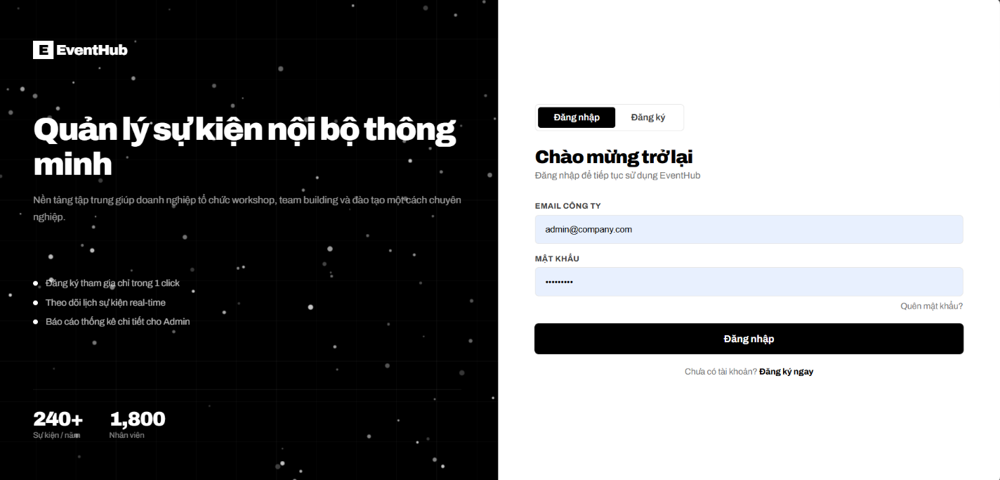
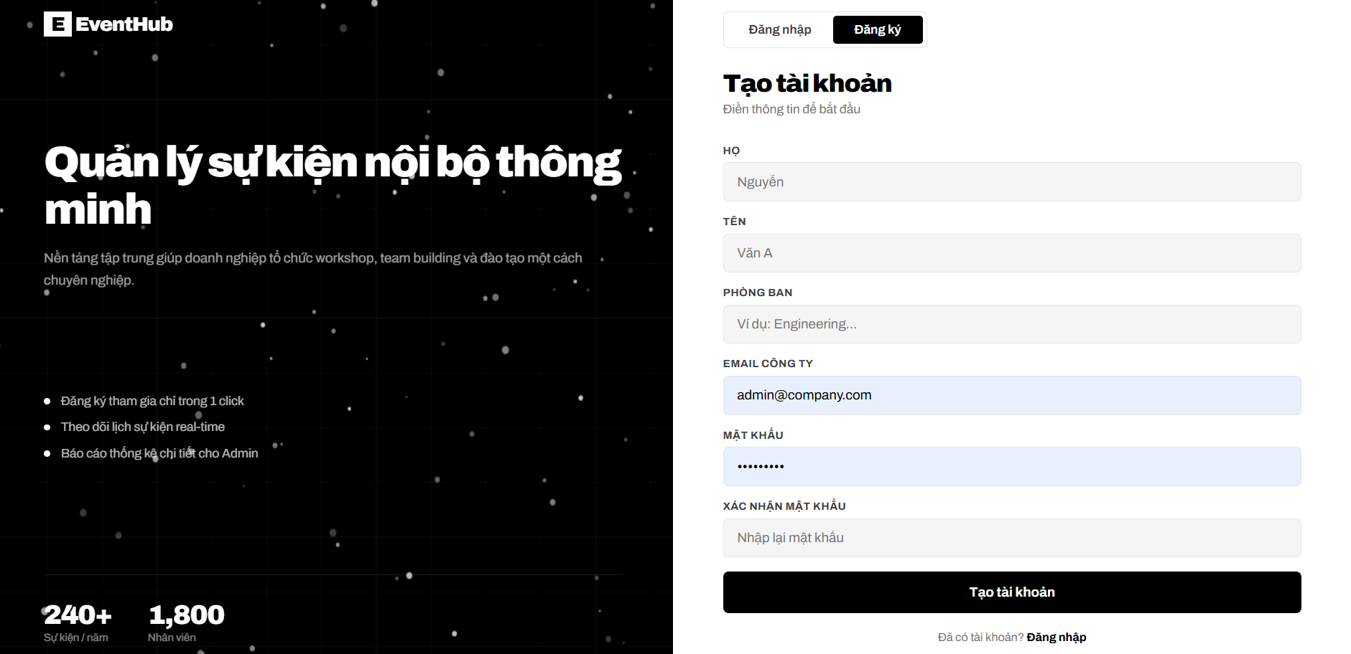

3.2. Trang chủ User (dựa theo bố cục phần 2.2.2)
Mô tả Desktop: Master Page User.Master cung cấp Navbar sticky top với logo EventHub bên trái, 4 nav link giữa (Trang chủ - Sự kiện - Lịch - Hồ sơ) — link active có underline xanh, chuông thông báo bên phải có badge đỏ nhỏ hiển thị số chưa đọc, avatar tròn 2 chữ cái. Bên dưới là Announce band màu vàng nhạt với icon loa, nội dung thông báo và 2 nút “Xem ngay” + “✕”. Hero greeting card lớn ở giữa với nền gradient xanh dương sang tím nhạt, lời chào “Chào buổi sáng, [Tên User]”, subtitle “Hôm nay là thứ X, ngày DD/MM/YYYY”, phía dưới có 3 stat box (Đã đăng ký / Đã tham dự / Điểm đánh giá) hiển thị số lớn 32px màu trắng. Section Quick Action có 2 button CTA lớn xếp ngang. Sự kiện đề xuất hiển thị lưới 3 cột card, mỗi card 16:9 ratio với ảnh banner gradient nếu không có ảnh thật, tiêu đề SK, ngày giờ, badge loại và badge trạng thái. Sidebar bên phải hiển thị mini calendar với ngày có sự kiện được đánh dấu chấm màu và danh sách 5 sự kiện sắp tới.
Mô tả Mobile: Navbar thu gọn thành hamburger menu. Layout 1 cột dọc. Hero greeting thu nhỏ. Grid sự kiện 1 cột. Sidebar đẩy xuống cuối trang.
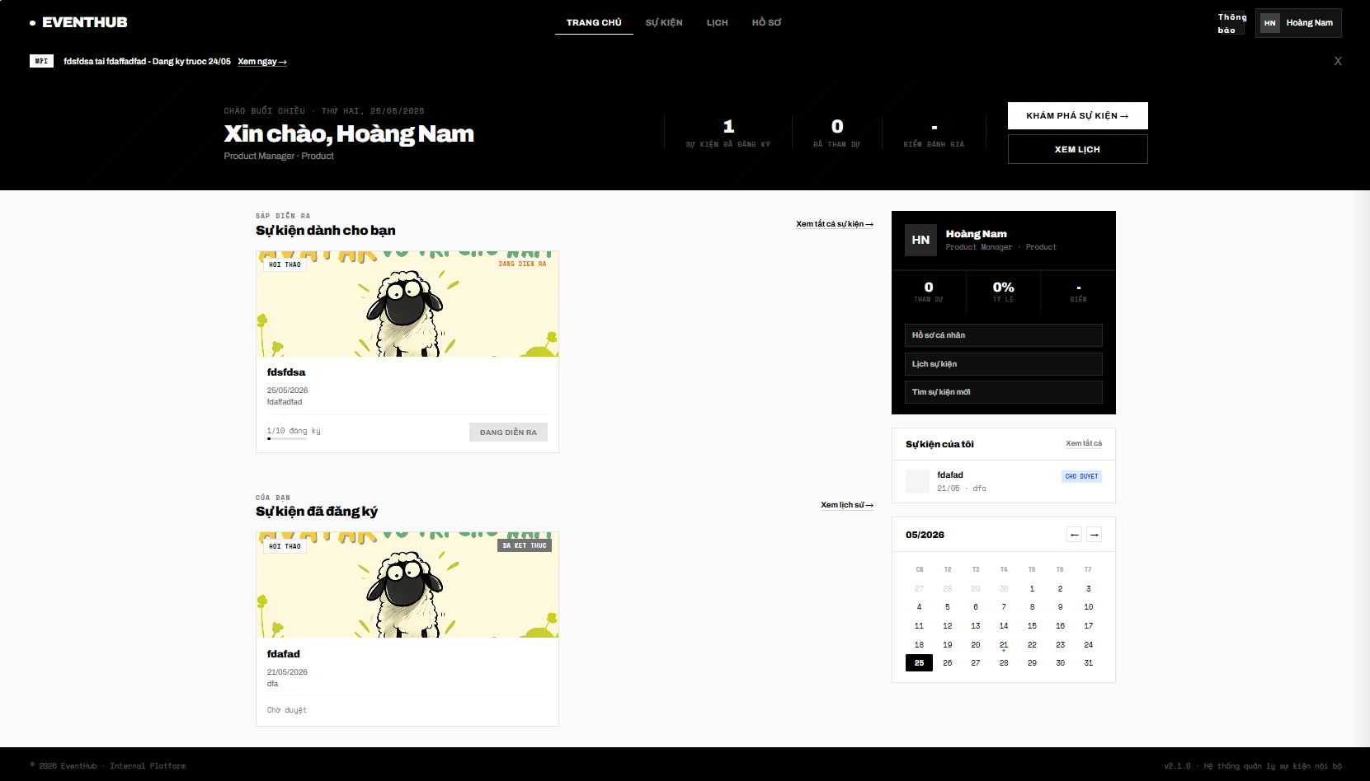

3.3. Trang Danh sách Sự kiện (dựa theo bố cục phần 2.2.3)
Mô tả Desktop: Hero band phía trên với 3 stat box xếp ngang (Đang mở / Đã đăng ký / Đã tham dự). Filter tabs gồm 7 pill button (Tất cả - Team Building - Workshop - Đào tạo - Hội thảo - Của tôi - Đã kết thúc), tab active có nền xanh primary. Bên phải là ô search với icon kính lúp. Event card grid 3 cột, mỗi card có ảnh banner 16:9, badge loại góc trên trái, tên SK lớn, ngày giờ với icon đồng hồ, địa điểm với icon vị trí, thanh progress chỗ phía dưới (vd “32/50 chỗ”), nút “Xem chi tiết” full-width. Sidebar bên phải hiển thị “Sự kiện của tôi” với 5 card thu nhỏ.
Mô tả Mobile: Filter tabs scroll ngang. Grid 1 cột. Sidebar đẩy xuống cuối.
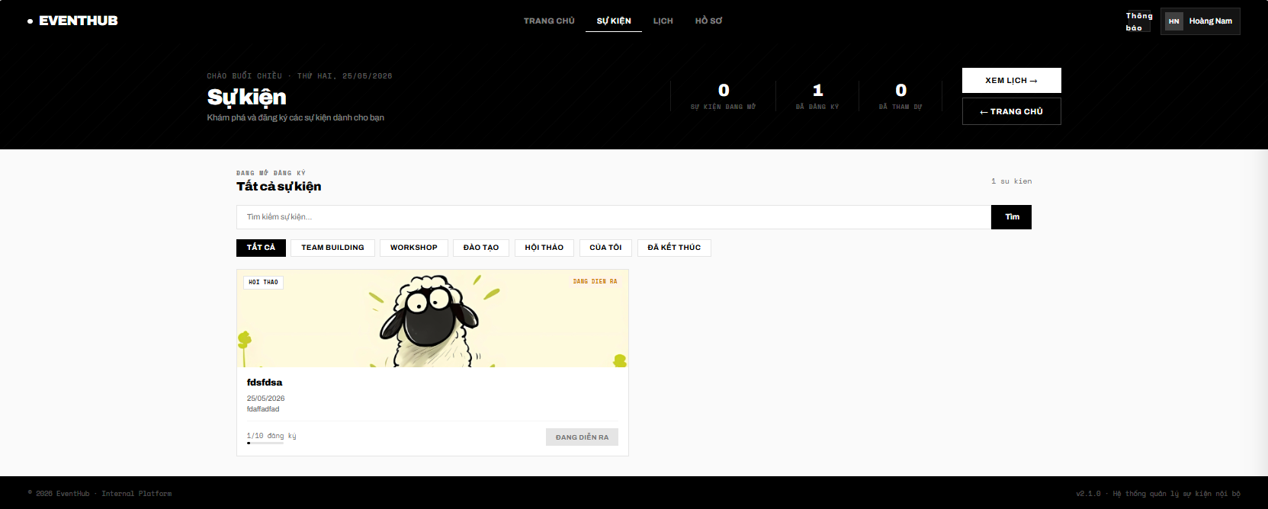

3.4. Trang Chi tiết Sự kiện (dựa theo bố cục phần 2.2.4)
Mô tả Desktop: Breadcrumb (Trang chủ / Sự kiện / [Tên SK]). Header banner full-width ảnh ratio 21:9 với 2 badge floating phía trên (loại sự kiện màu theo loại + trạng thái màu xanh “Đang mở đăng ký”). Tiêu đề H1 lớn bên dưới banner. Info bar 5 cột nền xám nhạt hiển thị Thứ - Ngày - Giờ - Địa điểm - Chi phí, mỗi cột có icon. Bố cục 2 cột: bên trái 65% là tab content 3 tab (Giới thiệu / Chương trình chi tiết / Thông tin thêm), tab active có underline xanh, nội dung hiển thị mô tả rich text, agenda timeline dạng list với thời gian + tiêu đề + diễn giả, danh sách diễn giả với avatar tròn. Sidebar đăng ký bên phải 35% sticky top 80px gồm: thanh progress chỗ hiển thị “45/50 chỗ” với progress bar màu xanh, nút “Đăng ký tham gia” lớn full-width màu xanh primary (hoặc nút “Hủy đăng ký” màu đỏ nếu đã đăng ký), đếm ngược “Còn X ngày Yh Zp” cập nhật real-time, hạn đăng ký, danh sách 8 avatar nhỏ người đã đăng ký + text “và 12 người khác”. Cuối trang là 3 card sự kiện liên quan cùng danh mục.
Mô tả Mobile: Bố cục 1 cột. Sidebar đăng ký đẩy xuống dưới nội dung. Nút đăng ký dạng sticky bottom luôn hiển thị khi cuộn.
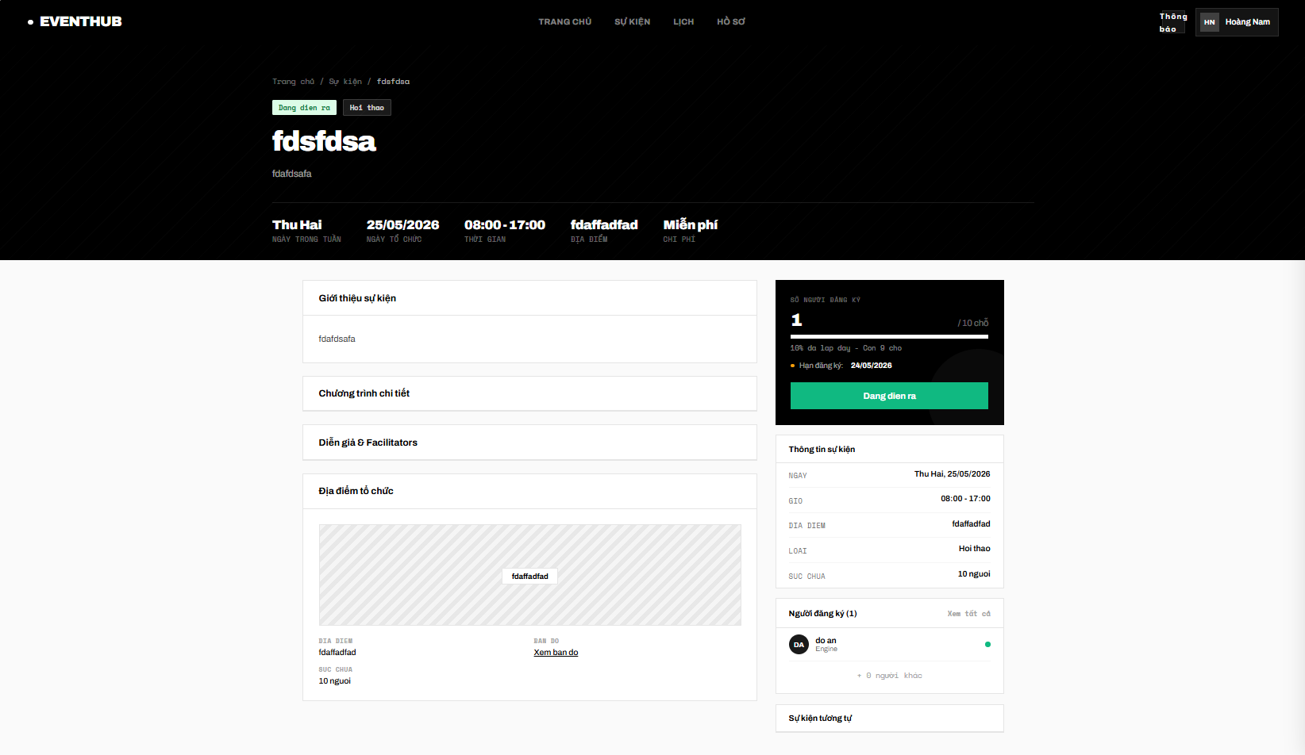

3.5. Trang Lịch cá nhân (dựa theo bố cục phần 2.2.5)
Mô tả Desktop: Calendar header với nút mũi tên ← →, nút “HÔM NAY” và lblPhMonth hiển thị “Tháng 4, 2025” font lớn. Legend filter 4 màu (Team Building đỏ, Workshop xanh, Đào tạo vàng, Hội thảo tím) ngay phía trên grid, click để bật/tắt. Month grid 7 cột × 6 hàng chiếm 70% bên trái: header 7 cột thứ trong tuần (CN - T2 - T3 - … - T7), mỗi ô ngày hiển thị số ngày góc trên trái, các chip màu sự kiện ở giữa (tối đa 3 chip rồi badge “+N”). Ô ngày hiện tại có nền xanh nhạt và border xanh đậm. Ô ngày khác tháng có màu xám mờ. Sidebar 30% bên phải có 2 section “Sắp tới” và “Đã tham dự” mỗi section là danh sách card thu nhỏ, dưới cùng là 3 stat (Tổng / Đã tham dự / Sắp tới).
Mô tả Mobile: Calendar full-width thu gọn, ô ngày nhỏ chỉ hiện chấm màu thay vì chip. Sidebar đẩy xuống dưới dạng danh sách dọc.
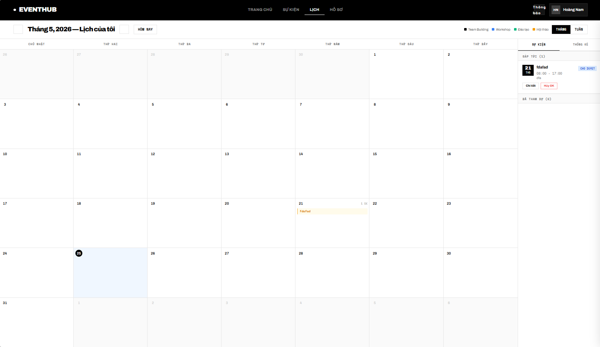

3.6. Trang Hồ sơ cá nhân (dựa theo bố cục phần 2.2.6)
Mô tả Desktop: Layout 2 cột. Profile sidebar 30% (trái, sticky top 80px) với avatar tròn 80px nền xanh primary chứa 2 chữ cái viết hoa (Họ + Tên), tên đầy đủ font 24px, chức danh font 14px màu xám, 4 tag pill thông tin (Phòng ban / Cấp bậc / Văn phòng / Năm vào làm) sắp ngang, 4 thẻ stat 2×2 (Tổng tham dự / Tỷ lệ tham dự / Điểm TB / Năm thâm niên), 3 nút action xếp dọc (Đăng xuất nền xanh nhạt, Vô hiệu hóa nền vàng, Xóa tài khoản nền đỏ). Nội dung tab 70% bên phải có tab navigation phía trên (Lịch sử SK / Thông tin cá nhân / Đổi mật khẩu) tab active có nền xanh nhạt và border bottom xanh primary. Tab “Lịch sử”: danh sách card sự kiện đã đăng ký với badge trạng thái (Sắp diễn ra / Đã tham dự / Đã hủy), card đã tham dự chưa feedback có nút “Đánh giá” mở modal. Tab “Thông tin cá nhân”: form 2 cột với các trường, Email read-only (background xám), nút “Lưu thay đổi”. Tab “Đổi mật khẩu”: 3 ô input password (MK hiện tại / MK mới / Xác nhận) có nút mắt ẩn/hiện, nút “Đổi mật khẩu”.
Mô tả Mobile: Layout 1 cột. Profile header lên trên cùng dạng banner. Tab nav dạng pill scroll ngang. Modal feedback full-screen.
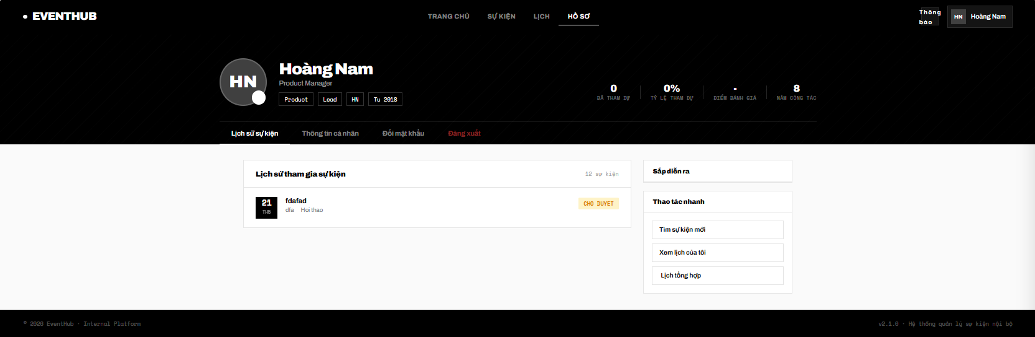
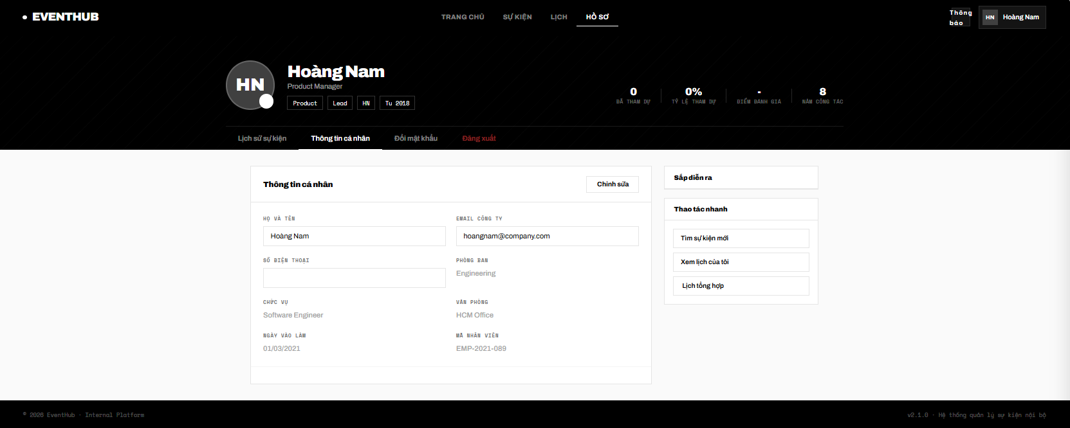
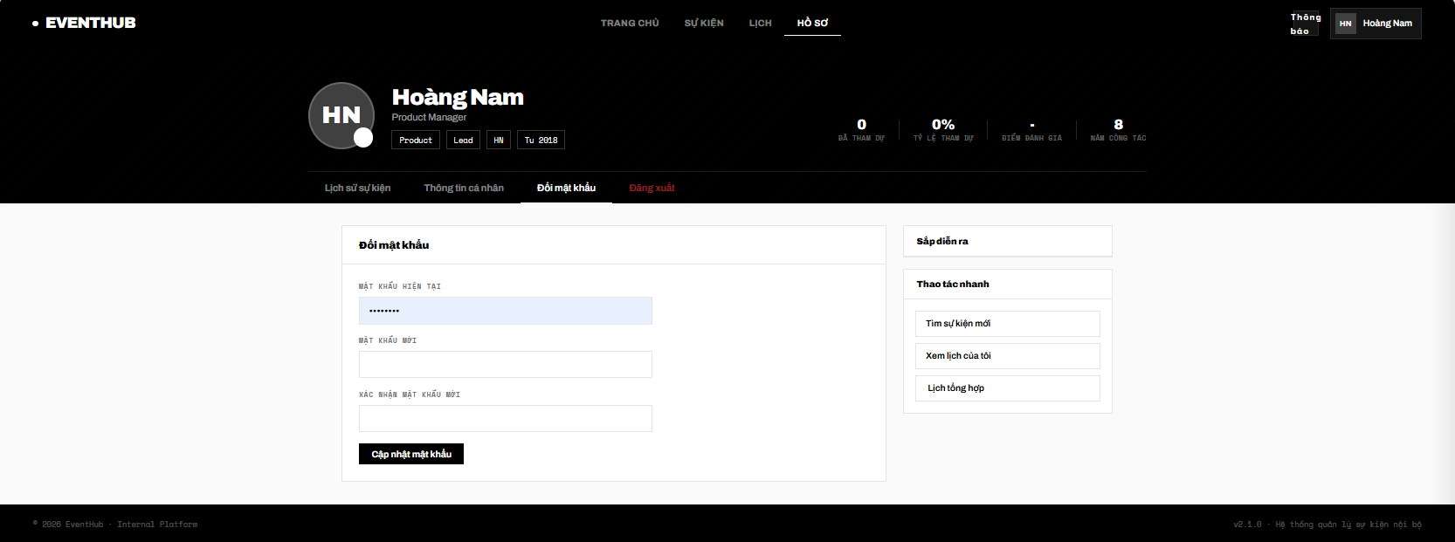
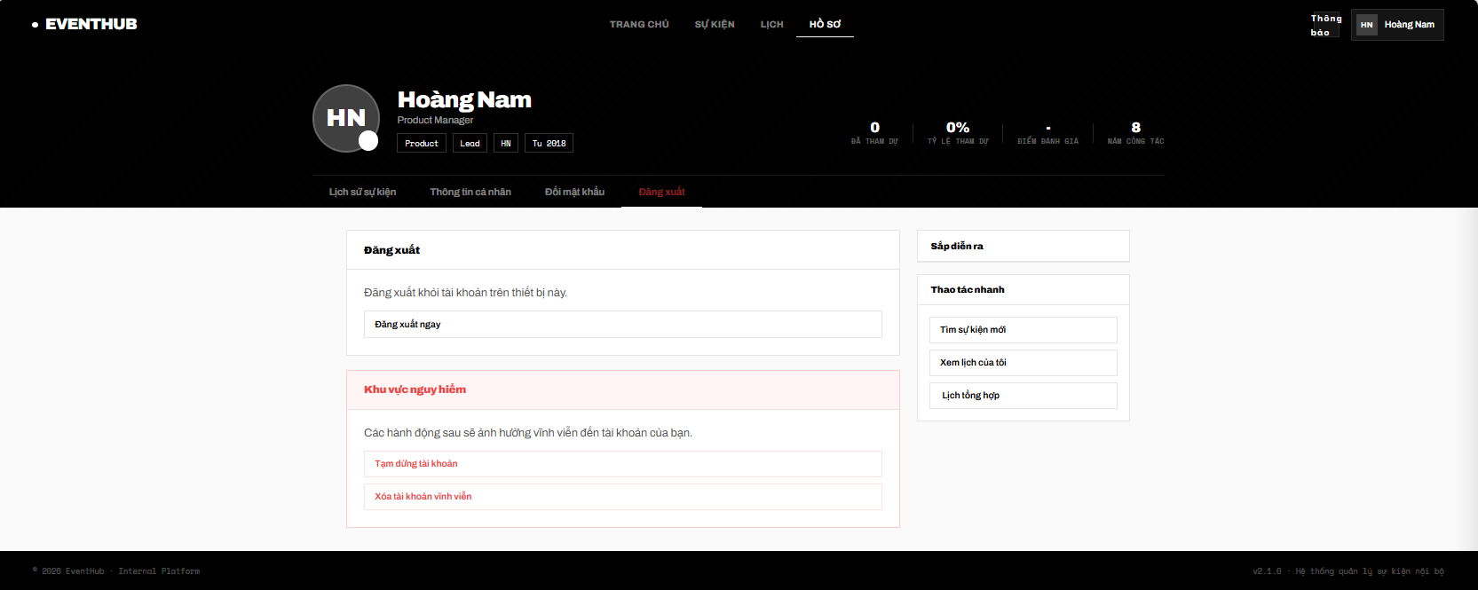

3.7. Trang Dashboard Admin (dựa theo bố cục phần 2.2.7)
Mô tả Desktop: Master Page Admin.Master cung cấp Sidebar fixed bên trái width 240px nền đen #111827: logo EventHub màu trắng trên cùng, 6 menu item icon + text (Dashboard active có nền xanh nhạt + border trái xanh; Sự kiện, Người tham gia, Lịch, Báo cáo, Cài đặt), avatar admin + tên + chức vụ ở dưới cùng. Topbar trên cùng nền trắng có shadow nhẹ: tiêu đề trang “Dashboard” bên trái, ngày tháng + nút notification + nút Đăng xuất bên phải. Content area: nút “+ Tạo sự kiện mới” góc trên phải màu xanh primary. 4 KPI cards xếp ngang đều nhau: mỗi card có nền trắng + shadow nhẹ, icon góc trên trái màu chủ đề, label font 14px màu xám, số lớn font 32px màu đen, delta phía dưới (“+3 sự kiện mới” màu xanh hoặc “-2%” màu đỏ). Hàng dưới có 2 biểu đồ side-by-side: Bar chart 60% bên trái (đăng ký vs điểm danh theo 12 tháng) | Donut chart 40% bên phải (phân bố loại SK). Cuối cùng là GridView “Sự kiện gần đây” với 7 cột, mỗi dòng có ảnh nhỏ + tên SK ở cột đầu, badge trạng thái màu, dropdown action góc phải.
Mô tả Mobile: Sidebar trở thành drawer overlay (mở qua nút hamburger). KPI cards 2×2 grid. Biểu đồ xếp dọc 1 cột. GridView chuyển thành thẻ dọc.
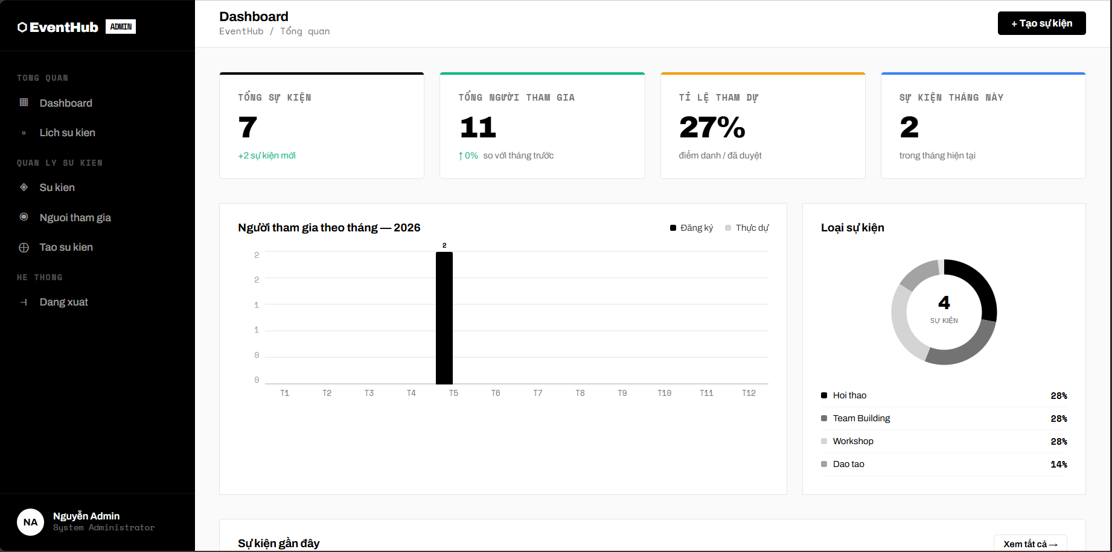

3.8. Trang Quản lý Sự kiện (dựa theo bố cục phần 2.2.8)
Mô tả Desktop: Sidebar Admin bên trái. Content có 4 KPI cards xếp ngang phía trên (Tổng, Đang mở, Sắp diễn ra, Lượt đăng ký). Filter toolbar gồm ô search lớn full-width bên trái và 3 dropdown bên phải (Loại / Tháng / Sắp xếp). Bên dưới là event card grid 3 cột: mỗi card có ảnh banner 16:9 hoặc gradient placeholder, badge trạng thái góc trên trái, dropdown 3 chấm góc trên phải, tên SK font 18px in đậm, ngày giờ với icon, địa điểm, thanh progress chỗ, footer card có 3 nút icon nhỏ (Xem / Sửa / Xóa).
Mô tả Mobile: KPI cards 2×2. Toolbar collapse — search luôn hiển thị, các dropdown ẩn trong nút filter có overlay. Grid 1 cột.

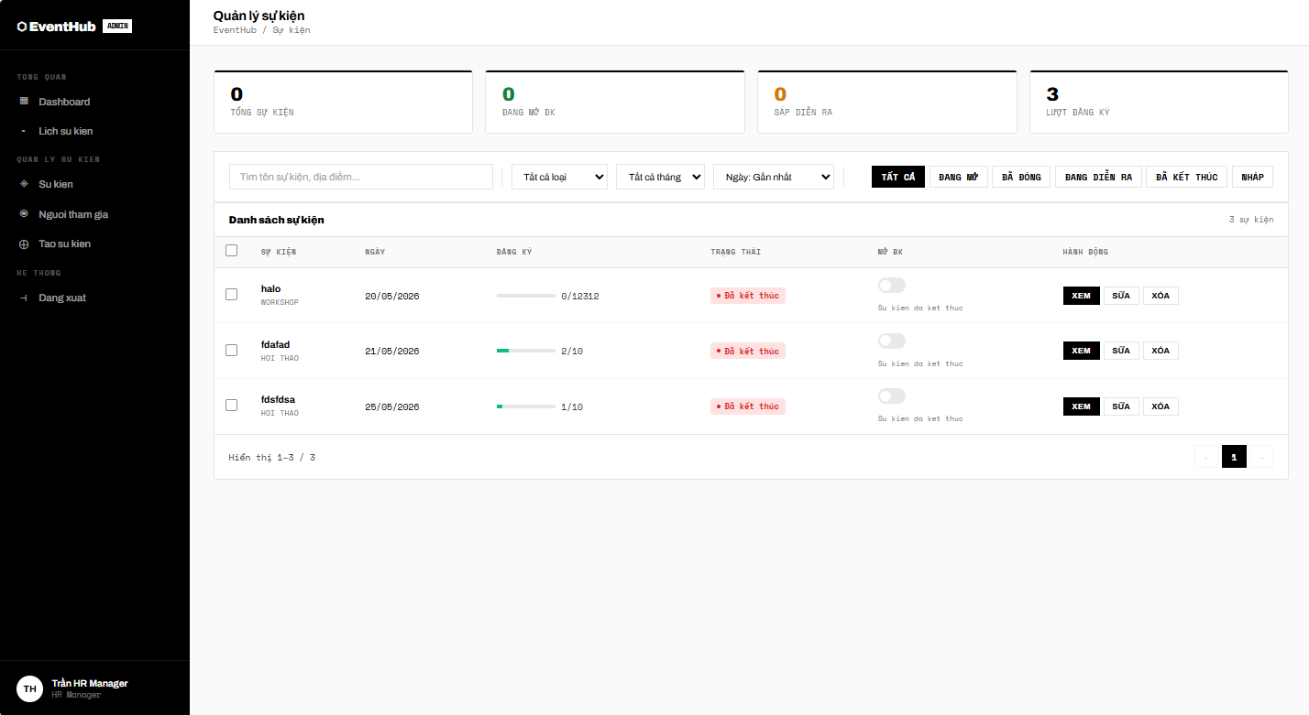3.9. Trang Form Tạo/Sửa Sự kiện (dựa theo bố cục phần 2.2.9)
Mô tả Desktop: Page header với tiêu đề “Tạo sự kiện mới” hoặc “Sửa sự kiện: [Tên]” và breadcrumb. Form chia 2 cột. Bên trái 60% là 4 card xếp dọc với title rõ ràng: Card 1 Thông tin cơ bản có TextBox tên SK kèm counter “X/80” góc phải, 4 radio card chọn loại sự kiện (mỗi card có icon + tên loại, card được chọn có border xanh primary và check mark), TextBox đa dòng mô tả với counter “X/2000”; Card 2 Thời gian & Địa điểm có 4 input ngày/giờ trên 2 hàng (ngày BD - ngày KT / giờ BD - giờ KT) + 2 input đầy đủ địa điểm và link Google Maps; Card 3 Sức chứa & Cấu hình có input số sức chứa mặc định 50 + input date hạn đăng ký + 4 toggle switch (Yêu cầu duyệt / Danh sách chờ / Cho phép hủy / Bật feedback); Card 4 Upload Banner có drag-and-drop zone lớn với border dashed, icon upload + text hướng dẫn “Kéo thả ảnh vào đây hoặc click chọn”, khi đã upload thì hiển thị preview image + nút “Xóa ảnh”, note “Khuyến nghị 1200×630px, tối đa 5MB”. Bên phải 40% sticky top là card preview real-time mô phỏng cách sự kiện sẽ hiển thị + card tips hướng dẫn. Action bar sticky bottom với 3 nút: Hủy (text gray), Lưu nháp (nền xám), Xuất bản (nền xanh primary).
Mô tả Mobile: Layout 1 cột. Preview card ẩn. 4 card xếp dọc full-width. Action bar sticky bottom giữ nguyên với 3 nút cùng kích thước.
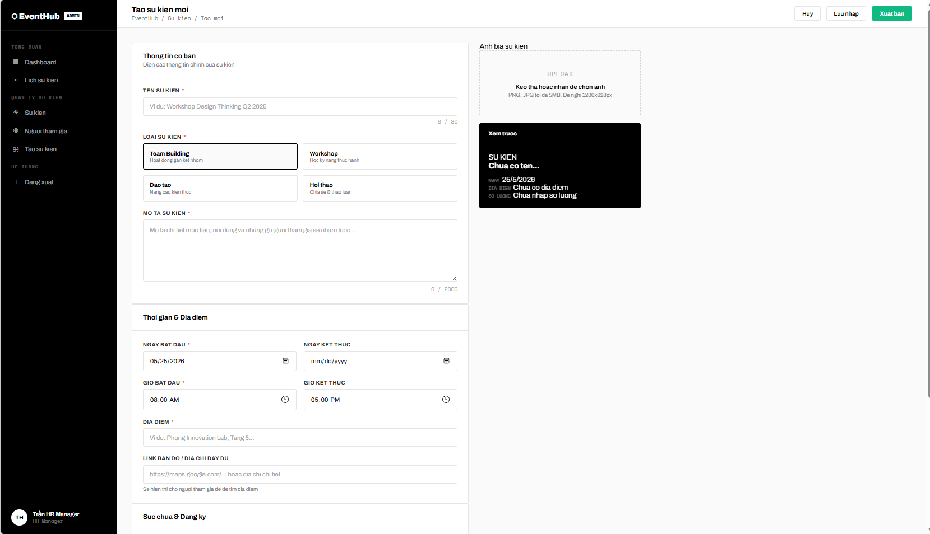

3.10. Trang Quản lý Người tham gia (dựa theo bố cục phần 2.2.10)
Mô tả Desktop: Sidebar Admin. Content có dropdown chọn sự kiện lớn ở đầu, hiển thị tên sự kiện + ngày đã chọn. Bên dưới là 5 KPI tab counter cards (Tất cả / Chờ duyệt / Đã duyệt / Từ chối / Đã điểm danh) — tab active có nền xanh nhạt và border bottom xanh primary, mỗi tab hiển thị số đếm và label. Search bar + filter dropdown phòng ban. Data table với 7 cột: checkbox header và mỗi row, cột Họ tên có avatar tròn 32px + tên + email font nhỏ xám, cột Phòng ban, cột Đăng ký lúc (format dd/MM/yyyy HH:mm), cột Trạng thái badge màu, cột Điểm danh có toggle icon ✓/✗, cột Hành động có 2-3 nút icon. Batch action bar phía trên hoặc dưới bảng với 2 nút “Duyệt tất cả pending” + “Xuất Excel”.
Mô tả Mobile: KPI tab cards scroll ngang. Bảng chuyển thành thẻ dọc, mỗi thẻ có avatar + tên + email lên trên, các thông tin còn lại xếp dọc, nút hành động ở cuối thẻ.
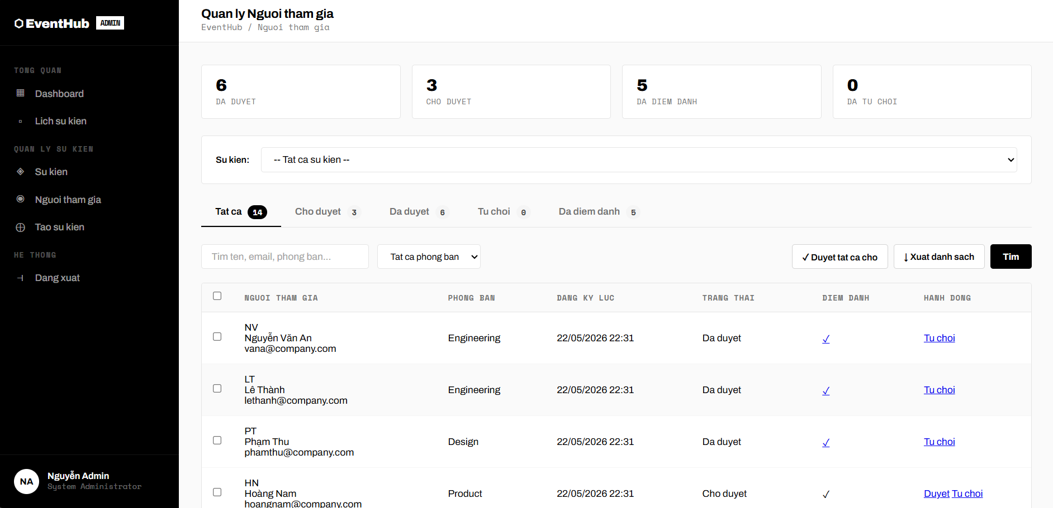

3.11. Trang Lịch Admin (dựa theo bố cục phần 2.2.11)
Mô tả Desktop: Sidebar Admin. Content có Calendar header với nút điều hướng tháng + tiêu đề tháng + 2 nút bên phải (Xuất lịch / + Tạo sự kiện màu xanh primary). Filter bar dưới header với pill button “Tất cả” + 4 pill loại sự kiện + legend màu 4 màu nhỏ. Month grid full-width 7 cột × 6 hàng. Mỗi ô ngày: số ngày góc trên trái, các chip sự kiện stack dọc (tối đa 2-3 chip rồi badge “+N more”). Chip sự kiện có background màu nhạt theo loại + text màu đậm. Click chip mở modal Quick View ở giữa màn hình với overlay tối: tên SK, info nhanh (ngày, giờ, địa điểm, sức chứa đã/tổng), 3 nút (Sửa / Xem NTG / Xóa). Sidebar bên phải có “Sự kiện sắp tới” và thống kê tháng.
Mô tả Mobile: Lịch full-width thu gọn ô ngày, chip chỉ hiện chấm màu. Modal Quick View full-screen. Sidebar đẩy xuống dưới dạng danh sách.
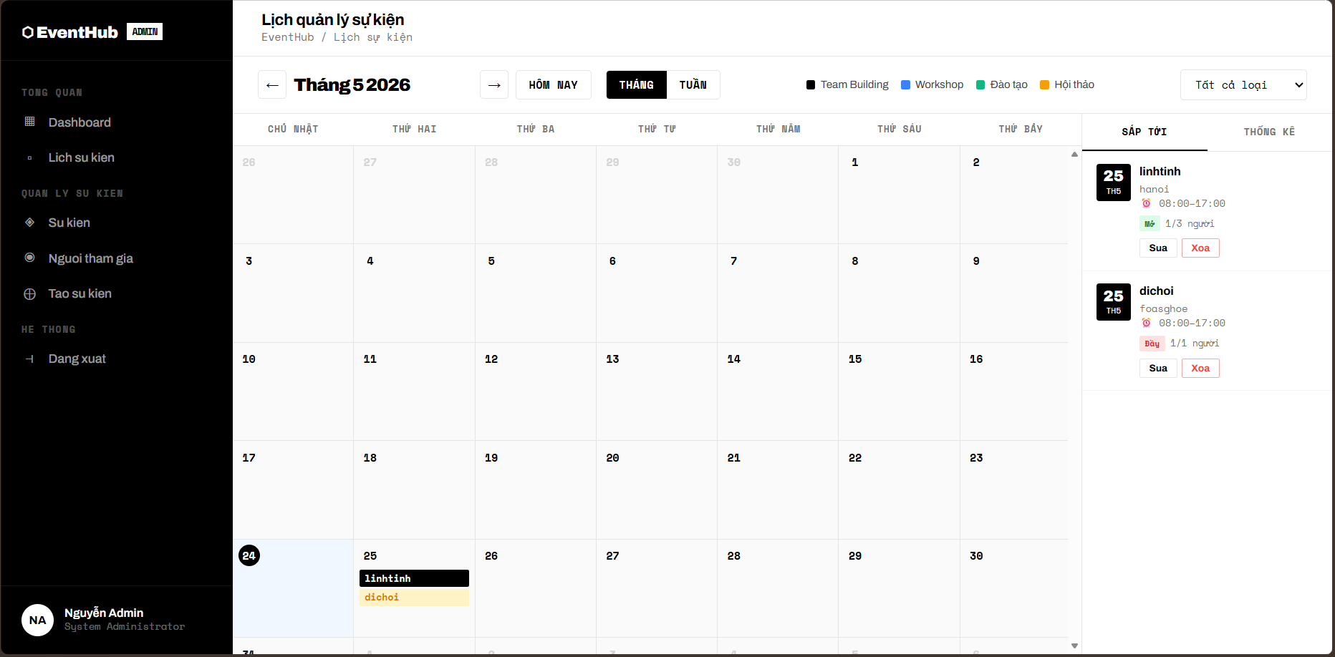

CHƯƠNG 4: MỘT SỐ CHỨC NĂNG CHÍNH

4.1. Trang chủ

4.1.1. Màn hình desktop và mobile
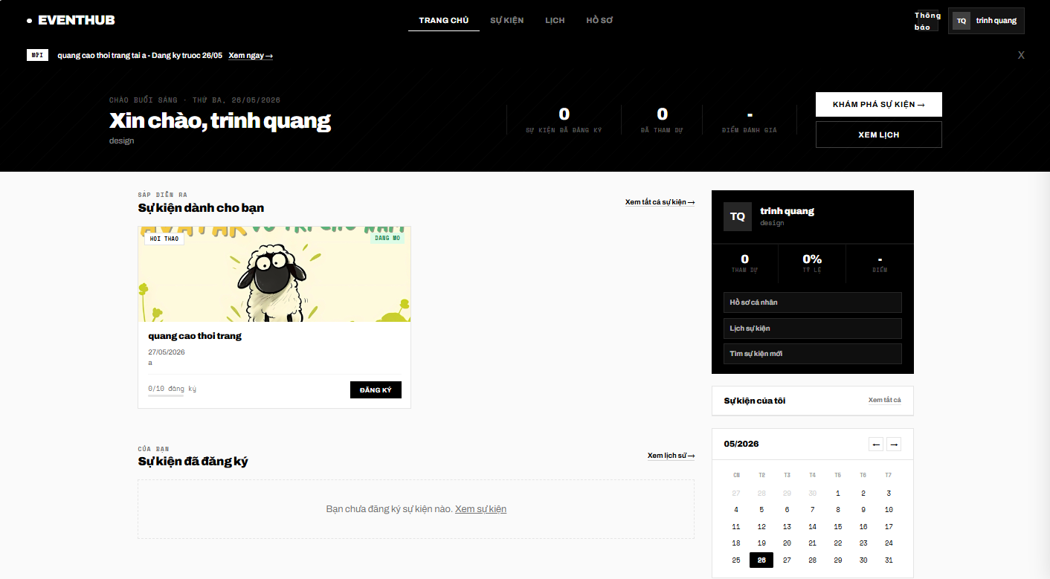

4.2. Một số trang thành viên phụ trách

4.2.1. Thành viên 1: Trịnh Văn Quang

a. Trang Đăng nhập / Đăng ký


- Mã lệnh phía Client:
﻿<%@ Page Language="C#" AutoEventWireup="true" CodeBehind="Login_Regis.aspx.cs" Inherits="QuanLySuKien.Login_Regis" %>
<!DOCTYPE html>
<html xmlns="http://www.w3.org/1999/xhtml">
<head runat="server">
<meta charset="UTF-8" />
<meta name="viewport" content="width=device-width, initial-scale=1.0" />
<title>EventHub – Đăng nhập & Đăng ký</title>
<link href="https://fonts.googleapis.com/css2?family=Archivo:wght@300;400;500;600;700;900&display=swap" rel="stylesheet" />
<link href="<%= ResolveUrl("~/Content/Login_Regis.css") %>" rel="stylesheet" type="text/css" />
</head>
<body>
<form id="form1" runat="server" defaultbutton="btnSubmit">
<div class="auth-layout">
<div class="auth-hero">
<canvas id="snowCanvas"></canvas>
<div class="hero-logo"><span>E</span>EventHub</div>
<div class="hero-headline">
<h2>Quản lý sự kiện nội bộ thông minh</h2>
<p>Nền tảng tập trung giúp doanh nghiệp tổ chức workshop, team building và đào tạo một cách chuyên nghiệp.</p>
</div>
<div class="hero-benefits">
<div class="benefit-item"><div class="benefit-dot"></div><div class="benefit-text">Đăng ký tham gia chỉ trong 1 click</div></div>
<div class="benefit-item"><div class="benefit-dot"></div><div class="benefit-text">Theo dõi lịch sự kiện real-time</div></div>
<div class="benefit-item"><div class="benefit-dot"></div><div class="benefit-text">Báo cáo thống kê chi tiết cho Admin</div></div>
</div>
<div class="hero-counter">
<div class="counter-item"><div class="number">240+</div><div class="label">Sự kiện / năm</div></div>
<div class="counter-item"><div class="number">1,800</div><div class="label">Nhân viên</div></div>
</div>
</div>
<div class="auth-form-section" id="formSection" runat="server">
<div class="form-header">
<div class="tab-switch">
<button type="button" id="tabLogin" runat="server" class="tab-btn active" onclick="switchTab('login',this);return false;">Đăng nhập</button>
<button type="button" id="tabRegister" runat="server" class="tab-btn" onclick="switchTab('register',this);return false;">Đăng ký</button>
</div>
<h1 class="form-title" id="formTitle" runat="server">Chào mừng trở lại</h1>
<p class="form-subtitle" id="formSubtitle" runat="server">Đăng nhập để tiếp tục sử dụng EventHub</p>
</div>
<asp:HiddenField ID="hfAuthMode" runat="server" Value="login" />

<asp:Label ID="lblMsg" runat="server" Visible="false" CssClass="msg-box msg-error" />
<div class="field-row register-only" style="display:grid;grid-template-columns:1fr 1fr;gap:14px;">
<div class="field">
<label>Họ</label>
<asp:TextBox ID="txtLastName" runat="server" CssClass="asp-input" placeholder="Nguyễn" MaxLength="50" />
</div>
<div class="field">
<label>Tên</label>
<asp:TextBox ID="txtFirstName" runat="server" CssClass="asp-input" placeholder="Văn A" MaxLength="50" />
</div>
</div>
<div class="field register-only">
<label>Phòng ban</label>
<asp:TextBox ID="txtDept" runat="server" CssClass="asp-input" placeholder="Ví dụ: Engineering..." MaxLength="100" />
</div>
<div class="field">
<label>Email công ty</label>
<asp:TextBox ID="txtEmail" runat="server" CssClass="asp-input" TextMode="Email" placeholder="vana@company.com" MaxLength="150" />
</div>

<div class="field">
<label>Mật khẩu</label>
<asp:TextBox ID="txtPassword" runat="server" CssClass="asp-input" TextMode="Password" placeholder="Nhập mật khẩu" MaxLength="100" />
</div>

<div class="field register-only">
<label>Xác nhận mật khẩu</label>
<asp:TextBox ID="txtConfirmPassword" runat="server" CssClass="asp-input" TextMode="Password" placeholder="Nhập lại mật khẩu" MaxLength="100" />
</div>

<a href="#" class="forgot-link login-only" onclick="return false;">Quên mật khẩu?</a>

<asp:Button ID="btnSubmit" runat="server"
Text="Đăng nhập"
CssClass="btn-submit"
OnClick="btnSubmit_Click" />

<div class="form-footer" id="formFooter" runat="server">
Chưa có tài khoản?
<a href="#" onclick="switchTab('register',null);return false;">Đăng ký ngay</a>
</div>
</div>
</div>

<div class="toast" id="toast">
<div class="toast-dot"></div>
<span id="toastMsg">Thành công!</span>
</div>

</form>
<script src="<%= ResolveUrl("~/Scripts/Login_Regis.js") %>" type="text/javascript"></script>
</body>
</html>
Mã lệnh phía Server:
using System;
using System.Data.SqlClient;
using System.Configuration;

namespace QuanLySuKien
{
public partial class Login_Regis : System.Web.UI.Page
{
private const string URL_ADMIN = "~/Admin/AdminDashboard.aspx";
private const string URL_USER = "~/User/UserTrangChu.aspx";

private string Conn =>
ConfigurationManager.ConnectionStrings["EventHubDB"].ConnectionString;

protected void Page_Load(object sender, EventArgs e)
{
if (!IsPostBack && Session["UserID"] != null)
{
string vt = Session["VaiTro"]?.ToString() ?? "";
Response.Redirect(vt == "admin" ? URL_ADMIN : URL_USER, false);
Context.ApplicationInstance.CompleteRequest();
return;
}
}

protected override void OnPreRender(EventArgs e)
{
base.OnPreRender(e);
ApplyTabUI(hfAuthMode.Value);
}
private void ApplyTabUI(string mode)
{
if (mode == "register")
{
formSection.Attributes["class"] = "auth-form-section register-active";
tabLogin.Attributes["class"] = "tab-btn";
tabRegister.Attributes["class"] = "tab-btn active";
formTitle.InnerText = "Tạo tài khoản";
formSubtitle.InnerText = "Điền thông tin để bắt đầu";
btnSubmit.Text = "Tạo tài khoản";
formFooter.InnerHtml = "Đã có tài khoản? <a href=\"#\" onclick=\"switchTab('login',null);return false;\">Đăng nhập</a>";
}
else
{
formSection.Attributes["class"] = "auth-form-section";
tabLogin.Attributes["class"] = "tab-btn active";
tabRegister.Attributes["class"] = "tab-btn";
formTitle.InnerText = "Chào mừng trở lại";
formSubtitle.InnerText = "Đăng nhập để tiếp tục sử dụng EventHub";
btnSubmit.Text = "Đăng nhập";
formFooter.InnerHtml = "Chưa có tài khoản? <a href=\"#\" onclick=\"switchTab('register',null);return false;\">Đăng ký ngay</a>";
}
}

protected void btnSubmit_Click(object sender, EventArgs e)
{ if (hfAuthMode.Value == "register")
DangKy();
else
DangNhap();
}

private void DangNhap()
{
hfAuthMode.Value = "login";

string email = txtEmail.Text.Trim().ToLower();
string mk = txtPassword.Text.Trim();

if (string.IsNullOrEmpty(email)) { HienLoi("Vui lòng nhập email!"); return; }
if (string.IsNullOrEmpty(mk)) { HienLoi("Vui lòng nhập mật khẩu!"); return; }

string vaiTro = "";

try
{
using (SqlConnection cn = new SqlConnection(Conn))
{
cn.Open();

using (SqlCommand cmd = new SqlCommand(
@"SELECT UserID, Ho, Ten, Email, MatKhau, VaiTro, TrangThai, PhongBan
FROM dbo.Users
WHERE LOWER(Email) = @Email", cn))
{
cmd.Parameters.AddWithValue("@Email", email);

using (SqlDataReader dr = cmd.ExecuteReader())
{
if (!dr.Read())
{
HienLoi("Email không tồn tại trong hệ thống!");
return;
}

string trangThai = dr["TrangThai"].ToString();
string mkDB = dr["MatKhau"].ToString().Trim();
vaiTro = dr["VaiTro"].ToString().Trim().ToLower();
int userId = Convert.ToInt32(dr["UserID"]);
string hoTen = (dr["Ho"].ToString() + " " + dr["Ten"].ToString()).Trim();
string emailDb = dr["Email"].ToString();
string phongBan = dr["PhongBan"] == DBNull.Value ? "" : dr["PhongBan"].ToString();

if (trangThai != "active")
{
HienLoi("Tài khoản đã bị khoá. Vui lòng liên hệ quản trị viên!");
return;
}

if (!string.Equals(mkDB, mk, StringComparison.Ordinal))
{
HienLoi("Sai mật khẩu! Vui lòng thử lại.");
return;
}

Session["UserID"] = userId;
Session["HoTen"] = hoTen;
Session["Email"] = emailDb;
Session["VaiTro"] = vaiTro;
Session["PhongBan"] = phongBan;
}
}
}

Response.Redirect(vaiTro == "admin" ? URL_ADMIN : URL_USER, false);
Context.ApplicationInstance.CompleteRequest();
}
catch (Exception ex)
{
HienLoi("Lỗi hệ thống: " + ex.Message);
}
}
private void DangKy()
{
hfAuthMode.Value = "register";

string ho = txtLastName.Text.Trim();
string ten = txtFirstName.Text.Trim();
string pb = txtDept.Text.Trim();
string em = txtEmail.Text.Trim().ToLower();
string mk = txtPassword.Text.Trim();
string xn = txtConfirmPassword.Text.Trim();

if (string.IsNullOrEmpty(ho)) { HienLoi("Vui lòng nhập Họ!"); return; }
if (string.IsNullOrEmpty(ten)) { HienLoi("Vui lòng nhập Tên!"); return; }
if (string.IsNullOrEmpty(em)) { HienLoi("Vui lòng nhập Email!"); return; }
if (string.IsNullOrEmpty(mk)) { HienLoi("Vui lòng nhập mật khẩu!"); return; }
if (mk.Length < 6) { HienLoi("Mật khẩu phải có ít nhất 6 ký tự!"); return; }
if (mk != xn) { HienLoi("Mật khẩu xác nhận không khớp!"); return; }

try
{
using (SqlConnection cn = new SqlConnection(Conn))
{
cn.Open();

using (SqlCommand chk = new SqlCommand(
"SELECT COUNT(*) FROM dbo.Users WHERE LOWER(Email) = @Email", cn))
{
chk.Parameters.AddWithValue("@Email", em);
int count = Convert.ToInt32(chk.ExecuteScalar());
if (count > 0)
{
HienLoi("Email này đã được đăng ký!");
return;
}
}

using (SqlCommand ins = new SqlCommand(@"
INSERT INTO dbo.Users
(Ho, Ten, Email, MatKhau, PhongBan, VaiTro, TrangThai, NgayTao, NgayCapNhat)
VALUES
(@Ho, @Ten, @Email, @MatKhau, @PhongBan, 'user', 'active', GETDATE(), GETDATE())", cn))
{
ins.Parameters.AddWithValue("@Ho", ho);
ins.Parameters.AddWithValue("@Ten", ten);
ins.Parameters.AddWithValue("@Email", em);
ins.Parameters.AddWithValue("@MatKhau", mk);
ins.Parameters.AddWithValue("@PhongBan",
string.IsNullOrEmpty(pb) ? (object)DBNull.Value : (object)pb);

if (ins.ExecuteNonQuery() > 0)
{
HienOk("Đăng ký thành công! Vui lòng đăng nhập.");
txtLastName.Text = "";
txtFirstName.Text = "";
txtDept.Text = "";
txtPassword.Text = "";
txtConfirmPassword.Text = "";
hfAuthMode.Value = "login"; // chỉ ở đây mới đổi sang login
}
else
{
HienLoi("Đăng ký thất bại. Vui lòng thử lại!");
}
}
}
}
catch (SqlException sx) when (sx.Number == 2627 || sx.Number == 2601)
{
HienLoi("Email đã tồn tại trong hệ thống!");
}
catch (Exception ex)
{
HienLoi("Lỗi: " + ex.Message);
}
}
private void HienLoi(string msg)
{
lblMsg.Text = msg;
lblMsg.Visible = true;
lblMsg.CssClass = "msg-box msg-error";
}
private void HienOk(string msg)
{
lblMsg.Text = msg;
lblMsg.Visible = true;
lblMsg.CssClass = "msg-box msg-success";
}
}
}

b. Trang Lịch cá nhân (Usercalendar.aspx)
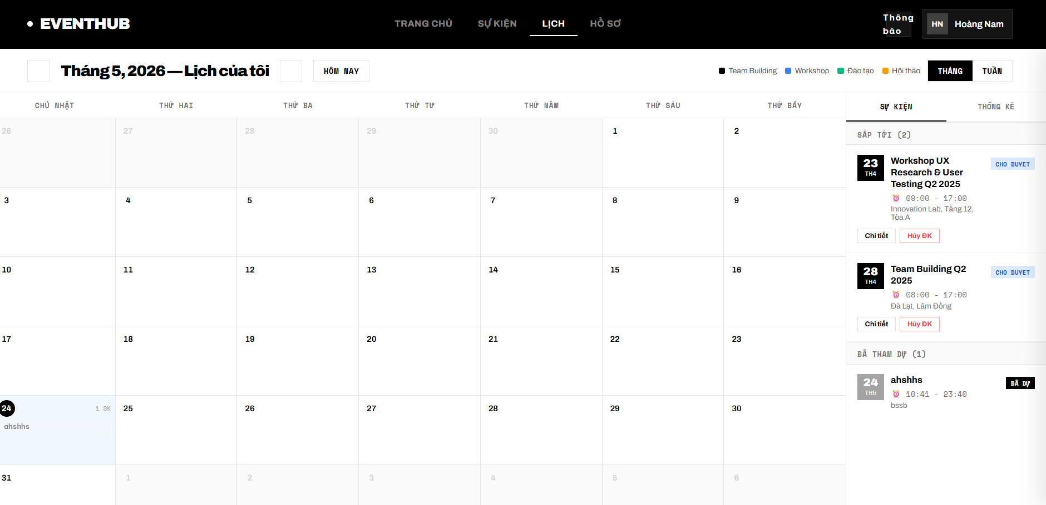
- Mã lệnh phía Client:
<%@ Page Title="" Language="C#" MasterPageFile="~/User.Master" AutoEventWireup="true" CodeBehind="Usercalendar.aspx.cs" Inherits="QuanLySuKien.Usercalendar" %>

<asp:Content ID="cHeadStyles" ContentPlaceHolderID="HeadStyles" runat="server">
<link href="<%= ResolveUrl("~/Styles/Usercalendar.css") %>" rel="stylesheet" type="text/css" />
</asp:Content>
<%-- No hero band for user calendar — use compact page-header instead --%>
<asp:Content ID="cHero" ContentPlaceHolderID="HeroBand" runat="server">
</asp:Content>
<asp:Content ID="cMain" ContentPlaceHolderID="MainContent" runat="server">
<!-- Page Header (compact, sticky) -->
<div class="page-header">
<div class="ph-left">
<asp:LinkButton ID="btnPrev" runat="server" CssClass="ph-nav-btn" OnClick="btnPrev_Click"></asp:LinkButton>
<div class="ph-month">
<asp:Label ID="lblPhMonth" runat="server" Text="Lịch của tôi" />
</div>
<asp:LinkButton ID="btnNext" runat="server" CssClass="ph-nav-btn" OnClick="btnNext_Click"></asp:LinkButton>
<asp:LinkButton ID="btnToday" runat="server" CssClass="today-btn" OnClick="btnToday_Click">HÔM NAY</asp:LinkButton>
</div>
<div class="ph-right">
<div class="legend">
<div class="leg-item">
<div class="leg-dot" style="background: #000"></div>
Team Building</div>
<div class="leg-item">
<div class="leg-dot" style="background: #3b82f6"></div>
Workshop</div>
<div class="leg-item">
<div class="leg-dot" style="background: #10b981"></div>
Đào tạo</div>
<div class="leg-item">
<div class="leg-dot" style="background: #f59e0b"></div>
Hội thảo</div>
</div>
<div class="view-toggle">
<button type="button" class="vt-btn active" onclick="switchView('month',this)">THÁNG</button>
<button type="button" class="vt-btn" onclick="switchView('week',this)">TUẦN</button>
</div>
</div>
</div>
<!-- Body: calendar + sidebar -->
<div class="body-wrap">
<!-- Month View -->
<div class="month-view" id="monthView">
<div class="cal-weekdays">
<div class="cal-wd">Chủ nhật</div>
<div class="cal-wd">Thứ hai</div>
<div class="cal-wd">Thứ ba</div>
<div class="cal-wd">Thứ tư</div>
<div class="cal-wd">Thứ năm</div>
<div class="cal-wd">Thứ sáu</div>
<div class="cal-wd">Thứ bảy</div>
</div>
<div class="cal-grid" id="calGrid" runat="server">
<%-- Rendered server-side --%>
</div>
</div>
<!-- Sidebar -->
<div class="cal-sidebar">
<div class="sidebar-tabs">
<button type="button" class="st active" onclick="setSidebarTab(this,'events')">Sự kiện</button>
<button type="button" class="st" onclick="setSidebarTab(this,'stats')">Thống kê</button>
</div>
<div class="sidebar-body" id="sidebarBodyEl">
<div id="tab-events">
<div class="sidebar-section-label">SẮP TỚI (<asp:Label ID="lblUpcomingCount" runat="server" Text="0" />)</div>
<asp:Repeater ID="rptSideUpcoming" runat="server">
<ItemTemplate>
<div class="my-ev-item" onclick="location.href='EventDetail.aspx?id=<%# Eval("Id") %>'">
<div class="mei-top">
<div class="mei-date">
<div class="mei-dd"><%# Eval("Day") %></div>
<div class="mei-mm"><%# Eval("MonthLabel") %></div>
</div>
<div class="mei-info">
<div class="mei-name"><%# Eval("Name") %></div>
<div class="mei-time"> <%# Eval("Time") %></div>
<div class="mei-loc"><%# Eval("Loc") %></div>
</div>
<div class="mei-status">
<span class="ms-badge <%# Eval("BadgeCss") %>"><%# Eval("BadgeLabel") %></span>
</div>
</div>
<div class="mei-footer">
<a class="btn-detail-ev" href="EventDetail.aspx?id=<%# Eval("Id") %>">Chi tiết</a>
<asp:LinkButton ID="btnCancelItem" runat="server" CssClass="btn-cancel-ev"
CommandArgument='<%# Eval("Id") %>'
OnCommand="btnCancelEvent_Command"
OnClientClick="return confirm('Hủy đăng ký sự kiện này?');">Hủy ĐK</asp:LinkButton>
</div>
</div>
</ItemTemplate>
</asp:Repeater>
<div class="sidebar-section-label">ĐÃ THAM DỰ (<asp:Label ID="lblAttendedCount" runat="server" Text="0" />)</div>
<asp:Repeater ID="rptSideAttended" runat="server">
<ItemTemplate>
<div class="my-ev-item" onclick="location.href='EventDetail.aspx?id=<%# Eval("Id") %>'">
<div class="mei-top">
<div class="mei-date" style="background: var(--gray-400)">
<div class="mei-dd"><%# Eval("Day") %></div>
<div class="mei-mm"><%# Eval("MonthLabel") %></div>
</div>
<div class="mei-info">
<div class="mei-name"><%# Eval("Name") %></div>
<div class="mei-time"> <%# Eval("Time") %></div>
<div class="mei-loc"><%# Eval("Loc") %></div>
</div>
<div class="mei-status">
<span class="ms-badge ms-attended">ĐÃ DỰ</span>
</div>
</div>
</div>
</ItemTemplate>
</asp:Repeater>
</div>
<div id="tab-stats" style="display: none">
<div class="sidebar-stats">
<div class="ss-row">
<div>
<div class="ss-val">
<asp:Label ID="lblStatTotal" runat="server" Text="5" /></div>
<div class="ss-lbl">Đã đăng ký</div>
<div class="progress-bar">
<div class="progress-fill" style="width: 100%"></div>
</div>
</div>
</div>
<div class="ss-row">
<div>
<div class="ss-val">
<asp:Label ID="lblStatAttended" runat="server" Text="3" /></div>
<div class="ss-lbl">Đã tham dự</div>
<div class="progress-bar">
<div class="progress-fill" style="width: 60%"></div>
</div>
</div>
</div>
<div class="ss-row">
<div>
<div class="ss-val">
<asp:Label ID="lblStatUpcoming" runat="server" Text="2" /></div>
<div class="ss-lbl">Sắp tới</div>
<div class="progress-bar">
<div class="progress-fill" style="width: 40%"></div>
</div>
</div>
</div>
<div class="ss-row">
<div>
<div class="ss-val">4.8</div>
<div class="ss-lbl">Điểm đánh giá TB</div>
<div class="progress-bar">
<div class="progress-fill" style="width: 96%"></div>
</div>
</div>
</div>
</div>
</div>

</div>
</div>
</div>
<!-- Cancel Confirm Modal -->
<div class="modal-overlay" id="cancelModal">
<div class="modal">
<div class="modal-header">
<h3>Hủy đăng ký sự kiện</h3>
<button type="button" class="modal-close" onclick="document.getElementById('cancelModal').classList.remove('open')"></button>
</div>
<div class="modal-body">
Bạn có chắc muốn hủy đăng ký? Chỗ của bạn sẽ được nhường cho người khác.
</div>
<div class="modal-footer">
<button type="button" class="btn-outline-m" onclick="document.getElementById('cancelModal').classList.remove('open')">Giữ lại</button>
<button type="button" class="btn-danger-m" onclick="document.getElementById('cancelModal').classList.remove('open');showToast('Đã hủy đăng ký thành công!')">Xác nhận hủy</button>
</div>
</div>
</div>
</asp:Content>
<asp:Content ID="cScripts" ContentPlaceHolderID="PageScripts" runat="server">
<script>
var __isWeekView = false;
function switchView(view, btn) {
document.querySelectorAll('.vt-btn').forEach(function (b) { b.classList.remove('active'); });
if (btn) btn.classList.add('active');
var grid = document.getElementById('calGrid');
if (!grid) return;
if (view === 'week') {
__isWeekView = true;
showWeekView();
} else {
__isWeekView = false;
showMonthView();
}
}
function showMonthView() {
var cells = document.querySelectorAll('#calGrid .cal-cell');
cells.forEach(function (c) { c.style.display = ''; });
}
function showWeekView() {
var cells = document.querySelectorAll('#calGrid .cal-cell');
if (cells.length === 0) return;
// Lay index của cell hôm nay
var todayIdx = -1;
cells.forEach(function (c, i) {
if (c.classList.contains('today')) todayIdx = i;
});
if (todayIdx === -1) {
// Tim cell dau tien KHONG phai 'other-month'
for (var i = 0; i < cells.length; i++) {
if (!cells[i].classList.contains('other-month')) {
todayIdx = i;
break;
}
}
}
if (todayIdx === -1) return;
var rowStart = Math.floor(todayIdx / 7) * 7;
var rowEnd = rowStart + 7;

cells.forEach(function (c, i) {
c.style.display = (i >= rowStart && i < rowEnd) ? '' : 'none';
});
}
function setSidebarTab(el, tab) {
document.querySelectorAll('.st').forEach(function (t) { t.classList.remove('active'); });
if (el) el.classList.add('active');
var evtab = document.getElementById('tab-events');
var sttab = document.getElementById('tab-stats');
if (evtab) evtab.style.display = tab === 'events' ? 'block' : 'none';
if (sttab) sttab.style.display = tab === 'stats' ? 'block' : 'none';
}
window.addEventListener('DOMContentLoaded', function () {
showMonthView();
var evtab = document.getElementById('tab-events');
var sttab = document.getElementById('tab-stats');
if (evtab) evtab.style.display = 'block';
if (sttab) sttab.style.display = 'none';
});
</script>
</asp:Content>
Mã lệnh phía Server:
using System;
using System.Collections.Generic;
using System.Configuration;
using System.Data;
using System.Data.SqlClient;
using System.Text;
using System.Web;
using System.Web.UI;
using System.Web.UI.WebControls;

namespace QuanLySuKien
{
public partial class Usercalendar : System.Web.UI.Page
{
private static readonly string ConnStr =
ConfigurationManager.ConnectionStrings["EventHubDB"].ConnectionString;

private int CurrentUserId =>
Session["UserID"] != null && int.TryParse(Session["UserID"].ToString(), out int uid) ? uid : 0;
private DateTime CurrentMonth
{
get
{
if (Session["UCMonth"] is DateTime d) return d;
return new DateTime(DateTime.Today.Year, DateTime.Today.Month, 1);
}
set { Session["UCMonth"] = value; }
} private List<MyEvent> _myEvents;

protected void Page_Load(object sender, EventArgs e)
{
if (Session["UserID"] == null)
{
Response.Redirect("~/Login_Regis.aspx", false);
Context.ApplicationInstance.CompleteRequest();
return;
}
if (!IsPostBack)
{
CurrentMonth = new DateTime(DateTime.Today.Year, DateTime.Today.Month, 1);
}
LoadMyEvents();
UpdateHeader();
RenderCalendarGrid();
BindSidebar();
}
private void LoadMyEvents()
{ const string sql = @"
SELECT
s.SuKienID,
s.TenSuKien,
s.LoaiSuKien,
s.NgayBatDau,
s.NgayKetThuc,
s.GioBatDau,
s.GioKetThuc,
s.DiaDiem,
dk.TrangThai AS DangKyStatus,
dk.DaDiemDanh
FROM dbo.DangKy dk
INNER JOIN dbo.SuKien s ON dk.SuKienID = s.SuKienID
WHERE dk.UserID = @uid
AND dk.TrangThai IN ('approved','pending')
ORDER BY s.NgayBatDau ASC;";
_myEvents = new List<MyEvent>();
DateTime today = DateTime.Today;
using (var conn = new SqlConnection(ConnStr))
using (var cmd = new SqlCommand(sql, conn))
{
cmd.Parameters.Add("@uid", SqlDbType.Int).Value = CurrentUserId;
conn.Open();
using (var rd = cmd.ExecuteReader())
{
while (rd.Read())
{
DateTime bd = (DateTime)rd["NgayBatDau"];
DateTime kt = (rd["NgayKetThuc"] as DateTime?) ?? bd;
TimeSpan? gbd = rd["GioBatDau"] as TimeSpan?;
TimeSpan? gkt = rd["GioKetThuc"] as TimeSpan?;
string dkStatus = rd["DangKyStatus"].ToString();
bool daDiemDanh = (bool)rd["DaDiemDanh"];
string status;
if (daDiemDanh) status = "attended";
else if (dkStatus == "pending") status = "pending";
else if (kt < today) status = "attended"; // da qua, mac du chua DD
else if (bd <= today && kt >= today) status = "confirmed";
else status = "upcoming";
_myEvents.Add(new MyEvent
{
Id = (int)rd["SuKienID"],
Name = rd["TenSuKien"].ToString(),
Type = LoaiToType(rd["LoaiSuKien"].ToString()),
Start = bd.ToString("yyyy-MM-dd"),
End = kt.ToString("yyyy-MM-dd"),
Time = FormatTimeRange(gbd, gkt),
Loc = rd["DiaDiem"].ToString(),
Status = status,
ApprovalStatus = dkStatus
});
}
}
}
}
private void UpdateHeader()
{
string[] monthNames = { "Tháng 1","Tháng 2","Tháng 3","Tháng 4","Tháng 5","Tháng 6",
"Tháng 7","Tháng 8","Tháng 9","Tháng 10","Tháng 11","Tháng 12" };
lblPhMonth.Text = $"{monthNames[CurrentMonth.Month - 1]}, {CurrentMonth.Year} — Lịch của tôi";
}
private void RenderCalendarGrid()
{
var sb = new StringBuilder();
int year = CurrentMonth.Year;
int month = CurrentMonth.Month;
int firstDow = (int)new DateTime(year, month, 1).DayOfWeek; // 0 = CN
int daysInMonth = DateTime.DaysInMonth(year, month);
int prevDays = month == 1 ? DateTime.DaysInMonth(year - 1, 12) : DateTime.DaysInMonth(year, month - 1);

var pillCss = new Dictionary<string, string>
{
{ "tb", "ep-tb" },
{ "workshop", "ep-workshop" },
{ "training", "ep-training" },
{ "seminar", "ep-seminar" },
{ "other", "ep-tb" }
};
for (int i = firstDow - 1; i >= 0; i--)
sb.Append($"<div class=\"cal-cell other-month\"><div class=\"day-num-row\"><div class=\"day-num\">{prevDays - i}</div></div><div class=\"day-pills\"></div></div>");
for (int d = 1; d <= daysInMonth; d++)
{
string dateStr = $"{year:0000}-{month:00}-{d:00}";
bool isToday = (year == DateTime.Today.Year && month == DateTime.Today.Month && d == DateTime.Today.Day);
var dayEvs = new List<MyEvent>();
foreach (var ev in _myEvents)
{
if (string.Compare(ev.Start, dateStr) <= 0 && string.Compare(ev.End, dateStr) >= 0)
dayEvs.Add(ev);
}
string css = "cal-cell" + (isToday ? " today" : "");
sb.Append($"<div class=\"{css}\">");
sb.Append($"<div class=\"day-num-row\"><div class=\"day-num\">{d}</div>");
if (dayEvs.Count > 0)
sb.Append($"<div class=\"day-count\">{dayEvs.Count} SK</div>");
sb.Append("</div><div class=\"day-pills\">");
int limit = Math.Min(dayEvs.Count, 2);
for (int i = 0; i < limit; i++)
{
var ev = dayEvs[i];
string attended = ev.Status == "attended" ? " ep-attended" : "";
string cssClass = pillCss.ContainsKey(ev.Type) ? pillCss[ev.Type] : "ep-tb";
sb.Append($"<div class=\"ev-pill {cssClass}{attended}\" onclick=\"location.href='EventDetail.aspx?id={ev.Id}'\">{HttpUtility.HtmlEncode(ev.Name)}</div>");
}
if (dayEvs.Count > 2)
sb.Append($"<div style=\"font-size:9px;color:var(--gray-400);font-family:var(--mono);padding-top:2px\">+{dayEvs.Count - 2} nữa</div>");
sb.Append("</div></div>");
}
int total = firstDow + daysInMonth;
int remaining = total % 7 == 0 ? 0 : 7 - (total % 7);
for (int d = 1; d <= remaining; d++)
sb.Append($"<div class=\"cal-cell other-month\"><div class=\"day-num-row\"><div class=\"day-num\">{d}</div></div><div class=\"day-pills\"></div></div>");
calGrid.InnerHtml = sb.ToString();
}
private void BindSidebar()
{
string[] monthLabels = { "TH1", "TH2", "TH3", "TH4", "TH5", "TH6", "TH7", "TH8", "TH9", "TH10", "TH11", "TH12" };
var upcoming = new List<object>();
var attended = new List<object>();
foreach (var ev in _myEvents)
{
DateTime bd = DateTime.Parse(ev.Start);
string day = bd.Day.ToString();
string monthLbl = monthLabels[bd.Month - 1];
if (ev.Status == "attended")
{
attended.Add(new
{
Id = ev.Id,
Name = ev.Name,
Time = ev.Time,
Loc = ev.Loc,
Day = day,
MonthLabel = monthLbl
});
}
else
{
string badgeCss, badgeLabel;
switch (ev.Status)
{
case "confirmed": badgeCss = "ms-confirmed"; badgeLabel = "DANG DIEN RA"; break;
case "pending": badgeCss = "ms-pending"; badgeLabel = "CHO DUYET"; break;
default: badgeCss = "ms-upcoming"; badgeLabel = "SAP TOI"; break;
}
upcoming.Add(new
{
Id = ev.Id,
Name = ev.Name,
Time = ev.Time,
Loc = ev.Loc,
Day = day,
MonthLabel = monthLbl,
BadgeCss = badgeCss,
BadgeLabel = badgeLabel
});
}
}
upcoming.Sort((a, b) => {
var ad = a.GetType().GetProperty("Id").GetValue(a);
return string.Compare(
_myEvents.Find(e => e.Id == (int)ad).Start,
_myEvents.Find(e => e.Id == (int)b.GetType().GetProperty("Id").GetValue(b)).Start);
});
rptSideUpcoming.DataSource = upcoming;
rptSideUpcoming.DataBind();
rptSideAttended.DataSource = attended;
rptSideAttended.DataBind();

lblUpcomingCount.Text = upcoming.Count.ToString();
lblAttendedCount.Text = attended.Count.ToString();
lblStatTotal.Text = _myEvents.Count.ToString();
lblStatAttended.Text = attended.Count.ToString();
lblStatUpcoming.Text = upcoming.Count.ToString();
}
protected void btnPrev_Click(object sender, EventArgs e)
{
CurrentMonth = CurrentMonth.AddMonths(-1);
}
protected void btnNext_Click(object sender, EventArgs e)
{
CurrentMonth = CurrentMonth.AddMonths(1);
}
protected void btnToday_Click(object sender, EventArgs e)
{
CurrentMonth = new DateTime(DateTime.Today.Year, DateTime.Today.Month, 1);
}
protected void btnCancelEvent_Command(object sender, CommandEventArgs e)
{
if (!int.TryParse(e.CommandArgument?.ToString(), out int eventId)) return;
try
{
if (!IsCancelAllowed(eventId))
{
ShowToast("Su kien nay khong cho phep huy dang ky.");
return;
}
CancelRegistration(eventId);
ShowToast("Da huy dang ky!");
LoadMyEvents();
RenderCalendarGrid();
BindSidebar();
}
catch (Exception ex)
{
ShowToast("Loi: " + ex.Message);
}
}
private bool IsCancelAllowed(int eventId)
{
const string sql = @"SELECT ChoPhepHuy FROM dbo.SuKien WHERE SuKienID = @id;";
using (var conn = new SqlConnection(ConnStr))
using (var cmd = new SqlCommand(sql, conn))
{
cmd.Parameters.Add("@id", SqlDbType.Int).Value = eventId;
conn.Open();
var v = cmd.ExecuteScalar();
if (v == null || v == DBNull.Value) return true;
return (bool)v;
}
}
private void CancelRegistration(int suKienID)
{
const string sql = @"
UPDATE dbo.DangKy
SET TrangThai = 'cancelled', NgayCapNhat = GETDATE()
WHERE UserID = @u AND SuKienID = @s
AND TrangThai IN ('approved','pending');";

using (var conn = new SqlConnection(ConnStr))
using (var cmd = new SqlCommand(sql, conn))
{
cmd.Parameters.Add("@u", SqlDbType.Int).Value = CurrentUserId;
cmd.Parameters.Add("@s", SqlDbType.Int).Value = suKienID;
conn.Open();
cmd.ExecuteNonQuery();
}
}
private static string LoaiToType(string loai)
{
switch (loai)
{
case "Team Building": return "tb";
case "Workshop": return "workshop";
case "Dao tao": return "training";
case "Hoi thao": return "seminar";
default: return "other";
}
}
private static string FormatTimeRange(TimeSpan? bd, TimeSpan? kt)
{
if (!bd.HasValue) return "Ca ngay";
string s = bd.Value.ToString(@"hh\:mm");
if (kt.HasValue) s += " - " + kt.Value.ToString(@"hh\:mm");
return s;
}
private void ShowToast(string msg)
{
string safe = msg.Replace("'", "\\'");
string js = $"if(window.showToast)showToast('{safe}');";
ScriptManager.RegisterStartupScript(this, GetType(), "toast", js, true);
}
public class MyEvent
{
public int Id { get; set; }
public string Name { get; set; }
public string Type { get; set; }
public string Start { get; set; } // yyyy-MM-dd
public string End { get; set; } // yyyy-MM-dd
public string Time { get; set; }
public string Loc { get; set; }
public string Status { get; set; } // upcoming / confirmed / attended / pending
public string ApprovalStatus { get; set; } // approved / pending
}
}
}

4.2.2. Thành viên 2: Nguyễn Huy Thành

a. Trang Dashboard Admin (AdminDashboard.aspx)


- Mã lệnh phía Client:
<%@ Page Language="C#" AutoEventWireup="true" CodeBehind="AdminDashboard.aspx.cs"
Inherits="QuanLySuKien.AdminDashboard" MasterPageFile="~/Admin.Master"
ResponseEncoding="UTF-8" %>
<asp:Content ID="TitleContent" ContentPlaceHolderID="TitleContent" runat="server">
Dashboard - EventHub Admin
</asp:Content>
<asp:Content ID="HeadContent" ContentPlaceHolderID="HeadContent" runat="server">
<link href="<%= ResolveUrl("~/Content/AdminDashboard.css") %>" rel="stylesheet" type="text/css" />
</asp:Content>
<asp:Content ID="MainContent" ContentPlaceHolderID="MainContent" runat="server">
<asp:HiddenField ID="hfBarLabels" runat="server" />
<asp:HiddenField ID="hfBarReg" runat="server" />
<asp:HiddenField ID="hfBarAtt" runat="server" />
<asp:HiddenField ID="hfDonutLabels" runat="server" />
<asp:HiddenField ID="hfDonutVals" runat="server" />
<div class="main">
<div class="topbar">
<div class="topbar-left">
<button class="menu-toggle" type="button" onclick="document.getElementById('sidebar').classList.toggle('open')">&#9776;</button>
<div>
<div class="page-title">Dashboard</div>
<div class="page-breadcrumb">EventHub / T&#7893;ng quan</div>
</div>
</div>
<div class="topbar-right">
<asp:Button ID="btnCreateEvent" runat="server" Text="+ T&#7841;o s&#7921; ki&#7879;n"
CssClass="btn-primary" OnClick="btnCreateEvent_Click" />
</div>
</div>
<div class="content">
<%-- STAT CARDS --%>
<div class="stats-grid">
<div class="stat-card">
<div class="stat-label">T&#7893;ng s&#7921; ki&#7879;n</div>
<div class="stat-value">
<asp:Label ID="lblTotalEvents" runat="server" Text="&#8212;" /></div>
<div class="stat-change">
<asp:Label ID="lblEventDelta" runat="server" CssClass="change-neutral" Text="&#273;ang t&#7843;i..." />
</div>
</div>
<div class="stat-card success">
<div class="stat-label">T&#7893;ng ng&#432;&#7901;i tham gia</div>
<div class="stat-value">
<asp:Label ID="lblTotalParticipants" runat="server" Text="&#8212;" /></div>
<div class="stat-change">
<asp:Label ID="lblParticipantDelta" runat="server" CssClass="change-neutral" Text="&#273;ang t&#7843;i..." />
<span style="color: var(--gray-500)">so v&#7899;i th&#225;ng tr&#432;&#7899;c</span>
</div>
</div>
<div class="stat-card warning">
<div class="stat-label">T&#7881; l&#7879; tham d&#7921;</div>
<div class="stat-value">
<asp:Label ID="lblAttendRate" runat="server" Text="&#8212;" /></div>
<div class="stat-change">
<span style="color: var(--gray-500)">&#273;i&#7875;m danh / &#273;&#227; duy&#7879;t</span>
</div>
</div>
<div class="stat-card info">
<div class="stat-label">S&#7921; ki&#7879;n th&#225;ng n&#224;y</div>
<div class="stat-value">
<asp:Label ID="lblThisMonth" runat="server" Text="&#8212;" /></div>
<div class="stat-change">
<span style="color: var(--gray-500)">trong th&#225;ng hi&#7879;n t&#7841;i</span>
</div>
</div>
</div>
<%-- CHARTS ROW --%>
<div class="charts-row">
<div class="chart-card">
<div class="chart-header">
<div class="chart-title">Ng&#432;&#7901;i tham gia theo th&#225;ng &#8212; <span id="chartYear"></span></div>
<div class="chart-legend">
<div class="legend-item">
<div class="legend-dot" style="background: var(--black)"></div>
&#272;&#259;ng k&#253;</div>
<div class="legend-item">
<div class="legend-dot" style="background: var(--gray-300)"></div>
Th&#7921;c d&#7921;</div>
</div>
</div>
<div style="display: flex; gap: 0; height: 200px">
<div id="yAxis" style="width: 36px; display: flex; flex-direction: column; justify-content: space-between; align-items: flex-end; padding-right: 8px; padding-bottom: 24px"></div>
<div style="flex: 1; display: flex; flex-direction: column; gap: 0">
<div id="barArea" style="flex: 1; position: relative; display: flex; align-items: flex-end; gap: 4px"></div>
<div id="xAxis" style="height: 24px; display: flex; gap: 4px"></div>
</div>
</div>
</div>
<div class="chart-card">
<div class="chart-header">
<div class="chart-title">Lo&#7841;i s&#7921; ki&#7879;n</div>
</div>
<div style="display: flex; justify-content: center">
<svg id="donutSvg" viewBox="0 0 160 160" style="width: 160px; height: 160px">
<circle cx="80" cy="80" r="60" fill="none" stroke="#e5e5e5" stroke-width="20" />
<text id="donutTotal" x="80" y="76" text-anchor="middle"
font-family="Arial" font-size="24" font-weight="900">0</text>
<text x="80" y="94" text-anchor="middle"
font-family="Arial" font-size="9" fill="#737373">S&#7920; KI&#7878;N</text>
</svg>
</div>
<div id="donutLegend" class="donut-legend"></div>
</div>
</div>
<%-- RECENT EVENTS TABLE --%>
<div class="table-card">
<div class="table-header">
<h3>S&#7921; ki&#7879;n g&#7847;n &#273;&#226;y</h3>
<asp:HyperLink ID="lnkViewAll" runat="server"
NavigateUrl="~/AdminEvents.aspx"
CssClass="btn-sm">Xem t&#7845;t c&#7843; &#8594;</asp:HyperLink>
</div>
<div class="table-wrap">
<asp:GridView ID="gvRecent" runat="server"
AutoGenerateColumns="False"
GridLines="None"
ShowHeaderWhenEmpty="True"
EmptyDataText="Ch&#432;a c&#243; s&#7921; ki&#7879;n n&#224;o."
OnRowCommand="gvRecent_RowCommand">
<Columns>
<asp:BoundField DataField="TenSuKien" HeaderText="T&#202;N S&#7920; KI&#7878;N" />
<asp:BoundField DataField="NgayToChuc" HeaderText="NG&#192;Y"
DataFormatString="{0:dd/MM/yyyy}" />
<asp:BoundField DataField="LoaiSuKien" HeaderText="LO&#7840;I" />
<asp:TemplateField HeaderText="&#272;&#258;NG K&#221; / S&#7912;C CH&#7912;A">
<ItemTemplate>
<div style="display: flex; align-items: center; gap: 8px">
<div class="progress-bar">
<div class="progress-fill" style='width: <%# Eval("PhanTram") %>%'></div>
</div>
<span style="font-size: 12px; font-family: var(--mono); white-space: nowrap">
<%# Eval("SoDangKy") %>/<%# Eval("SucChua") %>
</span>
</div>
</ItemTemplate>
</asp:TemplateField>
<asp:TemplateField HeaderText="T&#204;NH TR&#7840;NG">
<ItemTemplate>
<span class='badge badge-<%# Eval("TrangThaiClass") %>'>
<asp:Literal runat="server" Text='<%# Eval("TrangThaiText") %>' Mode="PassThrough" />
</span>
</ItemTemplate>
</asp:TemplateField>
<asp:TemplateField HeaderText="H&#192;NH &#272;&#7896;NG">
<ItemTemplate>
<div style="display: flex; gap: 8px">
<asp:LinkButton runat="server" CssClass="btn-sm"
CommandName="EditEv"
CommandArgument='<%# Eval("MaSuKien") %>'>S&#7917;a</asp:LinkButton>
<asp:LinkButton runat="server" CssClass="btn-sm"
CommandName="ViewEv"
CommandArgument='<%# Eval("MaSuKien") %>'>Xem</asp:LinkButton>
</div>
</ItemTemplate>
</asp:TemplateField>
</Columns>
</asp:GridView>
</div>
</div>
</div>
</div>
</asp:Content>
<asp:Content ID="ScriptContent" ContentPlaceHolderID="ScriptContent" runat="server">
<script>
(function () {
function hf(id) {
var el = document.getElementById(id);
try { return el && el.value ? JSON.parse(el.value) : []; }
catch (e) { return []; }
}
var months = hf('<%= hfBarLabels.ClientID %>');
var reg = hf('<%= hfBarReg.ClientID %>');
var att = hf('<%= hfBarAtt.ClientID %>');
var dLabels = hf('<%= hfDonutLabels.ClientID %>');
var dVals = hf('<%= hfDonutVals.ClientID %>');
var yearEl = document.getElementById('chartYear');
if (yearEl) yearEl.textContent = new Date().getFullYear();
if (!months.length) {
months = ['T1', 'T2', 'T3', 'T4', 'T5', 'T6', 'T7', 'T8', 'T9', 'T10', 'T11', 'T12'];
reg = [80, 120, 95, 140, 180, 160, 200, 175, 140, 190, 220, 250];
att = [70, 105, 80, 120, 155, 140, 180, 150, 125, 170, 200, 230];
}
/* BAR CHART */
var barArea = document.getElementById('barArea');
var xAxis = document.getElementById('xAxis');
var yAxisEl = document.getElementById('yAxis');
if (barArea && xAxis && yAxisEl) {
var maxVal = Math.max.apply(null, reg.concat(att)) || 1;
var step = maxVal <= 10 ? 2 : maxVal <= 50 ? 10 : maxVal <= 200 ? 50 : 100;
var ceiling = Math.ceil(maxVal / step) * step;
var yLevels = 5;
for (var yi = yLevels; yi >= 0; yi--) {
var lbl = document.createElement('div');
lbl.textContent = Math.round(ceiling * yi / yLevels);
lbl.style.cssText = 'font-size:10px;color:#a3a3a3;font-family:var(--mono);line-height:1';
yAxisEl.appendChild(lbl);
}
for (var gi = 0; gi <= yLevels; gi++) {
var line = document.createElement('div');
line.style.cssText = 'position:absolute;left:0;right:0;bottom:' + (gi / yLevels * 100) + '%;height:1px;background:' + (gi === 0 ? '#d4d4d4' : '#f0f0f0') + ';pointer-events:none';
barArea.appendChild(line);
}
months.forEach(function (m, i) {
var hReg = ceiling ? (reg[i] / ceiling * 100) : 0;
var hAtt = ceiling ? (att[i] / ceiling * 100) : 0;
var b1 = document.createElement('div');
b1.style.cssText = 'width:42%;background:#000;border-radius:2px 2px 0 0;height:' + hReg + '%;min-height:' + (reg[i] > 0 ? '2' : '0') + 'px;transition:opacity 200ms;cursor:pointer;position:relative';
b1.title = m + ' \u2013 \u0110\u0103ng k\u00FD: ' + reg[i];
if (reg[i] > 0) {
var v1 = document.createElement('div');
v1.textContent = reg[i];
v1.style.cssText = 'position:absolute;top:-16px;left:50%;transform:translateX(-50%);font-size:9px;font-weight:700;color:#000;font-family:var(--mono);white-space:nowrap';
b1.appendChild(v1);
}
var b2 = document.createElement('div');
b2.style.cssText = 'width:42%;background:#d4d4d4;border-radius:2px 2px 0 0;height:' + hAtt + '%;min-height:' + (att[i] > 0 ? '2' : '0') + 'px;transition:opacity 200ms;cursor:pointer;position:relative';
b2.title = m + ' \u2013 Th\u1EF1c d\u1EF1: ' + att[i];
if (att[i] > 0) {
var v2 = document.createElement('div');
v2.textContent = att[i];
v2.style.cssText = 'position:absolute;top:-16px;left:50%;transform:translateX(-50%);font-size:9px;font-weight:700;color:#737373;font-family:var(--mono);white-space:nowrap';
b2.appendChild(v2);
}
[b1, b2].forEach(function (b) { b.onmouseenter = function () { this.style.opacity = '.65' }; b.onmouseleave = function () { this.style.opacity = '1' }; });
var pair = document.createElement('div');
pair.style.cssText = 'width:100%;display:flex;justify-content:center;align-items:flex-end;gap:2px;height:100%';
pair.appendChild(b1); pair.appendChild(b2);
var grp = document.createElement('div');
grp.style.cssText = 'flex:1;display:flex;flex-direction:column;align-items:center;justify-content:flex-end;height:100%;position:relative';
grp.appendChild(pair);
barArea.appendChild(grp);
var xlbl = document.createElement('div');
xlbl.textContent = m;
xlbl.style.cssText = 'flex:1;text-align:center;font-size:10px;color:#737373;font-family:var(--mono);line-height:24px';
xAxis.appendChild(xlbl);
});
}
/* DONUT CHART */
var COLORS = ['#000', '#737373', '#d4d4d4', '#a3a3a3', '#404040'];
var svg = document.getElementById('donutSvg');
var legend = document.getElementById('donutLegend');
var totalEl = document.getElementById('donutTotal');
if (!dLabels.length) {
dLabels = ['Team Building', 'Workshop', '\u0110\u00E0o t\u1EA1o', 'H\u1ED9i th\u1EA3o'];
dVals = [40, 25, 21, 14];
}
if (totalEl) totalEl.textContent = dLabels.length;
var R = 60, CX = 80, CY = 80, SW = 20;
var circ = 2 * Math.PI * R, offset = 0;
dVals.forEach(function (pct, i) {
var dash = (pct / 100) * circ, gap = circ - dash;
var c = document.createElementNS('http://www.w3.org/2000/svg', 'circle');
c.setAttribute('cx', CX); c.setAttribute('cy', CY); c.setAttribute('r', R);
c.setAttribute('fill', 'none');
c.setAttribute('stroke', COLORS[i % COLORS.length]);
c.setAttribute('stroke-width', SW);
c.setAttribute('stroke-dasharray', dash + ' ' + gap);
c.setAttribute('stroke-dashoffset', -(offset / 100 * circ));
c.setAttribute('transform', 'rotate(-90 ' + CX + ' ' + CY + ')');
c.style.cursor = 'pointer';
c.title = dLabels[i] + ': ' + pct + '%';
svg.insertBefore(c, svg.querySelector('text'));
offset += pct;
if (legend) {
var row = document.createElement('div');
row.className = 'donut-legend-item';
row.innerHTML = '<div class="donut-legend-left"><div class="dl-dot" style="background:' + COLORS[i % COLORS.length] + '"></div>' + dLabels[i] + '</div><div class="dl-val">' + pct + '%</div>';
legend.appendChild(row);
}
});

})();
</script>
</asp:Content>
Mã lệnh phía Server:
using System;
using System.Collections.Generic;
using System.Configuration;
using System.Data;
using System.Data.SqlClient;
using System.Web.UI.WebControls;
namespace QuanLySuKien
{
public partial class AdminDashboard : System.Web.UI.Page
{ private string ConnStr =>
ConfigurationManager.ConnectionStrings["EventHubDB"].ConnectionString;
protected void Page_Load(object sender, EventArgs e)
{ if (Session["UserID"] == null)
{
Response.Redirect("~/Login_Regis.aspx", false);
Context.ApplicationInstance.CompleteRequest();
return;
}
string vaiTro = Session["VaiTro"]?.ToString() ?? "";
if (vaiTro != "admin")
{
Response.Redirect("~/User/UserTrangChu.aspx", false);
Context.ApplicationInstance.CompleteRequest();
return;
}
if (!IsPostBack)
{
LoadStats();
LoadChartData();
LoadRecentEvents();
}
}
private void LoadStats()
{
const string sql = @"
-- Tổng sự kiện
SELECT COUNT(*) FROM dbo.SuKien;
-- Tổng người đăng ký đã approved
SELECT COUNT(*) FROM dbo.DangKy WHERE TrangThai = 'approved';
-- Tỉ lệ tham dự (điểm danh / approved * 100)
SELECT
CASE WHEN COUNT(*) = 0 THEN 0
ELSE CAST(SUM(CASE WHEN DaDiemDanh = 1 THEN 1 ELSE 0 END) * 100.0
/ COUNT(*) AS INT)
END
FROM dbo.DangKy WHERE TrangThai = 'approved';
-- Sự kiện trong tháng hiện tại
SELECT COUNT(*) FROM dbo.SuKien
WHERE MONTH(NgayBatDau) = MONTH(GETDATE())
AND YEAR(NgayBatDau) = YEAR(GETDATE());
-- % thay đổi sự kiện so với tháng trước
DECLARE @thangNay INT = (SELECT COUNT(*) FROM dbo.SuKien
WHERE MONTH(NgayBatDau)=MONTH(GETDATE()) AND YEAR(NgayBatDau)=YEAR(GETDATE()));
DECLARE @thangTruoc INT = (SELECT COUNT(*) FROM dbo.SuKien
WHERE MONTH(NgayBatDau)=MONTH(DATEADD(MONTH,-1,GETDATE()))
AND YEAR(NgayBatDau)=YEAR(DATEADD(MONTH,-1,GETDATE())));
SELECT @thangNay - @thangTruoc;
-- % thay đổi người tham gia
DECLARE @nguoiNay INT = (SELECT COUNT(*) FROM dbo.DangKy dk
INNER JOIN dbo.SuKien sk ON dk.SuKienID = sk.SuKienID
WHERE dk.TrangThai='approved'
AND MONTH(sk.NgayBatDau)=MONTH(GETDATE())
AND YEAR(sk.NgayBatDau)=YEAR(GETDATE()));
DECLARE @nguoiTruoc INT = (SELECT COUNT(*) FROM dbo.DangKy dk
INNER JOIN dbo.SuKien sk ON dk.SuKienID = sk.SuKienID
WHERE dk.TrangThai='approved'
AND MONTH(sk.NgayBatDau)=MONTH(DATEADD(MONTH,-1,GETDATE()))
AND YEAR(sk.NgayBatDau)=YEAR(DATEADD(MONTH,-1,GETDATE())));
SELECT CASE WHEN @nguoiTruoc=0 THEN 0
ELSE CAST((@nguoiNay-@nguoiTruoc)*100.0/@nguoiTruoc AS INT) END;
";
using (var con = new SqlConnection(ConnStr))
using (var cmd = new SqlCommand(sql, con))
{
con.Open();
using (var rd = cmd.ExecuteReader())
{
if (rd.Read()) lblTotalEvents.Text = rd.GetInt32(0).ToString("N0");
if (rd.NextResult() && rd.Read())
lblTotalParticipants.Text = rd.GetInt32(0).ToString("N0");
if (rd.NextResult() && rd.Read())
lblAttendRate.Text = rd.GetInt32(0) + "%";
if (rd.NextResult() && rd.Read())
lblThisMonth.Text = rd.GetInt32(0).ToString();
if (rd.NextResult() && rd.Read())
{
int delta = rd.GetInt32(0);
lblEventDelta.Text = (delta >= 0 ? "+" : "") + delta + " sự kiện mới";
lblEventDelta.CssClass = delta >= 0 ? "change-up" : "change-down";
}
// Result 6: % delta người tham gia
if (rd.NextResult() && rd.Read())
{
int pct = rd.GetInt32(0);
lblParticipantDelta.Text = (pct >= 0 ? "↑ " : "↓ ") + Math.Abs(pct) + "%";
lblParticipantDelta.CssClass = pct >= 0 ? "change-up" : "change-down";
}
}
}
}
private void LoadChartData()
{ const string sqlBar = @"
;WITH months(Thang, SoThang) AS (
SELECT 1,1 UNION ALL SELECT 2,2 UNION ALL SELECT 3,3
UNION ALL SELECT 4,4 UNION ALL SELECT 5,5 UNION ALL SELECT 6,6
UNION ALL SELECT 7,7 UNION ALL SELECT 8,8 UNION ALL SELECT 9,9
UNION ALL SELECT 10,10 UNION ALL SELECT 11,11 UNION ALL SELECT 12,12
)
SELECT
m.SoThang AS SoThang,
'T' + CAST(m.SoThang AS NVARCHAR) AS NhanThang,
ISNULL(SUM(CASE WHEN dk.TrangThai='approved' THEN 1 ELSE 0 END),0) AS SoDangKy,
ISNULL(SUM(CASE WHEN dk.DaDiemDanh=1 THEN 1 ELSE 0 END),0) AS SoThamDu
FROM months m
LEFT JOIN dbo.SuKien sk
ON MONTH(sk.NgayBatDau) = m.SoThang
AND YEAR(sk.NgayBatDau) = YEAR(GETDATE())
LEFT JOIN dbo.DangKy dk ON dk.SuKienID = sk.SuKienID
GROUP BY m.SoThang
ORDER BY m.SoThang;
";
const string sqlDonut = @"
SELECT LoaiSuKien,
COUNT(*) AS SoLuong,
CAST(COUNT(*)*100.0/SUM(COUNT(*)) OVER() AS INT) AS PhanTram
FROM dbo.SuKien
GROUP BY LoaiSuKien
ORDER BY SoLuong DESC;
";
var regData = new List<string>();
var attData = new List<string>();
var labels = new List<string>();

using (var con = new SqlConnection(ConnStr))
{
con.Open();
using (var cmd = new SqlCommand(sqlBar, con))
using (var rd = cmd.ExecuteReader())
{
while (rd.Read())
{
labels.Add('"' + rd["NhanThang"].ToString() + '"');
regData.Add(rd["SoDangKy"].ToString());
attData.Add(rd["SoThamDu"].ToString());
}
}
var donutLabels = new List<string>();
var donutVals = new List<string>();
using (var cmd2 = new SqlCommand(sqlDonut, con))
using (var rd2 = cmd2.ExecuteReader())
{
while (rd2.Read())
{
donutLabels.Add('"' + rd2["LoaiSuKien"].ToString() + '"');
donutVals.Add(rd2["PhanTram"].ToString());
}
}
hfBarLabels.Value = "[" + string.Join(",", labels) + "]";
hfBarReg.Value = "[" + string.Join(",", regData) + "]";
hfBarAtt.Value = "[" + string.Join(",", attData) + "]";
hfDonutLabels.Value = "[" + string.Join(",", donutLabels) + "]";
hfDonutVals.Value = "[" + string.Join(",", donutVals) + "]";
}
}
private static string GetTrangThaiClass(string tt)
{
switch (tt)
{
case "open": case "ongoing": return "open";
case "closed": case "ended": return "closed";
default: return "soon";
}
}
private static string GetTrangThaiText(string tt)
{
switch (tt)
{
case "open": return "M&#7903; &#273;&#259;ng k&#253;"; // Mở đăng ký
case "upcoming": return "S&#7855;p di&#7877;n ra"; // Sắp diễn ra
case "draft": return "Nh&#225;p"; // Nháp
case "closed": return "&#272;&#227; &#273;&#243;ng"; // Đã đóng
case "ended": return "&#272;&#227; k&#7871;t th&#250;c"; // Đã kết thúc
case "ongoing": return "&#272;ang di&#7877;n ra"; // Đang diễn ra
default: return tt;
}
}
private void LoadRecentEvents()
{
const string sql = @"
SELECT TOP 10
sk.SuKienID AS MaSuKien,
sk.TenSuKien,
sk.NgayBatDau AS NgayToChuc,
sk.LoaiSuKien,
sk.SucChua,
ISNULL(d.SoDangKy, 0) AS SoDangKy,
CASE WHEN sk.SucChua = 0 THEN 0
ELSE CAST(ISNULL(d.SoDangKy,0)*100/sk.SucChua AS INT)
END AS PhanTram,
sk.TrangThai
FROM dbo.SuKien sk
LEFT JOIN (
SELECT SuKienID, COUNT(*) AS SoDangKy
FROM dbo.DangKy WHERE TrangThai = 'approved'
GROUP BY SuKienID
) d ON sk.SuKienID = d.SuKienID
ORDER BY sk.NgayTao DESC;
";
using (var con = new SqlConnection(ConnStr))
using (var cmd = new SqlCommand(sql, con))
{
var da = new SqlDataAdapter(cmd);
var dt = new DataTable();
da.Fill(dt);
dt.Columns.Add("TrangThaiClass", typeof(string));
dt.Columns.Add("TrangThaiText", typeof(string));
foreach (DataRow row in dt.Rows)
{
string tt = row["TrangThai"].ToString();
row["TrangThaiClass"] = GetTrangThaiClass(tt);
row["TrangThaiText"] = GetTrangThaiText(tt);
}
gvRecent.DataSource = dt;
gvRecent.DataBind();
}
}
protected void btnCreateEvent_Click(object sender, EventArgs e)
{
Response.Redirect("AdminEventForm.aspx");
}

protected void gvRecent_RowCommand(object sender, GridViewCommandEventArgs e)
{
string id = e.CommandArgument.ToString();
if (e.CommandName == "EditEv")
Response.Redirect("AdminEventForm.aspx?id=" + id);
else if (e.CommandName == "ViewEv")
Response.Redirect("AdminEvents.aspx?id=" + id);
}
}
}

b. Trang Lịch Admin (AdminCalendar.aspx)

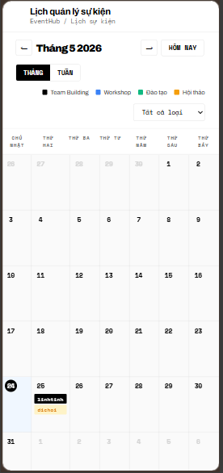
- Mã lệnh phía Client:
<%@ Page Language="C#" AutoEventWireup="true" CodeBehind="AdminCalendar.aspx.cs"
Inherits="QuanLySuKien.AdminCalendar" MasterPageFile="~/Admin.Master"
ResponseEncoding="UTF-8" %>
<asp:Content ID="TitleContent" ContentPlaceHolderID="TitleContent" runat="server">
L&#7883;ch qu&#7843;n l&#253; s&#7921; ki&#7879;n - EventHub Admin
</asp:Content>

<asp:Content ID="HeadContent" ContentPlaceHolderID="HeadContent" runat="server">
<link href="<%= ResolveUrl("~/Content/AdminCalendar.css") %>" rel="stylesheet" type="text/css" />
</asp:Content>
<asp:Content ID="MainContent" ContentPlaceHolderID="MainContent" runat="server">
<asp:HiddenField ID="hfDeleteId" runat="server" />
<asp:Button ID="btnDoDelete" runat="server" OnClick="btnDoDelete_Click" Text="" Style="display: none" CausesValidation="false" />
<div class="main" style="margin-left: 260px">
<div class="topbar">
<div class="topbar-left">
<button class="menu-toggle" type="button" onclick="document.getElementById('sidebar').classList.toggle('open')"></button>
<div>
<div class="page-title">L&#7883;ch qu&#7843;n l&#253; s&#7921; ki&#7879;n</div>
<div class="page-breadcrumb">EventHub / L&#7883;ch s&#7921; ki&#7879;n</div>
</div>
</div>
<div class="topbar-right">
</div>
</div>
<div class="cal-page">
<div class="cal-toolbar">
<div class="cal-nav-group">
<button class="cal-nav-btn" type="button" onclick="navigate(-1)">&#8592;</button>
<div class="cal-month-title" id="calTitle"></div>
<button class="cal-nav-btn" type="button" onclick="navigate(1)">&#8594;</button>
<button class="btn-today" type="button" onclick="goToday()">H&#212;M NAY</button>
</div>
<div class="view-toggle">
<button class="vt-btn active" id="vt-month" type="button" onclick="switchView('month')">TH&#193;NG</button>
<button class="vt-btn" id="vt-week" type="button" onclick="switchView('week')">TU&#7846;N</button>
</div>
<div class="cal-legend">
<div class="legend-item">
<div class="legend-dot" style="background: #000"></div>
Team Building</div>
<div class="legend-item">
<div class="legend-dot" style="background: #3b82f6"></div>
Workshop</div>
<div class="legend-item">
<div class="legend-dot" style="background: #10b981"></div>
&#272;&#224;o t&#7841;o</div>
<div class="legend-item">
<div class="legend-dot" style="background: #f59e0b"></div>
H&#7897;i th&#7843;o</div>
</div>
<div style="display: flex; align-items: center; gap: 8px; margin-left: auto">
<asp:DropDownList ID="ddlTypeFilter" runat="server" CssClass="cal-type-filter" AutoPostBack="false">
<asp:ListItem Value="">T&#7845;t c&#7843; lo&#7841;i</asp:ListItem>
<asp:ListItem Value="tb">Team Building</asp:ListItem>
<asp:ListItem Value="workshop">Workshop</asp:ListItem>
<asp:ListItem Value="training">&#272;&#224;o t&#7841;o</asp:ListItem>
<asp:ListItem Value="seminar">H&#7897;i th&#7843;o</asp:ListItem>
</asp:DropDownList>
</div>
</div>
<div class="cal-body">
<%-- Month view --%>
<div class="cal-month-view" id="monthView">
<div class="cal-weekdays">
<div class="cal-wd">Ch&#7911; nh&#7853;t</div>
<div class="cal-wd">Th&#7913; hai</div>
<div class="cal-wd">Th&#7913; ba</div>
<div class="cal-wd">Th&#7913; t&#432;</div>
<div class="cal-wd">Th&#7913; n&#259;m</div>
<div class="cal-wd">Th&#7913; s&#225;u</div>
<div class="cal-wd">Th&#7913; b&#7843;y</div>
</div>
<div class="cal-grid" id="calGrid"></div>
</div>
<%-- Week view --%>
<div class="cal-week-view" id="weekView" style="display: none">
<div class="week-header" id="weekHeader"></div>
<div class="week-body" id="weekBody"></div>
</div>
<%-- Right panel --%>
<div class="cal-right">
<div class="crp-tabs">
<div class="crp-tab active" onclick="switchRPanel(this,'upcoming')">S&#7855;p t&#7899;i</div>
<div class="crp-tab" onclick="switchRPanel(this,'stats')">Th&#7889;ng k&#234;</div>
</div>
<div class="crp-body" id="rpBody"></div>
</div>
</div>
</div>
</div>
<div class="modal-overlay" id="detailModal" onclick="closeDetailModal(event)">
<div class="modal-box" onclick="event.stopPropagation()">
<div class="modal-hd">
<div class="modal-ttl" id="detailTitle"></div>
<button class="modal-x" type="button" onclick="closeDetailModal()">&#10005;</button>
</div>
<div class="modal-bd" id="detailBody"></div>
<div class="modal-ft">
<button class="btn-outline" type="button" onclick="closeDetailModal()">Dong</button>
<button class="btn-outline" type="button" onclick="editEvent(currentDetailId)">Sua</button>
<button class="btn-outline" type="button" style="color: #dc2626; border-color: #dc2626" onclick="deleteEventCmd(currentDetailId)">Xoa</button>
</div>
</div>
</div>
<div class="cal-toast" id="calToast"><span id="calToastMsg"></span></div>
</asp:Content>
<asp:Content ID="ScriptContent" ContentPlaceHolderID="ScriptContent" runat="server">
<script>
var eventsDB = <%= EventsJson %>;
var allEvents = eventsDB; // bao luu danh sach goc
function applyTypeFilter() {
var dd = document.getElementById('<%= ddlTypeFilter.ClientID %>');
var type = dd ? dd.value : '';
if (!type) {
eventsDB = allEvents.slice();
} else {
eventsDB = allEvents.filter(function (e) { return e.type === type; });
}
render();
}

var TYPE_PILL = { tb: 'ev-tb', workshop: 'ev-workshop', training: 'ev-training', seminar: 'ev-seminar' };
var TYPE_WEEK = { tb: 'we-tb', workshop: 'we-workshop', training: 'we-training', seminar: 'we-seminar' };
var TYPE_LABEL = { tb: 'Team Building', workshop: 'Workshop', training: '\u0110\xE0o t\u1EA1o', seminar: 'H\u1ED9i th\u1EA3o' };
var TYPE_COLOR = { tb: '#000', workshop: '#3b82f6', training: '#10b981', seminar: '#f59e0b' };
var MONTH_VI = ['Th\xE1ng 1', 'Th\xE1ng 2', 'Th\xE1ng 3', 'Th\xE1ng 4', 'Th\xE1ng 5', 'Th\xE1ng 6',
'Th\xE1ng 7', 'Th\xE1ng 8', 'Th\xE1ng 9', 'Th\xE1ng 10', 'Th\xE1ng 11', 'Th\xE1ng 12'];
var MM_SHORT = ['TH1', 'TH2', 'TH3', 'TH4', 'TH5', 'TH6', 'TH7', 'TH8', 'TH9', 'TH10', 'TH11', 'TH12'];
var DAY_SHORT = ['CN', 'T2', 'T3', 'T4', 'T5', 'T6', 'T7'];

var today = new Date();
var currentDate = new Date(today.getFullYear(), today.getMonth(), 1);
var currentView = 'month';
function pad(n) { return n < 10 ? '0' + n : '' + n; }
function fmtDate(d) { return d.getFullYear() + '-' + pad(d.getMonth() + 1) + '-' + pad(d.getDate()); }
function todayStr() { return fmtDate(today); }
/* ?? RENDER ?? */
function render() {
currentView === 'month' ? renderMonth() : renderWeek();
renderRPanel('upcoming');
}
function renderMonth() {
var yr = currentDate.getFullYear();
var mo = currentDate.getMonth();
document.getElementById('calTitle').textContent = MONTH_VI[mo] + ' ' + yr;
var first = new Date(yr, mo, 1).getDay(); /* 0=Sun */
var lastDate = new Date(yr, mo + 1, 0).getDate();
var prevLast = new Date(yr, mo, 0).getDate();
var ts = todayStr();
var html = '';
for (var i = first - 1; i >= 0; i--) {
html += '<div class="cal-cell other-month"><div class="day-num-wrap"><span class="day-num">' + (prevLast - i) + '</span></div></div>';
}
/* Current month */
for (var d = 1; d <= lastDate; d++) {
var ds = fmtDate(new Date(yr, mo, d));
var isT = ds === ts;
var evs = eventsDB.filter(function (e) { return e.start <= ds && e.end >= ds; });
html += '<div class="cal-cell' + (isT ? ' today' : '') + '">';
html += '<div class="day-num-wrap"><span class="day-num">' + d + '</span></div>';
html += '<div class="day-events">';
evs.slice(0, 2).forEach(function (e) {
html += '<div class="ev-pill ' + TYPE_PILL[e.type] + '" onclick="event.stopPropagation();showDetail(' + e.id + ')">' + e.name + '</div>';
});
if (evs.length > 2) html += '<div class="ev-more">+' + (evs.length - 2) + ' kh\xE1c</div>';
html += '</div></div>';
}
var total = first + lastDate;
for (var n = 1; n <= (7 - total % 7) % 7; n++) {
html += '<div class="cal-cell other-month"><div class="day-num-wrap"><span class="day-num">' + n + '</span></div></div>';
}
document.getElementById('calGrid').innerHTML = html;
}
function renderWeek() {
var base = new Date(currentDate);
var dow = base.getDay();
base.setDate(base.getDate() - (dow === 0 ? 6 : dow - 1));
var ts = todayStr();
var hdr = '<div class="week-time-col"></div>';
var days = [];
for (var i = 0; i < 7; i++) {
var d = new Date(base); d.setDate(base.getDate() + i);
days.push(d);
var ds = fmtDate(d);
var isT = ds === ts;
hdr += '<div class="week-day-head"><div class="wdh-name">' + DAY_SHORT[d.getDay()] + '</div>'
+ '<div class="wdh-num' + (isT ? ' today' : '') + '">' + d.getDate() + '</div></div>';
}
document.getElementById('weekHeader').innerHTML = hdr;
var body = '<div class="week-time-labels">';
for (var h = 6; h < 22; h++) body += '<div class="time-label">' + pad(h) + ':00</div>';
body += '</div>';
days.forEach(function (d) {
var ds = fmtDate(d);
var evs = eventsDB.filter(function (e) { return e.start <= ds && e.end >= ds; });
body += '<div class="week-col">';
for (var h = 0; h < 16; h++) body += '<div class="week-hour-line" style="top:' + (h * 60) + 'px"></div>';
evs.forEach(function (e) {
var t = e.time.split('\u2013');
var sh = parseInt(t[0].split(':')[0], 10), sm = parseInt(t[0].split(':')[1], 10);
var et = (t[1] || '17:00').split(':');
var eh = parseInt(et[0], 10), em = parseInt(et[1], 10);
var top = (sh - 6) * 60 + sm;
var height = Math.max((eh - sh) * 60 + (em - sm), 30);
body += '<div class="week-event ' + TYPE_WEEK[e.type] + '" style="top:' + top + 'px;height:' + height + 'px" onclick="event.stopPropagation();showDetail(' + e.id + ')">'
+ '<div>' + e.name + '</div>'
+ '<div style="font-size:10px;opacity:.7">' + e.time + '</div></div>';
});
body += '</div>';
});
document.getElementById('weekBody').innerHTML = body;
}
function renderRPanel(tab) {
var el = document.getElementById('rpBody');
if (tab === 'stats') {
var total = eventsDB.length;
var open = eventsDB.filter(function (e) { return e.status === 'open'; }).length;
var full = eventsDB.filter(function (e) { return e.taken >= e.slots; }).length;
var totalTaken = eventsDB.reduce(function (s, e) { return s + e.taken; }, 0);
var html = '';
html += statRpRow('#f5f5f5', '', total, 'T\u1ED5ng s\u1EF1 ki\u1EC7n');
html += statRpRow('#dcfce7', '', open, '\u0110ang m\u1EDF \u0110K');
html += statRpRow('#fee2e2', '', full, '\u0110\xE3 \u0111\xF3ng');
html += statRpRow('#dbeafe', '', totalTaken, 'T\u1ED5ng l\u01B0\u1EE3t \u0110K');
html += '<div style="padding:16px"><div style="font-size:12px;font-weight:700;color:var(--gray-500);font-family:var(--mono);text-transform:uppercase;letter-spacing:1px;margin-bottom:12px">Ph\xE2n b\u1ED5 lo\u1EA1i</div>';
['tb', 'workshop', 'training', 'seminar'].forEach(function (t) {
var cnt = eventsDB.filter(function (e) { return e.type === t; }).length;
var pct = total > 0 ? (cnt / total * 100).toFixed(1) : 0;
html += '<div style="display:flex;align-items:center;gap:8px;margin-bottom:8px;font-size:12px;font-family:var(--font)">'
+ '<div style="width:8px;height:8px;background:' + TYPE_COLOR[t] + ';border-radius:2px;flex-shrink:0"></div>'
+ '<div style="flex:1">' + TYPE_LABEL[t] + '</div>'
+ '<div style="height:4px;width:' + pct + '%;background:' + TYPE_COLOR[t] + ';border-radius:2px;min-width:4px"></div>'
+ '<div style="font-family:var(--mono);font-weight:700;min-width:20px;text-align:right">' + cnt + '</div></div>';
});
html += '</div>';
el.innerHTML = html;
return;
}
var ts = todayStr();
var upcoming = eventsDB.filter(function (e) { return e.start >= ts; })
.sort(function (a, b) { return a.start.localeCompare(b.start); });
el.innerHTML = upcoming.map(function (e) {
var p = e.start.split('-');
var sc = e.taken >= e.slots ? 'ub-full' : e.status === 'draft' ? 'ub-draft' : 'ub-open';
var sl = e.taken >= e.slots ? '\u0110\u1EA7y' : e.status === 'draft' ? 'Nh\xE1p' : 'M\u1EDF';
return '<div class="upcoming-item" onclick="showDetail(' + e.id + ')">'
+ '<div class="ui-date-badge">'
+ '<div class="ui-date"><div class="ui-dd">' + p[2] + '</div><div class="ui-mm">' + MM_SHORT[parseInt(p[1], 10) - 1] + '</div></div>'
+ '<div><div class="ui-name">' + e.name + '</div>'
+ '<div class="ui-sub">' + e.loc + '</div>'
+ '<div class="ui-sub">&#9200; ' + e.time + '</div>'
+ '<div class="ui-meta"><span class="ui-badge ' + sc + '">' + sl + '</span>'
+ '<span style="font-size:10px;font-family:var(--mono);color:var(--gray-500)">' + e.taken + '/' + e.slots + ' ng\u01B0\u1EDDi</span></div>'
+ '<div class="ui-actions">'
+ '<button class="btn-xs" type="button" onclick="event.stopPropagation();editEvent(' + e.id + ')">Sua</button>'
+ '<button class="btn-xs danger" type="button" onclick="event.stopPropagation();deleteEventCmd(' + e.id + ')">Xoa</button>'
+ '</div></div></div></div>';
}).join('');
}
function statRpRow(bg, icon, val, lbl) {
var iconHtml = icon ? '<div class="stat-rp-icon" style="background:' + bg + '">' + icon + '</div>' : '';
return '<div class="stat-rp-row">' + iconHtml
+ '<div><div class="stat-rp-val">' + val + '</div><div class="stat-rp-lbl">' + lbl + '</div></div></div>';
}
function switchRPanel(el, tab) {
document.querySelectorAll('.crp-tab').forEach(function (t) { t.classList.remove('active'); });
el.classList.add('active');
renderRPanel(tab);
}
function navigate(dir) {
if (currentView === 'month') currentDate.setMonth(currentDate.getMonth() + dir);
else currentDate.setDate(currentDate.getDate() + dir * 7);
render();
}
function goToday() {
currentDate = new Date(today.getFullYear(), today.getMonth(), 1);
render();
}
function switchView(v) {
currentView = v;
document.getElementById('vt-month').classList.toggle('active', v === 'month');
document.getElementById('vt-week').classList.toggle('active', v === 'week');
document.getElementById('monthView').style.display = v === 'month' ? '' : 'none';
document.getElementById('weekView').style.display = v === 'week' ? '' : 'none';
render();
} function editEvent(id) {
window.location.href = 'AdminEventForm.aspx?id=' + id;
}
function deleteEventCmd(id) {
console.log('[DELETE] Click id=' + id);
if (!confirm('Ban co chac muon xoa su kien nay?')) {
console.log('[DELETE] Cancelled');
return;
}
var hf = document.getElementById('<%= hfDeleteId.ClientID %>');
var btn = document.getElementById('<%= btnDoDelete.ClientID %>');
console.log('[DELETE] hf=', hf, ' btn=', btn);
if (!hf || !btn) {
alert('Loi: khong tim thay control xoa. Reload trang va thu lai.');
return;
}
hf.value = id;
console.log('[DELETE] hf.value=' + hf.value + ', click button...');
btn.click();
}
var currentDetailId = 0;
function showDetail(id) {
var e = eventsDB.find(function (x) { return x.id === id; });
if (!e) return;
currentDetailId = id;
var pct = e.slots > 0 ? Math.round(e.taken / e.slots * 100) : 0;
document.getElementById('detailTitle').textContent = e.name;
document.getElementById('detailBody').innerHTML =
'<div style="display:flex;flex-direction:column;gap:14px">'
+ '<div style="display:grid;grid-template-columns:1fr 1fr;gap:12px">'
+ dField('Ng\xE0y', e.start + (e.end !== e.start ? ' \u2192 ' + e.end : ''))
+ dField('Gi\u1EDD', e.time)
+ dField('\u0110\u1ECBa \u0111i\u1EC3m', e.loc)
+ dField('Tr\u1EA1ng th\xE1i', e.status === 'open' ? 'M\u1EDF \u0111\u0103ng k\xFD' : '\u0110\xF3ng')
+ '</div>'
+ '<div><div style="font-size:10px;font-weight:700;font-family:var(--mono);color:var(--gray-500);text-transform:uppercase;letter-spacing:.8px;margin-bottom:8px">Ng\u01B0\u1EDDi \u0111\u0103ng k\xFD</div>'
+ '<div style="display:flex;align-items:center;gap:12px">'
+ '<div style="flex:1;height:8px;background:var(--gray-200);border-radius:4px;overflow:hidden"><div style="height:100%;background:' + (pct >= 100 ? 'var(--error)' : pct >= 80 ? 'var(--warning)' : 'var(--success)') + ';border-radius:4px;width:' + Math.min(pct, 100) + '%"></div></div>'
+ '<div style="font-size:14px;font-weight:700;font-family:var(--mono)">' + e.taken + '/' + e.slots + ' (' + pct + '%)</div>'
+ '</div></div></div>';
document.getElementById('detailModal').classList.add('open');
}
function dField(lbl, val) {
return '<div><div style="font-size:10px;font-weight:700;font-family:var(--mono);color:var(--gray-500);text-transform:uppercase;letter-spacing:.8px;margin-bottom:4px">' + lbl + '</div><div style="font-size:14px;font-weight:600;font-family:var(--font)">' + val + '</div></div>';
}
function closeDetailModal(e) {
if (!e || e.target === document.getElementById('detailModal'))
document.getElementById('detailModal').classList.remove('open');
}
function deleteEvent(id) {
var idx = eventsDB.findIndex(function (e) { return e.id === id; });
if (idx > -1) { var n = eventsDB[idx].name; eventsDB.splice(idx, 1); render(); showCalToast('\u0110\xE3 x\xF3a: ' + n); }
}
function exportCal() { showCalToast('\u0110ang xu\u1EA5t l\u1ECBch d\u1EA1ng .ics...'); }
function showCalToast(msg) {
document.getElementById('calToastMsg').textContent = msg;
var t = document.getElementById('calToast');
t.classList.add('show');
setTimeout(function () { t.classList.remove('show'); }, 3000);
}
render();
(function () {
var dd = document.getElementById('<%= ddlTypeFilter.ClientID %>');
if (dd) dd.addEventListener('change', applyTypeFilter);
})();
</script>
</asp:Content>
Mã lệnh phía Server:
using System;
using System.Configuration;
using System.Data;
using System.Data.SqlClient;
using System.Text;
namespace QuanLySuKien
{
public partial class AdminCalendar : System.Web.UI.Page
{
private static readonly string ConnStr =
ConfigurationManager.ConnectionStrings["EventHubDB"].ConnectionString;
public string EventsJson { get; private set; } = "[]";
protected void Page_Load(object sender, EventArgs e)
{
if (Session["UserID"] == null)
{
Response.Redirect("~/Login_Regis.aspx", false);
Context.ApplicationInstance.CompleteRequest();
return;
}
LoadEvents();
}
protected void btnDoDelete_Click(object sender, EventArgs e)
{
string idStr = hfDeleteId.Value;
if (!int.TryParse(idStr, out int delId) || delId <= 0)
{
ShowToast("ID khong hop le: " + idStr);
return;
}
string ten = GetEventName(delId);
try
{
int affected = DeleteEvent(delId);
if (affected > 0)
{
ShowToast("Da xoa: " + ten);
}
else
{
ShowToast("Khong xoa duoc. Su kien khong ton tai.");
}
}
catch (Exception ex)
{
ShowToast("Loi xoa: " + ex.Message);
}
// Reload events sau khi xoa
LoadEvents();
hfDeleteId.Value = "";
}
private void LoadEvents()
{
const string sql = @"
SELECT
s.SuKienID, s.TenSuKien, s.LoaiSuKien,
s.NgayBatDau, s.NgayKetThuc,
s.GioBatDau, s.GioKetThuc,
s.DiaDiem, s.SucChua,
dbo.fn_TinhTrangThai(
s.TrangThai, s.NgayBatDau, s.NgayKetThuc, s.HanDangKy,
s.SucChua, ISNULL(d.SoDuyet, 0),
s.GioBatDau, s.GioKetThuc
) AS TrangThai,
ISNULL(d.SoDangKy, 0) AS SoDangKy,
ISNULL(d.SoDuyet, 0) AS SoDuyet
FROM dbo.SuKien s
LEFT JOIN (
SELECT SuKienID,
COUNT(*) AS SoDangKy,
SUM(CASE WHEN TrangThai = 'approved' THEN 1 ELSE 0 END) AS SoDuyet
FROM dbo.DangKy
WHERE TrangThai IN ('approved','pending')
GROUP BY SuKienID
) d ON s.SuKienID = d.SuKienID
ORDER BY s.NgayBatDau ASC;";
var sb = new StringBuilder("[");
bool first = true;
using (var conn = new SqlConnection(ConnStr))
using (var cmd = new SqlCommand(sql, conn))
{
conn.Open();
using (var rd = cmd.ExecuteReader())
{
while (rd.Read())
{
if (!first) sb.Append(",");
first = false;
int id = (int)rd["SuKienID"];
string name = rd["TenSuKien"].ToString();
string loai = rd["LoaiSuKien"].ToString();
DateTime bd = (DateTime)rd["NgayBatDau"];
DateTime kt = rd["NgayKetThuc"] as DateTime? ?? bd;
TimeSpan? gbd = rd["GioBatDau"] as TimeSpan?;
TimeSpan? gkt = rd["GioKetThuc"] as TimeSpan?;
string diaDiem = rd["DiaDiem"].ToString();
int sucChua = (int)rd["SucChua"];
string trangThai = rd["TrangThai"].ToString();
int soDangKy = (int)rd["SoDangKy"];
int soDuyet = (int)rd["SoDuyet"];
string type = LoaiToType(loai);
string time = FormatTime(gbd, gkt);
sb.Append("{");
sb.Append($"\"id\":{id},");
sb.Append($"\"name\":\"{JsEscape(name)}\",");
sb.Append($"\"emoji\":\"\",");
sb.Append($"\"type\":\"{type}\",");
sb.Append($"\"start\":\"{bd:yyyy-MM-dd}\",");
sb.Append($"\"end\":\"{kt:yyyy-MM-dd}\",");
sb.Append($"\"time\":\"{JsEscape(time)}\",");
sb.Append($"\"loc\":\"{JsEscape(diaDiem)}\",");
sb.Append($"\"slots\":{sucChua},");
sb.Append($"\"taken\":{soDuyet},");
sb.Append($"\"registered\":{soDangKy},");
sb.Append($"\"status\":\"{trangThai}\"");
sb.Append("}");
}
}
}
sb.Append("]");
EventsJson = sb.ToString();
}
private int DeleteEvent(int suKienID)
{
int affected = 0;
using (var conn = new SqlConnection(ConnStr))
{
conn.Open();
using (var tran = conn.BeginTransaction())
{
try
{
ExecNonQuery(conn, tran, "DELETE FROM dbo.Feedback WHERE SuKienID = @id;", suKienID);
ExecNonQuery(conn, tran, "DELETE FROM dbo.DanhSachCho WHERE SuKienID = @id;", suKienID);
ExecNonQuery(conn, tran, "DELETE FROM dbo.ThongBao WHERE SuKienID = @id;", suKienID);
ExecNonQuery(conn, tran, "DELETE FROM dbo.DangKy WHERE SuKienID = @id;", suKienID);
affected = ExecNonQuery(conn, tran, "DELETE FROM dbo.SuKien WHERE SuKienID = @id;", suKienID);
tran.Commit();
}
catch { tran.Rollback(); throw; }
}
}
return affected;
}
private int ExecNonQuery(SqlConnection conn, SqlTransaction tran, string sql, int id)
{
using (var cmd = new SqlCommand(sql, conn, tran))
{
cmd.Parameters.Add("@id", SqlDbType.Int).Value = id;
return cmd.ExecuteNonQuery();
}
}
private string GetEventName(int id)
{
using (var conn = new SqlConnection(ConnStr))
using (var cmd = new SqlCommand("SELECT TenSuKien FROM dbo.SuKien WHERE SuKienID = @id;", conn))
{
cmd.Parameters.Add("@id", SqlDbType.Int).Value = id;
conn.Open();
var v = cmd.ExecuteScalar();
return v == null ? ("ID " + id) : v.ToString();
}
}
private void ShowToast(string msg)
{
string safe = msg.Replace("'", "\\'").Replace("\r", "").Replace("\n", " ");
ClientScript.RegisterStartupScript(GetType(), "calToast",
"<script>if(window.showCalToast)showCalToast('" + safe + "');else alert('" + safe + "');</script>");
}
private static string LoaiToType(string loai)
{
switch ((loai ?? "").Trim())
{
case "Team Building": return "tb";
case "Workshop": return "workshop";
case "Dao tao": return "training";
case "Hoi thao": return "seminar";
default: return "workshop";
}
}
private static string FormatTime(TimeSpan? gbd, TimeSpan? gkt)
{
if (!gbd.HasValue && !gkt.HasValue) return "";
string s = "";
if (gbd.HasValue) s += gbd.Value.ToString(@"hh\:mm");
else s += "??:??";
s += "\u2013";
if (gkt.HasValue) s += gkt.Value.ToString(@"hh\:mm");
else s += "??:??";
return s;
}
private static string JsEscape(string s)
{
if (string.IsNullOrEmpty(s)) return "";
return s.Replace("\\", "\\\\")
.Replace("\"", "\\\"")
.Replace("\r", "\\r")
.Replace("\n", "\\n")
.Replace("\t", "\\t");
}
}
}

4.2.3. Thành viên 3: Giáp Huy Tiến

a. Trang Chi tiết Sự kiện (EventDetail.aspx)
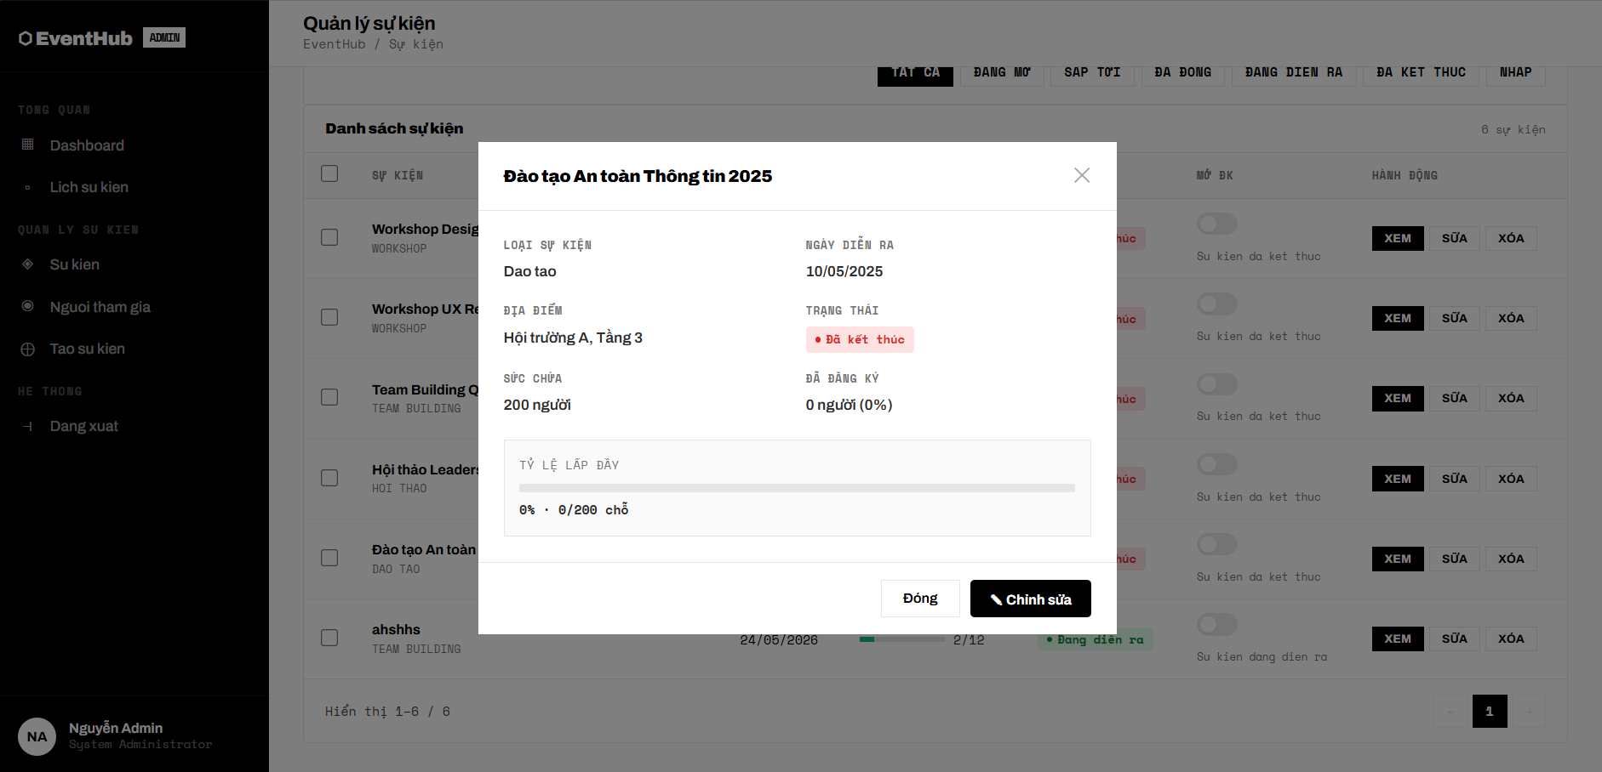
- Mã lệnh phía Client:
<%@ Page Title="Chi tiết sự kiện" Language="C#"
MasterPageFile="~/User.Master"
AutoEventWireup="true"
CodeBehind="EventDetail.aspx.cs"
Inherits="QuanLySuKien.EventDetail" %>

<asp:Content ID="cHero" ContentPlaceHolderID="HeroBand" runat="server">
<div class="event-hero">
<div class="hero-inner">
<div class="breadcrumb">
<a href="Default.aspx">Trang chủ</a>
<span>/</span>
<a href="Events.aspx">Sự kiện</a>
<span>/</span>
<asp:Label ID="lblBreadcrumb" runat="server" />
</div>

<div class="hero-meta">
<asp:Label ID="lblCategoryBadge" runat="server" CssClass="badge-category" />
<asp:Label ID="lblStatusBadge" runat="server" CssClass="badge-status" />
</div>

<h1 class="hero-title">
<asp:Label ID="lblEventTitle" runat="server" />
</h1>
<p class="hero-subtitle">
<asp:Label ID="lblEventSubtitle" runat="server" />
</p>
<div class="hero-stats">
<div class="hs-item">
<span class="hs-val"><asp:Label ID="lblHsDayOfWeek" runat="server" /></span>
<span class="hs-lbl">Thứ</span>
</div>
<div class="hs-item">
<span class="hs-val"><asp:Label ID="lblHsDate" runat="server" /></span>
<span class="hs-lbl">Ngày</span>
</div>
<div class="hs-item">
<span class="hs-val"><asp:Label ID="lblHsTime" runat="server" /></span>
<span class="hs-lbl">Thời gian</span>
</div>
<div class="hs-item">
<span class="hs-val"><asp:Label ID="lblHsLocation" runat="server" /></span>
<span class="hs-lbl">Địa điểm</span>
</div>
</div>
</div>
</div>
</asp:Content>
<asp:Content ID="cMain" ContentPlaceHolderID="MainContent" runat="server">
<div class="page-body">
<div class="event-main">
<div class="section-card">
<div class="section-card-header">
<h3>Giới thiệu sự kiện</h3>
</div>
<div class="section-card-body">
<div class="description-text">
<asp:Literal ID="litDescription" runat="server" />
</div>
</div>
</div>
<div class="section-card">
<div class="section-card-header">
<h3>Người tham gia</h3>
</div>
<div class="section-card-body">
<asp:Repeater ID="rptAttendees" runat="server">
<ItemTemplate>
<div class="attendee-item">
<div class="att-ava" style='background:<%# Eval("AvaColor") %>'>
<%# Eval("Initials") %>
</div>
<div class="att-info">
<div class="att-name"><%# Eval("Name") %></div>
<div class="att-dept"><%# Eval("Dept") %></div>
</div>
</div>
</ItemTemplate>
</asp:Repeater>
</div>
</div>
</div>
<aside class="event-sidebar">
<div class="register-box">
<div class="reg-cap-label">Số người đăng ký</div>
<div class="reg-cap-numbers">
<asp:Label ID="lblRegCount" runat="server" />
/
<asp:Label ID="lblTotalSlots" runat="server" />
chỗ
</div>
<asp:Label ID="lblFillPct" runat="server" CssClass="fill-percent" />
<asp:Button ID="btnRegister" runat="server"
CssClass="btn-register"
Text="Đăng ký tham gia"
OnClientClick="openModal(); return false;" />
<asp:Button ID="btnCancelReg" runat="server"
CssClass="btn-cancel-reg"
Text="Hủy đăng ký"
Visible="false"
OnClick="btnCancelReg_Click" />
</div>
</aside>
</div>
<div id="regModal" class="modal">
<div class="modal-box">
<h3>Xác nhận đăng ký</h3>
<p>Bạn có chắc muốn đăng ký tham gia sự kiện này?</p>
<asp:Button ID="btnConfirmRegister" runat="server"
CssClass="btn-confirm"
Text="Xác nhận đăng ký"
OnClick="btnConfirmRegister_Click"
OnClientClick="closeModal();" />
<button type="button" class="btn-cancel" onclick="closeModal()">Hủy</button>
</div>
</div>
</asp:Content>
<asp:Content ID="cScripts" ContentPlaceHolderID="PageScripts" runat="server">
<script>
function openModal() {
document.getElementById('regModal').classList.add('open');
}
function closeModal() {
document.getElementById('regModal').classList.remove('open');
}
document.getElementById('regModal').addEventListener('click', function (e) {
if (e.target === this) closeModal();
});
</script>
</asp:Content>
- Mã lệnh phía Server:
using System;
using System.Configuration;
using System.Data;
using System.Data.SqlClient;
using System.Web.UI;

namespace QuanLySuKien
{
public partial class EventDetail : System.Web.UI.Page
{
private static readonly string ConnStr =
ConfigurationManager.ConnectionStrings["EventHubDB"].ConnectionString;
private int _eventId;
private int CurrentUserId =>
Convert.ToInt32(Session["UserID"]);
protected void Page_Load(object sender, EventArgs e)
{
if (Session["UserID"] == null)
{
Response.Redirect("~/Login_Regis.aspx");
return;
}
if (!int.TryParse(Request.QueryString["id"], out _eventId) || _eventId <= 0)
{
Response.Redirect("~/USER/Events.aspx");
return;
}
if (!IsPostBack)
{
LoadEventDetails(_eventId);
BindAttendees(_eventId);
UpdateRegisterButton(_eventId);
}
}
private void LoadEventDetails(int id)
{
const string sql = @"
SELECT s.SuKienID, s.TenSuKien, s.MoTa, s.LoaiSuKien,
s.NgayBatDau, s.NgayKetThuc, s.GioBatDau, s.GioKetThuc,
s.DiaDiem, s.SucChua, s.HanDangKy,
dbo.fn_TinhTrangThai(
s.TrangThai, s.NgayBatDau, s.NgayKetThuc,
s.HanDangKy, s.SucChua, ISNULL(d.SoDuyet, 0),
s.GioBatDau, s.GioKetThuc
) AS TrangThai,
ISNULL(d.SoDangKy, 0) AS SoDangKy
FROM dbo.SuKien s
LEFT JOIN (
SELECT SuKienID,
COUNT(*) AS SoDangKy,
SUM(CASE WHEN TrangThai = 'approved' THEN 1 ELSE 0 END) AS SoDuyet
FROM dbo.DangKy
WHERE TrangThai IN ('approved', 'pending')
GROUP BY SuKienID
) d ON s.SuKienID = d.SuKienID
WHERE s.SuKienID = @id;";
using (SqlConnection conn = new SqlConnection(ConnStr))
using (SqlCommand cmd = new SqlCommand(sql, conn))
{
cmd.Parameters.Add("@id", SqlDbType.Int).Value = id;
conn.Open();
using (SqlDataReader rd = cmd.ExecuteReader())
{
if (!rd.Read())
{
Response.Redirect("~/USER/Events.aspx");
return;
}
int sucChua = Convert.ToInt32(rd["SucChua"]);
int soDangKy = Convert.ToInt32(rd["SoDangKy"]);
int conLai = Math.Max(0, sucChua - soDangKy);
lblBreadcrumb.Text = rd["TenSuKien"].ToString();
lblEventTitle.Text = rd["TenSuKien"].ToString();
lblEventSubtitle.Text = rd["MoTa"].ToString();
lblCategoryBadge.Text = rd["LoaiSuKien"].ToString();
lblStatusBadge.Text = rd["TrangThai"].ToString();
DateTime ngayBD = Convert.ToDateTime(rd["NgayBatDau"]);
lblHsDayOfWeek.Text = ngayBD.ToString("dddd");
lblHsDate.Text = ngayBD.ToString("dd/MM/yyyy");
lblHsLocation.Text = rd["DiaDiem"].ToString();
lblRegCount.Text = soDangKy.ToString();
lblTotalSlots.Text = sucChua.ToString();
lblFillPct.Text = $"Đã đăng ký {soDangKy}/{sucChua} - còn {conLai} chỗ";
litDescription.Text = Server.HtmlEncode(rd["MoTa"].ToString())
.Replace("\n", "<br/>");
}
}
}

protected void btnConfirmRegister_Click(object sender, EventArgs e)
{
using (SqlConnection conn = new SqlConnection(ConnStr))
using (SqlCommand cmd = new SqlCommand("sp_DangKySuKien", conn))
{
cmd.CommandType = CommandType.StoredProcedure;
cmd.Parameters.Add("@UserID", SqlDbType.Int).Value = CurrentUserId;
cmd.Parameters.Add("@SuKienID", SqlDbType.Int).Value = _eventId;
conn.Open();
cmd.ExecuteNonQuery();
}
LoadEventDetails(_eventId);
BindAttendees(_eventId);
UpdateRegisterButton(_eventId);
}
protected void btnCancelReg_Click(object sender, EventArgs e)
{
using (SqlConnection conn = new SqlConnection(ConnStr))
using (SqlCommand cmd = new SqlCommand("sp_HuyDangKy", conn))
{
cmd.CommandType = CommandType.StoredProcedure;
cmd.Parameters.Add("@UserID", SqlDbType.Int).Value = CurrentUserId;
cmd.Parameters.Add("@SuKienID", SqlDbType.Int).Value = _eventId;
conn.Open();
cmd.ExecuteNonQuery();
}
LoadEventDetails(_eventId);
BindAttendees(_eventId);
UpdateRegisterButton(_eventId);
}
}
}

b. Trang Quản lý Người tham gia (AdminParticipants.aspx)

- Mã lệnh phía Client:
<%@ Page Language="C#" AutoEventWireup="true"
CodeBehind="AdminParticipants.aspx.cs"
Inherits="QuanLySuKien.AdminParticipants"
MasterPageFile="~/Admin.Master" %>
<asp:Content ID="MainContent" ContentPlaceHolderID="MainContent" runat="server">
<asp:HiddenField ID="hfTab" runat="server" Value="all" />
<div class="content">
<div class="page-header">
<h1>Quản lý người tham gia</h1>
</div>
<div class="filters-row">
<asp:DropDownList ID="ddlSuKien" runat="server"
AutoPostBack="true"
OnSelectedIndexChanged="ddlSuKien_Changed">
</asp:DropDownList>
<asp:TextBox ID="txtSearch" runat="server"
placeholder="Tìm tên, email, phòng ban..." />
<asp:DropDownList ID="ddlFilter" runat="server"
AutoPostBack="true"
OnSelectedIndexChanged="ddlFilter_Changed">
<asp:ListItem Value="">Tất cả phòng ban</asp:ListItem>
<asp:ListItem Value="IT">IT</asp:ListItem>
<asp:ListItem Value="HR">HR</asp:ListItem>
<asp:ListItem Value="Marketing">Marketing</asp:ListItem>
</asp:DropDownList>
<asp:Button ID="btnSearch" runat="server"
Text="Tìm"
OnClick="btnSearch_Click" />
<asp:Button ID="btnApproveAll" runat="server"
Text="Duyệt tất cả chờ"
OnClick="btnApproveAll_Click" />
<asp:Button ID="btnExportList" runat="server"
Text="Xuất danh sách"
OnClick="btnExportList_Click" />
</div>
<asp:HiddenField ID="hfCountAll" runat="server" Value="0" />
<asp:HiddenField ID="hfCountPending" runat="server" Value="0" />
<asp:HiddenField ID="hfCountApproved" runat="server" Value="0" />
<asp:HiddenField ID="hfCountRejected" runat="server" Value="0" />
<asp:HiddenField ID="hfCountAttended" runat="server" Value="0" />
<div class="tabs-row">
<div class='tab <%= hfTab.Value=="all"?"active":"" %>' onclick="setTab('all')">
Tất cả <span><%= hfCountAll.Value %></span>
</div>
<div class='tab <%= hfTab.Value=="pending"?"active":"" %>' onclick="setTab('pending')">
Chờ duyệt <span><%= hfCountPending.Value %></span>
</div>
<div class='tab <%= hfTab.Value=="approved"?"active":"" %>' onclick="setTab('approved')">
Đã duyệt <span><%= hfCountApproved.Value %></span>
</div>
<div class='tab <%= hfTab.Value=="rejected"?"active":"" %>' onclick="setTab('rejected')">
Từ chối <span><%= hfCountRejected.Value %></span>
</div>
<div class='tab <%= hfTab.Value=="attended"?"active":"" %>' onclick="setTab('attended')">
Đã điểm danh <span><%= hfCountAttended.Value %></span>
</div>
</div>
<asp:GridView ID="gvParticipants" runat="server"
AutoGenerateColumns="False"
GridLines="None"
DataKeyNames="MaNguoiDung"
OnRowCommand="gvParticipants_RowCommand">
<Columns>
<asp:BoundField DataField="HoTen" HeaderText="Họ tên" />
<asp:BoundField DataField="Email" HeaderText="Email" />
<asp:BoundField DataField="PhongBan" HeaderText="Phòng ban" />
<asp:BoundField DataField="NgayDangKy" HeaderText="Ngày đăng ký"
DataFormatString="{0:dd/MM/yyyy HH:mm}" />
<asp:BoundField DataField="TrangThaiText" HeaderText="Trạng thái" />
<asp:TemplateField HeaderText="Hành động">
<ItemTemplate>
<asp:Button ID="btnApprove" runat="server"
Text="Duyệt"
CommandName="Approve"
CommandArgument='<%# Eval("MaNguoiDung") %>'
Visible='<%# Eval("CanApprove") %>' />
<asp:Button ID="btnReject" runat="server"
Text="Từ chối"
CommandName="Reject"
CommandArgument='<%# Eval("MaNguoiDung") %>'
Visible='<%# Eval("CanReject") %>' />
<asp:Button ID="btnCheckin" runat="server"
Text="Điểm danh"
CommandName="Checkin"
CommandArgument='<%# Eval("MaNguoiDung") %>'
Visible='<%# Eval("CanCheckin") %>' />
</ItemTemplate>
</asp:TemplateField>
</Columns>
</asp:GridView>
</div>
</asp:Content>
<asp:Content ID="ScriptContent" ContentPlaceHolderID="ScriptContent" runat="server">
<script>
function setTab(value) {
document.getElementById('<%= hfTab.ClientID %>').value = value;
__doPostBack('<%= btnSearch.UniqueID %>', '');
}
</script>
</asp:Content>

- Mã lệnh phía Server:
using System;
using System.Collections.Generic;
using System.Configuration;
using System.Data;
using System.Data.SqlClient;
using System.Text;
using System.Web.UI.WebControls;

namespace QuanLySuKien
{
public partial class AdminParticipants : System.Web.UI.Page
{
private static readonly string ConnStr =
ConfigurationManager.ConnectionStrings["EventHubDB"].ConnectionString;
protected void Page_Load(object sender, EventArgs e)
{
if (Session["UserID"] == null || Session["VaiTro"].ToString() != "admin")
{
Response.Redirect("~/Login_Regis.aspx");
return;
}
if (!IsPostBack)
{
hfTab.Value = "pending";
BindEventDropdown();
LoadParticipants();
}
}
private void BindEventDropdown()
{
const string sql = @"
SELECT SuKienID, TenSuKien, NgayBatDau
FROM dbo.SuKien
WHERE TrangThai <> 'draft'
ORDER BY NgayBatDau DESC;";
ddlSuKien.Items.Clear();
ddlSuKien.Items.Add(new ListItem("-- Tất cả sự kiện --", ""));
using (SqlConnection conn = new SqlConnection(ConnStr))
using (SqlCommand cmd = new SqlCommand(sql, conn))
{
conn.Open();
using (SqlDataReader rd = cmd.ExecuteReader())
{
while (rd.Read())
{
ddlSuKien.Items.Add(new ListItem(
$"{rd["TenSuKien"]} ({Convert.ToDateTime(rd["NgayBatDau"]):dd/MM/yyyy})",
rd["SuKienID"].ToString()
));
}
}
}
}
private void LoadParticipants()
{
string tab = hfTab.Value ?? "pending";
string keyword = txtSearch.Text.Trim();
StringBuilder sql = new StringBuilder(@"
SELECT dk.UserID AS MaNguoiDung,
u.Ho + N' ' + u.Ten AS HoTen,
u.Email,
u.PhongBan,
dk.NgayDangKy,
dk.TrangThai,
dk.DaDiemDanh
FROM dbo.DangKy dk
INNER JOIN dbo.Users u ON dk.UserID = u.UserID
WHERE 1 = 1 ");
if (!string.IsNullOrEmpty(ddlSuKien.SelectedValue))
sql.Append(" AND dk.SuKienID = @SuKienID ");
switch (tab)
{
case "pending":
sql.Append(" AND dk.TrangThai = 'pending' ");
break;
case "approved":
sql.Append(" AND dk.TrangThai = 'approved' AND dk.DaDiemDanh = 0 ");
break;
case "rejected":
sql.Append(" AND dk.TrangThai = 'rejected' ");
break;
case "attended":
sql.Append(" AND dk.DaDiemDanh = 1 ");
break;
default:
sql.Append(" AND dk.TrangThai IN ('pending', 'approved', 'rejected') ");
break;
}
if (!string.IsNullOrEmpty(keyword))
sql.Append(" AND (u.Ho LIKE @Keyword OR u.Ten LIKE @Keyword OR u.Email LIKE @Keyword) ");
sql.Append(" ORDER BY dk.NgayDangKy ASC;");
DataTable table = new DataTable();
using (SqlConnection conn = new SqlConnection(ConnStr))
using (SqlCommand cmd = new SqlCommand(sql.ToString(), conn))
{
if (!string.IsNullOrEmpty(ddlSuKien.SelectedValue))
cmd.Parameters.Add("@SuKienID", SqlDbType.Int).Value = int.Parse(ddlSuKien.SelectedValue);
if (!string.IsNullOrEmpty(keyword))
cmd.Parameters.Add("@Keyword", SqlDbType.NVarChar, 200).Value = "%" + keyword + "%";
using (SqlDataAdapter da = new SqlDataAdapter(cmd))
{
da.Fill(table);
}
}
gvParticipants.DataSource = table;
gvParticipants.DataBind();
UpdateTabCounts();
}
protected void gvParticipants_RowCommand(object sender, GridViewCommandEventArgs e)
{
int userId = Convert.ToInt32(e.CommandArgument);
int suKienId = int.Parse(ddlSuKien.SelectedValue);
int adminId = Convert.ToInt32(Session["UserID"]);

if (e.CommandName == "Approve")
UpdateRegistrationStatus(userId, suKienId, "approved", adminId);
else if (e.CommandName == "Reject")
UpdateRegistrationStatus(userId, suKienId, "rejected", adminId);
else if (e.CommandName == "Checkin")
CheckInParticipant(userId, suKienId);
LoadParticipants();
}

private void UpdateRegistrationStatus(int userId, int suKienId, string status, int adminId)
{
const string sql = @"
UPDATE dbo.DangKy
SET TrangThai = @TrangThai,
NguoiDuyetID = @AdminID,
NgayDuyet = GETDATE(),
NgayCapNhat = GETDATE()
WHERE UserID = @UserID AND SuKienID = @SuKienID;";

using (SqlConnection conn = new SqlConnection(ConnStr))
using (SqlCommand cmd = new SqlCommand(sql, conn))
{
cmd.Parameters.Add("@TrangThai", SqlDbType.NVarChar, 20).Value = status;
cmd.Parameters.Add("@AdminID", SqlDbType.Int).Value = adminId;
cmd.Parameters.Add("@UserID", SqlDbType.Int).Value = userId;
cmd.Parameters.Add("@SuKienID", SqlDbType.Int).Value = suKienId;
conn.Open();
cmd.ExecuteNonQuery();
}
}
private void CheckInParticipant(int userId, int suKienId)
{
const string sql = @"
UPDATE dbo.DangKy
SET DaDiemDanh = 1,
NgayCapNhat = GETDATE()
WHERE UserID = @UserID
AND SuKienID = @SuKienID
AND TrangThai = 'approved';";

using (SqlConnection conn = new SqlConnection(ConnStr))
using (SqlCommand cmd = new SqlCommand(sql, conn))
{
cmd.Parameters.Add("@UserID", SqlDbType.Int).Value = userId;
cmd.Parameters.Add("@SuKienID", SqlDbType.Int).Value = suKienId;

conn.Open();
cmd.ExecuteNonQuery();
}
}
protected void ddlSuKien_Changed(object sender, EventArgs e) => LoadParticipants();
protected void ddlFilter_Changed(object sender, EventArgs e) => LoadParticipants();
protected void btnSearch_Click(object sender, EventArgs e) => LoadParticipants();
}
}

CHƯƠNG 5: KẾT LUẬN

5.1. Những công việc đã hoàn thành

5.1.1. Về Nghiệp vụ và Chức năng (mục 1.3.1)
R01 – Đăng ký / Đăng nhập:
- Form đăng ký có validation đầy đủ phía client (kiểm tra rỗng, độ dài mật khẩu ≥ 6 ký tự, xác nhận mật khẩu khớp); chuyển tab Đăng nhập / Đăng ký không reload trang qua HiddenField hfAuthMode.
- Đăng nhập phân biệt rõ các loại lỗi: “Email không tồn tại” vs “Sai mật khẩu” vs “Tài khoản đã bị khóa”, tự điều hướng theo vai trò (Admin → AdminDashboard.aspx, User → UserTrangChu.aspx).
- Toàn bộ SQL dùng SqlParameter để chống SQL Injection. Bắt SqlException 2627/2601 cho UNIQUE constraint khi đăng ký trùng email.
- Hiệu ứng tuyết rơi trên trang Login (100 bông tuyết, Canvas API + requestAnimationFrame).
R02 – Trang chủ User: Hiển thị lời chào theo giờ trong ngày (JS lấy getHours()), 3 stat cá nhân từ view v_User_ThongKe, banner thông báo, lưới 3 cột sự kiện đề xuất, sự kiện đã đăng ký sắp diễn ra, mini calendar tháng. Master Page User.Master tự động load 20 thông báo gần nhất kèm badge số chưa đọc, có hàm FormatTimeAgo tạo nhãn “5 phút trước”, “Hôm qua”…
R03 – Trang Danh sách Sự kiện: 7 tab pills filter (Tất cả / 4 loại / Của tôi / Đã kết thúc), search real-time với debounce 300ms, build SQL động theo _currentFilter, JOIN với DangKy cho filter “Của tôi”.
R04 – Trang Chi tiết Sự kiện và Đăng ký: Layout 2 cột với sidebar sticky. Đếm ngược thời gian bằng JS. Modal xác nhận trước khi đăng ký. Gọi stored procedure sp_DangKySuKien với OUTPUT param trả 6 kết quả: THANH_CONG, CHO_DUYET, VAO_HANG_CHO, HET_CHO, DA_DANG_KY, KHONG_MO — hiển thị toast tương ứng. Nút “Hủy đăng ký” gọi sp_HuyDangKy với kiểm tra cờ ChoPhepHuy.
R05 – Lịch sự kiện cá nhân: Lưới lịch 7×6, navigation tháng qua ViewState. Query có JOIN DangKy để chỉ lấy sự kiện user đã đăng ký. Chip màu theo loại sự kiện.
R06 + R07 – Hồ sơ cá nhân và Feedback: 3 tab (Lịch sử / Thông tin / Đổi mật khẩu). Modal feedback với 5 sao chấm và textarea. INSERT vào bảng Feedback, bắt UNIQUE để chặn feedback trùng. Form đổi mật khẩu có verify mật khẩu cũ.
R08 – Dashboard Admin: 4 KPI cards với delta tháng (change-up / change-down). Biểu đồ cột Chart.js (đăng ký vs điểm danh theo 12 tháng) — dữ liệu từ CTE generate 12 tháng + LEFT JOIN để đảm bảo đủ cột. Biểu đồ donut phân bố loại sự kiện với window function SUM(COUNT(*)) OVER (). GridView 10 sự kiện gần nhất với 2 cột tính toán TrangThaiClass + TrangThaiText.
R09 – Quản lý vòng đời sự kiện: Trang danh sách có filter động theo loại, tháng, sắp xếp (SQL build WHERE clause động). Form tạo/sửa có 4 card (Thông tin / Thời gian / Sức chứa / Banner), upload ảnh bằng FileUpload.SaveAs() với GUID filename. Xóa cascade trong SqlTransaction: Feedback → DanhSachCho → ThongBao → DangKy → SuKien, có Rollback() nếu lỗi.
R10 – Quản lý người tham gia: Dropdown chọn sự kiện, 5 KPI tab counters (Tất cả / Chờ duyệt / Đã duyệt / Từ chối / Đã điểm danh). Search real-time client-side, switch tab qua HiddenField + __doPostBack. RowCommand bắt 3 action: Duyệt (sp_DuyetDangKy('approved')), Từ chối (sp_DuyetDangKy('rejected')), Điểm danh (sp_DiemDanh). Duyệt hàng loạt với UPDATE batch. Xuất Excel bằng EPPlus.
R11 – Lịch Admin: Hiển thị toàn bộ sự kiện hệ thống. Render bằng JS từ EventsJson (server gán <%= EventsJson %>). Modal Quick View với 3 action (Sửa / Xem NTG / Xóa). Xóa cascade trong transaction giống R09.
R12 – Báo cáo & Thống kê: Có thiết kế UI đầy đủ và 3 view DB đã sẵn sàng (v_Report_SuKien, v_Report_PhongBan, v_Report_TheoThang) — code-behind render biểu đồ và xuất file vẫn đang trong giai đoạn hoàn thiện.
R13 – Cài đặt hệ thống: Thiết kế UI 4 nhóm card xếp dọc với toggle switch. Bảng CaiDatHeThong (key-value) đã được tạo. Logic đọc/ghi qua MERGE đang được hoàn thiện.

5.1.2. Về mặt Kỹ thuật (mục 1.3.2)
- ASP.NET Web Forms (.NET Framework 4.7.2) với phân lớp Client/Server rõ ràng. 2 Master Page (Admin.Master, User.Master) tái sử dụng layout cho toàn bộ hệ thống.
- SQL Server với 8 bảng chính, 1 Function (fn_TinhTrangThai) tính trạng thái thời gian thực, 2 Trigger (tr_DangKy_AutoUpdateEvent, tr_SuKien_AutoUpdateStatus) tự đồng bộ dữ liệu, 9 Stored Procedure (sp_DangKySuKien, sp_DuyetDangKy, sp_DiemDanh, sp_HuyDangKy + 5 SP dashboard), 7 View báo cáo.
- Session xác thực user (Session["UserID"], Session["VaiTro"], Session["HoTen"], Session["PhongBan"]) — mọi trang đều kiểm tra session ở Page_Load.
- Request/Response, HTTP Cache header chống F5 quay lại trang Login sau khi đã đăng nhập.
- Lưu trữ SQL Server thay vì text file — đảm bảo tính nhất quán cao hơn nhiều cho hệ thống nội bộ.
- Responsive đầy đủ 3 breakpoint (Desktop ≥1280px, Tablet 768–1279px, Mobile <768px) với @media queries, CSS Custom Properties cho design tokens, menu hamburger trên mobile.
- Tích hợp Chart.js để vẽ biểu đồ cột và donut tương tác trên Dashboard.
- Hiệu ứng UX: snowfall animation trang Login, toast notification sau action, modal confirm cho thao tác nguy hiểm, sticky sidebar trang chi tiết, đếm ngược thời gian.
- SqlTransaction đảm bảo tính nguyên tử khi xóa cascade.
- SqlParameter chống SQL Injection xuyên suốt.

5.2. Các yêu cầu chưa hoàn thành / thiếu
STT | Yêu cầu trong báo cáo | Thực trạng trong code
1 | Mật khẩu hash bằng BCrypt (mục 1.3.2) | Đang lưu plaintext để dễ test — chưa migrate sang BCrypt
2 | Trang R12 — Báo cáo & Thống kê (mục 2.2.12) | Mới có UI designer, code-behind render 4 biểu đồ và xuất PDF/Excel chưa hoàn thiện
3 | Trang R13 — Cài đặt hệ thống (mục 2.2.13) | Bảng CaiDatHeThong đã có, UI đã có, logic đọc/ghi MERGE đang hoàn thiện
4 | Gửi email xác nhận đăng ký (mục R10, R12) | Chưa tích hợp SMTP, hiện chỉ tạo bản ghi trong bảng ThongBao
5 | Auto-promote từ waitlist khi có người hủy (mục R04) | Trigger hiện chỉ cập nhật trạng thái sự kiện, chưa tự promote người đầu hàng đợi
6 | Trigger tr_SuKien_AutoUpdateStatus cho INSERT (mục R09) | Hiện chỉ chạy AFTER UPDATE, khi tạo SK mới với HanDangKy đã hết vẫn ở trạng thái ‘draft’
7 | Race condition trong sp_DangKySuKien (mục R04) | Chưa có WITH (UPDLOCK, HOLDLOCK) — 2 user cùng đăng ký lúc còn 1 chỗ có thể quá tải
8 | View v_User_ThongKe math sai (mục R02, R06) | Mẫu số đếm cả pending nhưng tử số chỉ approved → tỷ lệ thấp hơn thực tế
9 | Audit log cho các action quan trọng (mục 1.3.2) | Chưa có bảng AuditLog, không truy ngược được “ai xóa SK” hay “ai duyệt NTG”
10 | Session.Abandon() sau login (mục 1.3.2) | Chưa abandon session cũ → có nguy cơ session fixation
11 | Export iCal (.ics) đồng bộ Google Calendar (mục R05) | Mới có lịch trong hệ thống, chưa hỗ trợ export ra app lịch ngoài
12 | Build JSON thủ công bằng StringBuilder (mục R08, R11) | Nên dùng Newtonsoft.Json để escape an toàn ký tự đặc biệt
13 | Trùng logic giữa Code-behind và Stored Procedure (mục R08) | AdminDashboard.aspx.cs có inline SQL gần như giống usp_Dashboard_GetStats
14 | SEO cơ bản: <meta description>, <meta keywords> (mục 1.3.2) | Chỉ có charset và viewport, thiếu description/keywords

5.3. Đánh giá Ưu & Nhược điểm Website

5.3.1. Ưu điểm
- Luồng nghiệp vụ hoàn chỉnh và nhất quán: Toàn bộ vòng đời một sự kiện (tạo → mở đăng ký → đăng ký → duyệt → điểm danh → kết thúc → feedback) được triển khai liền mạch, dữ liệu đồng bộ hai chiều giữa Admin và User. Đặc biệt 6 trường hợp output từ sp_DangKySuKien xử lý đầy đủ các tình huống (thành công, chờ duyệt, vào waitlist, hết chỗ, đã đăng ký, không mở).
- Tận dụng tối đa năng lực SQL Server: Đẩy logic xuống tầng DB qua Function + Trigger + Stored Procedure + View — tầng ứng dụng C# code-behind gọn nhẹ, dễ đọc. Trigger tr_DangKy_AutoUpdateEvent tự động đồng bộ SoDuyet trên bảng SuKien khi DangKy thay đổi; trigger tr_SuKien_AutoUpdateStatus tự tính lại trạng thái sự kiện khi UPDATE.
- Xử lý nghiệp vụ dữ liệu chặt chẽ: Khi hủy đăng ký, hệ thống tự động giảm SoDuyet (qua trigger) và mở lại trạng thái “open” nếu trước đó đã “closed” — tránh mất chỗ oan. Khi tạo SK mới, trigger tự cập nhật trạng thái dựa trên ngày giờ và sức chứa.
- Xóa cascade an toàn với Transaction: Xóa sự kiện đảm bảo nguyên tử — hoặc xóa hết các bản ghi liên quan (Feedback → DanhSachCho → ThongBao → DangKy → SuKien) trong một transaction, hoặc rollback toàn bộ nếu có lỗi.
- Bảo mật phân quyền hợp lý: Kiểm tra Session["UserID"] ở Page_Load của mọi trang yêu cầu đăng nhập. Trang Admin còn kiểm tra thêm Session["VaiTro"] = "admin", redirect User về UserTrangChu nếu cố truy cập. Toàn bộ SQL tham số hóa bằng SqlParameter chống SQL Injection.
- UX form tốt: Validation client-side chi tiết (lỗi hiện đúng trường, giữ dữ liệu các trường khác). Tab switch Đăng nhập / Đăng ký không reload trang qua HiddenField. Modal xác nhận cho thao tác nguy hiểm (đăng ký, hủy, xóa). Toast notification sau mỗi action. Đếm ngược thời gian trên trang chi tiết sự kiện.
- Giao diện hiện đại và Responsive đầy đủ: Thiết kế tách biệt rõ User (sáng, thân thiện) và Admin (dashboard chuyên nghiệp). 3 breakpoint hoạt động tốt. CSS Custom Properties cho design tokens dễ tùy biến. Sidebar sticky bên trang chi tiết tăng tính tiện dụng. Hiệu ứng tuyết rơi trên Login tạo điểm nhấn thương hiệu.
- Tích hợp Chart.js mạnh mẽ: Dashboard có 2 biểu đồ tương tác (cột so sánh đăng ký vs điểm danh 12 tháng, donut phân bố loại sự kiện). Trang báo cáo có sẵn 4 biểu đồ. Người dùng có thể hover để xem số liệu chi tiết.
- Mã nguồn có cấu trúc: Master Page tái sử dụng, tách biệt namespace Admin/ và User/, comment đầy đủ ở các hàm nghiệp vụ quan trọng. Dễ bảo trì và mở rộng.

5.3.2. Nhược điểm
- Mật khẩu lưu plaintext — lỗ hổng bảo mật nghiêm trọng: Hiện tại mật khẩu được lưu nguyên dạng trong cột MatKhau của bảng Users để dễ test. Nếu DB bị leak (backup bị copy ra ngoài, hack, hoặc disgruntled employee), toàn bộ mật khẩu nhân viên lộ ngay lập tức. Đây là rủi ro nghiêm trọng và phải migrate sang BCrypt (work factor ≥ 10) trước khi đưa vào production.
- Một số trang chưa hoàn thiện code-behind: Trang Báo cáo (R12) và Cài đặt (R13) đã có thiết kế UI và schema DB đầy đủ, nhưng logic render biểu đồ và xuất file vẫn cần thêm thời gian để hoàn thiện.
- Race condition trong stored procedure đăng ký: sp_DangKySuKien đọc COUNT(*) rồi INSERT mà không có lock. 2 user cùng đăng ký khi sự kiện còn 1 chỗ có thể cùng được insert → quá tải. Cần thêm WITH (UPDLOCK, HOLDLOCK) hoặc đặt isolation level SERIALIZABLE.
- Trigger tr_SuKien_AutoUpdateStatus không bắt INSERT: Hiện chỉ chạy AFTER UPDATE. Khi admin tạo sự kiện mới với HanDangKy đã hết, trạng thái vẫn là ‘draft’ mà không tự đổi. Cần thêm AFTER INSERT, UPDATE.
- View v_User_ThongKe tính sai tỷ lệ tham dự: Mẫu số đếm cả pending và approved, nhưng tử số (DaThamDu) chỉ có thể có giá trị 1 ở các bản ghi approved → tỷ lệ hiển thị thấp hơn thực tế. Cần sửa TongDK = SUM(CASE WHEN TrangThai='approved' THEN 1 ELSE 0 END).
- Build JSON thủ công thay vì dùng thư viện: Trong AdminDashboard.aspx.cs và AdminCalendar.aspx.cs, JSON được nối chuỗi bằng StringBuilder — không escape an toàn các ký tự đặc biệt như </script>. Nên migrate sang Newtonsoft.Json (JsonConvert.SerializeObject).
- Trùng lặp logic giữa Code-behind và Stored Procedure: Ví dụ inline SQL trong AdminDashboard.aspx.cs::LoadStats() gần như giống với usp_Dashboard_GetStats. Vi phạm nguyên tắc DRY — sửa logic phải sửa 2 chỗ. Nên refactor để code-behind chỉ gọi SP.
- Chưa có audit log: Không có bảng AuditLog để ghi lại các thao tác quan trọng (ai duyệt user nào, ai xóa sự kiện nào, lúc nào). Khi gặp sự cố không thể truy ngược nguyên nhân.
- Chưa tích hợp email: Tất cả thông báo chỉ lưu vào bảng ThongBao trong DB. User phải tự vào website check. Cần tích hợp SMTP/SendGrid để gửi email xác nhận đăng ký, nhắc trước sự kiện 1 ngày, thông báo kết quả duyệt.
- Session fixation tiềm ẩn: Sau khi đăng nhập thành công, hệ thống chưa gọi Session.Abandon() để tạo session ID mới. Kẻ tấn công có thể gửi link với session ID đã biết, nạn nhân click vào và login → kẻ tấn công dùng session đó để chiếm tài khoản.
- Thiếu CSRF protection cho các action quan trọng: ViewState giúp phần nào nhưng các action như đổi mật khẩu, xóa tài khoản, xóa sự kiện nên dùng thêm Page.ViewStateUserKey = Session.SessionID.
- Chưa có tính năng đồng bộ Calendar bên ngoài: Người dùng phải tự ghi nhớ lịch trên hệ thống, chưa có export iCal (.ics) để import vào Google Calendar / Outlook / Apple Calendar. Hạn chế tính ứng dụng thực tế.
- SEO sơ sài: Chỉ có <meta charset> và <meta viewport>, thiếu <meta description> và <meta keywords> cho từng trang. Title gắn cứng trong Master Page chứ chưa tùy biến theo từng trang con.

TÀI LIỆU THAM KHẢO

Đề tài tham khảo
- Eventbrite — Nền tảng quản lý sự kiện toàn cầu: https://www.eventbrite.com/
- Event Management System (Đồ án trên Scribd, 114 trang): https://www.scribd.com/document/379539068/Event-Management-System-MIni

Bảo mật và Tối ưu
- Session State in ASP.NET (Viblo): https://viblo.asia/p/session-state-in-aspnet-RQqKLwv657z
- HTTP Caching (Viblo): https://viblo.asia/p/http-caching-6BAMYknzvnjz

Công cụ hỗ trợ phát triển
- Newtonsoft.Json — Thư viện xử lý JSON: https://www.newtonsoft.com/json
- Visual Studio 2022: https://visualstudio.microsoft.com/
- SQL Server Management Studio (SSMS): https://learn.microsoft.com/en-us/sql/ssms/

Tài liệu nội bộ
- Slide bài giảng môn Lập trình Web cơ bản — Khoa CNTT, Trường Đại học Mở Hà Nội, 2025–2026.
- Nguyên tắc Responsive cho Website (Viblo): https://viblo.asia/p/nhung-nguyen-tac-co-ban-nen-ap-dung-khi-lam-responsive-cho-website-07LKX282lV4

